Vzdělávací program

Zábavou k odbornému vzdělávání 4

pro žáky 1. - 3. ročníků oborů SŠ zakončených závěrečnou zkouškou
Obsah
1 Vzdělávací program a jeho pojetí 4
1.1 Základní údaje 4
1.2 Anotace programu 5
1.3 Cíl programu 5
1.4 Klíčové kompetence a konkrétní způsob jejich rozvoje v programu 6
1.5 Forma 8
1.6 Hodinová dotace 8
1.7 Předpokládaný počet účastníků a upřesnění cílové skupiny 8
1.8 Metody a způsoby realizace 9
1.9 Obsah – přehled tematických bloků a podrobný přehled témat programu a jejich anotace včetně dílčí hodinové dotace 9
1.10 Materiální a technické zabezpečení 13
1.11 Plánované místo konání 14
1.12 Způsob realizace programu v období po ukončení projektu 14
1.13 Kalkulace předpokládaných nákladů na realizaci programu po ukončení projektu 14
1.14 Odkazy, na kterých je program zveřejněn k volnému využití 16
2 Podrobně rozpracovaný obsah programu 17
2.1 Tematický blok č. 1: Začátek mise 17
2.2 Tematický blok č. 2: Tank 24
2.3 Tematický blok č. 3: Slapové síly 26
2.4 Tematický blok č. 4: Tekuté písky 30
2.5 Tematický blok č. 5: Vařící dobrodružství 34
2.6 Tematický blok č. 6: Hodina života 41
2.7 Tematický blok č. 7: Výlet za faunou 45
2.8 Tematický blok č. 8: Exotika 47
2.9 Tematický blok č. 9: Pod hladinou 50
2.10 Tematický blok č. 10: Hlubiny 52
2.11 Tematický blok č. 11: Agent 01 58
2.12 Tematický blok č. 12: Zápasník 63
2.13 Tematický blok č. 13: Zápasník 2.0 66
2.14 Tematický blok č. 14: Robotické sumo 70
3 Metodická část 82
3.1 Metodický blok č. 1: Začátek mise 82
3.2 Metodický blok č. 2: Tank 92
3.3 Metodický blok č. 3: Slapové síly 95
3.4 Metodický blok č. 4: Tekuté písky 100
3.5 Metodický blok č. 5: Vařící dobrodružství 106
3.6 Metodický blok č. 6: Hodina života 118
3.7 Metodický blok č. 7: Výlet za faunou 123
3.8 Metodický blok č. 8: Exotika 127
3.8 Metodický blok č. 9: Pod hladinou 133
3.10 Metodický blok č. 10: Hlubiny 136
3.11 Metodický blok č. 11: Agent 01 144
3.12 Metodický blok č. 12: Zápasník 159
3.13 Metodický blok č. 13: Zápasník 2.0 165
3.14 Metodický blok č. 14: Robotické sumo 170
4 Příloha č. 1 – Soubor materiálů pro realizaci programu 185
5 Příloha č. 2 – Soubor metodických materiálů 186
6 Příloha č. 3 – Závěrečná zpráva o ověření programu v praxi 187
7 Příloha č. 5 – Doklad o provedení nabídky ke zveřejnění programu 188
8 Zdroje obrázků 189

1 Vzdělávací program a jeho pojetí

1.1 Základní údaje
Výzva | Budování kapacit pro rozvoj škol II
Název a reg. číslo projektu | Zábavou k odbornému vzdělávání: Podpora rovnováhy mezi formálním a neformálním učením jako nástroj k otevřené mysli žáka i pracovníka na cestě k odbornému vzdělávání  Registrační číslo projektu: CZ.02.3.68/0.0/0.0/16_032/0008305
Název programu | Zábavou k odbornému vzdělávání 4 pro žáky 1. - 3. ročníků oborů SŠ zakončených závěrečnou zkouškou
Název vzdělávací instituce | Střední škola technická, Most, příspěvková organizace
Adresa vzdělávací instituce a webová stránka | Dělnická 21, Velebudice, 434 01 Most  www.sstmost.cz
Kontaktní osoba | Ing. Judita Lechová
Datum vzniku finální verze programu | 31. 10. 2021
Číslo povinně volitelné aktivity výzvy | 04
Forma programu | Prezenční
Cílová skupina | Žáci 1. - 3. ročníků oborů SŠ zakončených závěrečnou zkouškou
Délka programu | 28 vyučovacích hodin
Zaměření programu (tematická oblast, obor apod.) | Program se zaměřuje na následující tematické oblasti:  1. Rozvoj talentu dětí a žáků v rámci formálního, zájmového a neformálního vzdělávání, podpora dlouhodobé a systematické práce s talentovanými dětmi a mládeží.  2. Využívání kreativního a inovativního potenciálu dětí a mládeže.  3. Spolupráce škol a školských zařízení s organizacemi a institucemi, které se zabývají pomocí dětem a mládeži s omezenými příležitostmi.
Tvůrci programu  Odborný garant programu | Realizační tým projektu - pedagogičtí pracovníci, pracovníci ve vzdělávání a pracovníci v zájmovém a neformálním vzdělávání, kteří se věnují řešené oblasti v praxi a disponují zkušenostmi s cílovou skupinou. Byli zapojeni odborníci na různé oblasti vzdělávání, na výuku na středních školách, na různé předměty a obory, například na matematiku, fyziku, ICT, elektrotechniku, strojírenství, na žáky se speciálními vzdělávacími potřebami, na motivační akce pro žáky apod.  RNDr. Jan Krejčí, Ph.D., Přírodovědecká fakulta, Univerzita J. E. Purkyně v Ústí nad Labem
Odborní posuzovatelé | Nerelevantní
Specifický program pro žáky se SVP (ano x ne) | Ne

1.2 Anotace programu
Vzdělávací program je zaměřený na propojování formálního a neformálního vzdělávání. Program lze využít jak ve formě zájmových kroužků, tak ve formě výuky nebo projektových dnů v rámci formálního vzdělávání. Program vytváří prostředí, které se cíleně zaměřuje na rozvoj schopnosti žáků pracovat s digitálními technologiemi, matematických schopností, základní schopnosti v oblasti vědy a technologií a schopnosti učit se.

1.3 Cíl programu
Cílem programu je formou podpory interakce mezi formálním a neformálním vzděláváním vytvořit prostředí, které se cíleně zaměřuje na rozvoj především:
- Schopnosti žáků pracovat s digitálními technologiemi;
- Matematických schopností žáků;
- Základní schopnosti žáků v oblasti vědy a technologií.
Rozvoj matematických schopností, základní schopnosti v oblasti vědy a technologií a schopnosti pracovat s digitálními technologiemi je podporován společně s cílem rozvíjet talent žáků, jejich motivaci ke vzdělávání, zvyšovat zájem o přírodovědní obory s technickým zaměřením, využívat kreativní a inovativní potenciál žáků a rozvíjet dlouhodobou a systematickou práci s dětmi, mimo jiné také s talentovanými dětmi.
Podpora této interakce má za cíl vyústit v přidanou hodnotu v podobě rozvoje jednotlivých forem vzdělávání, jejich sbližování, v podobě výtěžnosti toho nejlepšího, co propojení obou systémů vzdělávání může přinést, a tím je pozitivní asociace žáků se vzděláváním. Program si klade za cíl přivést žáky k poznání, že odborné (technické) vzdělávání je oblast, která může být i zábavná. A navíc bude jejich uplatnění také cestou k jejich hmotnému zabezpečení.
Další cíl spočívá v podpoře motivace žáků středních škol setrvat ve studiu technických oborů.
Posledním cílem je vytvořit zábavné prostředí pro rozvoj myšlení žáků za účelem pozitivního vlivu na postoj žáků k matematice, k vědě a technologiím a k práci s digitálními technologiemi.

1.4 Klíčové kompetence a konkrétní způsob jejich rozvoje v programu
1. Rozvoj schopnosti žáků pracovat s digitálními technologiemi
- Žák rozumí základním funkcím počítače a jeho nejběžnějším perifériím, má osvojené znalosti a dovednosti práce s digitálními technologiemi;
- Žák dodržuje pravidla bezpečné a zdravotně nezávadné práce s výpočetní technikou;
- Žák se dokáže samostatně rozhodovat při hledání optimálních řešení;
- Žák se umí učit;
- Žák je kreativní;
- Žák rozumí využití programování v životě mimo školu;
- Žák dochází k poznání na základě experimentu, na konkrétních situacích provádí objevy, pozoruje různé vztahy a vyvozuje závěry;
- Žák má vhled a intuici a uplatňuje nové poznatky v oblasti digitálních technologií v rámci zkoumání, modelování a řešení problémů;
- Žák má zájem o vzdělávání;
- Žák je motivován ke vzdělávání a řešení úloh prostřednictvím zážitků a radosti z objevování;
- Žák dokáže aktivně řešit problémy;
- Žák hledá cesty k řešení. Nejdříve se úloha jeví jako problém, postupně ale žák dílčími řešeními úloh s jejich různou náročností využívá svých znalostí a volí různé varianty řešení;
- Žák nemá strach z využití digitálních technologií při řešení úloh díky využívání zábavných šifer, hlavolamů a her;
- Žák vnímá své chyby jako příležitost nalézat cesty ke správnému řešení;
- Žák formuluje své myšlenky a vyjadřuje je přesně a logicky;
- Žák umí vhodně argumentovat;
- Žák využívá další prostředky komunikace – obrázky, symbolické matematické zápisy apod.;
- Žák má rozvinuté sociální cítění s využitím příznivé atmosféry při realizaci programu a vhodných metod práce založených na principu ZOV – Zábavou k odbornému vzdělávání;
- Žák účelně pracuje ve skupině;
- Žák zvládá své role ve skupině;
- Žák se prostřednictvím získaných sociálních a emocionálních dovedností a aktivit založených na spolupráci žáků ve skupině a spolupráci s realizátory programu umí učit;
- Žák využívá sociální a komunikační dovednosti při práci ve skupinách;
- Žák má důvěru ve vlastní schopnosti prostřednictvím úspěchů při nalézání řešení úkolů a her;
- Žák sdílí své myšlenky a zpětně hodnotí svou činnost a postupy;
- Žák je přirozeně zvídavý;
- Žák kriticky myslí;
- Žák abstraktně myslí;
- Žák prostřednictvím prožitků dochází k odpovědím na otázky proč, jak a kdy funguje daná zákonitost při programování;
- Žák využívá jemnou motoriku, kreativitu, představivost i fantazii při hledání a realizaci řešení.

2. Rozvoj matematických schopností žáků
- Žák nachází různé postupy a strategie k řešení úloh tím, že hledá různé možnosti jejich řešení a vybírá řešení optimální;
- Žák správně chápe matematické pojmy a termíny a vyhledává souvislosti mezi nimi;
- Žák má pozitivní postoj k matematice;
- Žák je motivován k neustálému zlepšování svých výkonů;
- Žák logicky myslí;
- Žák experimentuje;
- Žák zná význam matematiky pro oblast běžného života mimo školu;
- Žák si uvědomuje význam matematiky pro rozvoj dalších schopností a dovedností – přesnosti, pracovitosti, smyslu pro pořádek či zpětnou kontrolu;
- Žák se umí učit;
- Žák využívá svou představivost;
- Žák experimentuje, na konkrétních situacích provádí objevy, pozoruje různé vztahy a vyvozuje postupně závěry;
- Žák využívá intuici a vytváří matematické poznatky;
- Žák má zájem o vzdělávání a o matematiku;
- Žák je motivován ke vzdělávání prostřednictvím zážitků a radosti z objevování;
- Žák aktivně řeší své problémy;
- Žák hledá cesty k řešení. Nejdříve se úloha jeví jako problém, postupně ale žák dílčími řešeními úloh s jejich různou náročností využívá svých znalostí a volí různé varianty řešení;
- Žák se neobává matematiky a řešení matematických úloh prostřednictvím využívání šifer, hlavolamů, hádanek a her;
- Žák vnímá své chyby jako příležitost nalézat cesty ke správnému řešení;
- Žák formuluje své myšlenky a vyjadřuje je přesně a logicky;
- Žák vhodně argumentuje;
- Žák využívá další prostředky komunikace – obrázky, symbolické matematické zápisy apod.;
- Žák má sociální cítění s využitím příznivé atmosféry při realizaci programu a vhodných metod práce založených na principu ZOV – Zábavou k odbornému vzdělávání;
- Žák účelně pracuje ve skupině;
- Žák zvládá své role ve skupině;
- Žák má důvěru ve vlastní schopnosti prostřednictvím úspěchů při nalézání matematických řešení zakomponovaných do her;
- Žák je přirozeně zvídavý prostřednictvím programovacích nástrojů a podpůrných materiálů z oblasti matematiky;
- Žák je kreativní;
- Žák kriticky myslí;
- Žák abstraktně myslí;
- Žák prostřednictvím prožitků přichází na odpovědi na otázky proč, jak a kdy funguje daná matematická zákonitost.

3. Rozvoj základních schopností v oblasti vědy a technologií
- Žák se dobře orientuje v oblasti přírodních věd a technologií;
- Žák objevuje zákonitosti a využívá nové poznatky z oblasti fyziky, ekologie, nových technologií, které ovlivňují jeho každodenní život, prostřednictvím hmatatelných a flexibilních řešení;
- Žák nachází různé postupy a strategie k řešení úloh;
- Žák správně chápe pojmy a termíny z oblasti fyziky, základů strojírenství, nových technologií v oblasti přírodních věd apod. a vyhledává souvislosti mezi nimi;
- Žák má pozitivní postoj k přírodním vědám a k technologiím;
- Žák je motivován ke zlepšování svých výkonů;
- Žák logicky myslí;
- Žák abstraktně myslí;
- Žák experimentuje;
- Žák má sociální cítění s využitím příznivé atmosféry při realizaci programu a vhodných metod práce založených na principu ZOV – Zábavou k odbornému vzdělávání;
- Žák účelně pracuje ve skupině;
- Žák zvládá své role ve skupině;
- Žák má důvěru ve vlastní schopnosti prostřednictvím úspěchů při nalézání řešení z oblasti přírodních věd zakomponovaných do her;
- Žák je přirozeně zvídavý prostřednictvím zajímavých úkolů z oblasti přírodních věd;
- Žák je kreativní;
- Žák kriticky myslí;
- Žák prostřednictvím prožitků přichází k odpovědím na otázky proč, jak a kdy funguje daná zákonitost na poli fyziky, strojírenství, ekologie apod.

1.5 Forma
Program je vytvořen v prezenční formě pro zájmový kroužek, výuku, projektové dny nebo pro kombinaci obou forem vzdělávání.

1.6 Hodinová dotace
Rozsah programu je stanoven na minimálně 28 vyučovacích hodin. V případě využití programu v podobě zájmových kroužků je program rozdělen na jednotlivé kroužky po 90 minutách, jednou týdně a po dobu minimálně třech měsíců. Pokud se bude realizátor s žáky každé části bloku věnovat podrobněji, bude s nimi například více diskutovat o souvislostech z pracovních listů, déle se věnovat virtuální a rozšířené realitě, úkolům s roboty apod., dotace jednoho bloku může být dle časových možností navýšena až na 180 minut. V případě využití programu ve výuce je dotace ponechána na realizátorech. Realizátor může program využít například v rámci hodiny matematiky v průběhu celého školního roku a propojit jej s dalším souvisejícím výkladem, který v tomto vzdělávacím programu není uveden. Při implementaci programu ve formě projektových dní lze vybrat jen části programu, nebo implementovat celý program například na konci školního roku a využít tak toto období pro zábavné vzdělávací aktivity.

1.7 Předpokládaný počet účastníků a upřesnění cílové skupiny
Primární cílovou skupinou jsou žáci středních škol technického zaměření. V rámci ověření programu se jednalo o žáky příjemce a klienty spolupracujícího subjektu. Program byl v podobě zájmových kroužků ověřován na celkem 19 žácích. Jednoho ověření zájmového kroužku se zúčastnilo maximálně devět žáků mimo jiné vzhledem k počtu pomůcek. Počet žáků může být v případě, že realizátor disponuje větším počtem pomůcek, navýšen. Další možností jsou větší skupiny žáků dělící se o pomůcku. Přínosnější jsou pro získání kompetencí žáků ovšem skupiny o dvou žácích, kteří se dělí o jednu pomůcku (robotickou stavebnici, notebook).
Sekundárními cílovými skupinami jsou následující pracovníci, kteří využíváním programu zvyšují své kompetence v oblasti propojování formálního a neformálního vzdělávání:
- Pedagogičtí pracovníci;
- Pracovníci a dobrovolní pracovníci organizací působících v oblasti vzdělávání nebo asistenčních služeb a v oblasti neformálního a zájmového vzdělávání dětí a mládeže;
- Pracovníci ve vzdělávání.

1.8 Metody a způsoby realizace
Při realizaci programu jsou využívány robotické stavebnice, ICT technologie, virtuální a rozšířená realita a pracovní listy za aktivní účasti a pomoci realizátora programu. Základní princip vzdělávání žáků zábavnou formou je realizován prostřednictvím šifrování a práce se stavebnicemi a ICT technologiemi.
Algoritmy a postupy jsou používány v korespondenci s věkem žáků. Jsou využívány tyto metody šifrování:
- Transpoziční šifra;
- Myszkowskiho transpozice;
- Substituční šifra;
- Vigenèrova šifra;
- Caesarova šifra bez pomocné tabulky;
- Caesarova šifra s netradičním výsledkem.

1.9 Obsah – přehled tematických bloků a podrobný přehled témat programu a jejich anotace včetně dílčí hodinové dotace
Program je založen na soutěži o titul Agent 01 a misi k získání tajné technologie budoucnosti. Obsahuje tyto tematické bloky:
Tematický blok č. 1: Začátek mise;
Tematický blok č. 2: Tank;
Tematický blok č. 3: Slapové síly;
Tematický blok č. 4: Tekuté písky;
Tematický blok č. 5: Vařící dobrodružství;
Tematický blok č. 6: Hodina života;
Tematický blok č. 7: Výlet za faunou;
Tematický blok č. 8: Exotika;
Tematický blok č. 9: Pod hladinou;
Tematický blok č. 10: Hlubiny;
Tematický blok č. 11: Agent 01;
Tematický blok č. 12: Zápasník;
Tematický blok č. 13: Zápasník 2.0;
Tematický blok č. 14: Robotické sumo;

Tematický blok č. 1: Začátek mise – počet hodin 2
První část bloku je věnována představení vzdělávacího programu a šifře, druhá část úkolu s robotickou stavebnicí a třetí část virtuální a rozšířené realitě a doplňujícím informacím o místě z šifry.

Téma č. 1: Představení vzdělávacího programu a šifra
Žáci jsou seznámeni se vzdělávacím programem a jeho misí a luští transpoziční šifru.

Téma č. 2: Seznámení s robotickou stavebnicí a úkol s robotickou stavebnicí
Žáci po seznámení s robotickou stavebnicí a souvisejícím softwarem pracují se stavebnicí a sestavují podvozek robota.

Téma č. 3: Virtuální a rozšířená realita a doplňující informace
Žáci se věnují aktivitě s virtuální a rozšířenou realitou a dovídají se informace o vyluštěném místě z oblasti přírodních věd (Mont Saint Michel).

Tematický blok č. 2: Tank – počet hodin 2
První část bloku obsahuje úkol s robotickou stavebnicí a druhá část aktivitu s virtuální a rozšířenou realitou.

Téma č. 1: Úkol s robotickou stavebnicí
Žáci pokračují v sestavování podvozku robota.

Téma č. 2: Virtuální a rozšířená realita
Žáci se věnují aktivitě s virtuální a rozšířenou realitou.

Tematický blok č. 3: Slapové síly – počet hodin 2
První část bloku je věnována úkolu s robotickou stavebnicí a druhá část virtuální a rozšířené realitě a doplňujícím informacím o místě z šifry.

Téma č. 1: Úkol s robotickou stavebnicí
Žáci přidávají k podvozku robota druhou část základu, střechu.

Téma č. 2: Virtuální a rozšířená realita a doplňující informace
Žáci se věnují aktivitě s virtuální a rozšířenou realitou a dovídají se informace o vyluštěném místě v souvislosti se slapovými jevy.

Tematický blok č. 4: Tekuté písky – počet hodin 2
V rámci bloku je realizován úkol s robotickou stavebnicí a aktivita s virtuální a rozšířenou realitou včetně seznámení s doplňujícími informacemi o místě z šifry.

Téma č. 1: Úkol s robotickou stavebnicí
Žáci ovládají robota dálkovým ovladačem a plní s ním úkol. Úkolem je odvézt při odlivu lidi z ostrova.

Téma č. 2: Virtuální a rozšířená realita a doplňující informace
Žáci se věnují aktivitě s virtuální a rozšířenou realitou a dovídají se informace o vyluštěném místě v souvislosti s pohyblivými a tekutými písky.

Tematický blok č. 5: Vařící dobrodružství – počet hodin 2
První část bloku je věnována šifře, druhá část úkolu s robotickou stavebnicí a třetí část virtuální a rozšířené realitě a doplňujícím informacím o místě z šifry.

Téma č. 1: Šifra
Žáci luští šifru s názvem Myszkowskiho transpozice.

Téma č. 2: Úkol s robotickou stavebnicí
Žáci programují robota ke slalomu mezi gejzíry.

Téma č. 3: Virtuální a rozšířená realita a doplňující informace
Žáci se věnují aktivitě s virtuální a rozšířenou realitou a dovídají se informace o vyluštěném místě z oblasti přírodních věd (Yellowstone).

Tematický blok č. 6: Hodina života – počet hodin 2
První část bloku obsahuje šifru, druhá část úkol s robotickou stavebnicí a třetí část aktivitu s virtuální a rozšířenou realitou s doplňujícími informacemi o místě z šifry.

Téma č. 1: Šifra
Žáci luští substituční šifru.

Téma č. 2: Úkol s robotickou stavebnicí
Žáci pracují s robotickou stavebnicí a sestavují další část robota (úchopný systém).

Téma č. 3: Virtuální a rozšířená realita a doplňující informace
Žáci se věnují aktivitě s virtuální a rozšířenou realitou a dovídají se informace o vyluštěném místě z oblasti přírodních věd (Hadí ostrov).

Tematický blok č. 7: Výlet za faunou – počet hodin 2
První část bloku je věnována úkolu s robotickou stavebnicí a druhá část virtuální a rozšířené realitě a doplňujícím informacím o místě z šifry.

Téma č. 1: Úkol s robotickou stavebnicí
Žáci plní úkol s robotem. Pomocí rozšířeného robota s úchopným zařízením, ovládaného dálkovým ovládačem, musejí posbírat všechny hady za stanovený čas.

Téma č. 2: Virtuální a rozšířená realita a doplňující informace
Žáci se věnují aktivitě s virtuální a rozšířenou realitou a dovídají se informace o vyluštěném místě v souvislosti s přírodními vědami, konkrétně o křovináři ostrovním.

Tematický blok č. 8: Exotika – počet hodin 2
První část bloku je zaměřena na dešifrování další informace, druhá část na úkol s robotickou stavebnicí a třetí část na virtuální a rozšířenou realitu a doplňující informace o místě z šifry.

Téma č. 1: Šifra
Žáci luští Vigenèrovu šifru.

Téma č. 2: Úkol s robotickou stavebnicí
Žáci rozšiřují robota o optický senzor (kameru).

Téma č. 3: Virtuální a rozšířená realita a doplňující informace
Žáci se věnují aktivitě s virtuální a rozšířenou realitou a dovídají se informace o vyluštěném místě z oblasti přírodních věd (Novosibirsk).

Tematický blok č. 9: Pod hladinou – počet hodin 2
První část bloku je věnována úkolu s robotickou stavebnicí a druhá část virtuální a rozšířené realitě.

Téma č. 1: Úkol s robotickou stavebnicí
Žáci programují robota ve dvou fázích a využívají ke splnění úkolu na dně jezera optický senzor.

Téma č. 2: Virtuální a rozšířená realita
Žáci se věnují aktivitě s virtuální a rozšířenou realitou.

Tematický blok č. 10: Hlubiny – počet hodin 2
První část bloku obsahuje šifru, druhá část bonusový úkol s Minecraft Education a třetí část aktivitu s virtuální a rozšířenou realitou a doplňující informace o místě z šifry.

Téma č. 1: Šifra
Žáci luští Caesarovu šifru bez pomocné tabulky.

Téma č. 2: Minecraft Education
Rychlejší žáci plní bonusový úkol s Minecraft Education s názvem Jezero. Ostatní žáci pokračuji v plnění úkolů z minulých bloků, které nestihli.

Téma č. 3: Virtuální a rozšířená realita a doplňující informace
Žáci se věnují aktivitě s virtuální a rozšířenou realitou a dovídají se informace o vyluštěném místě z oblasti přírodních věd (Oblast 51).

Tematický blok č. 11: Agent 01 – počet hodin 2
První část bloku je věnována úkolu s robotickou stavebnicí a druhá popisu získané technologie budoucnosti.

Téma č. 1: Úkol s robotickou stavebnicí
Žáci rozšiřují robota o senzor v podobě tlačítka, které je zranitelným místem robota. Následně se věnují vzájemnému souboji o technologii budoucnosti.

Téma č. 2: Doplňující informace
Žáci se dovídají informace o teoriích ke stroji času v rámci zvyšování zájmu o přírodní vědy a technické obory.

Tematický blok č. 12: Zápasník – počet hodin 2
První část bloku je věnována šifře, druhá část úkolu s robotickou stavebnicí a třetí část virtuální a rozšířené realitě a informacím o sumu. Do tohoto bloku a navazujících bloků č. 13 a 14 je doporučeno zapojit žáky základní školy, aby se žáci základní školy a střední školy technického zaměření spřátelili a žáci střední školy motivovali žáky základní školy ke studiu technických oborů. Dalším důvodem je podpora sebevědomí žáků střední školy technického zaměření tím, že tito žáci povedou pracovní týmy, předvedou žákům základní školy své technické kompetence, čímž dojde k vnitřní motivaci k úspěšnému dokončení studia na střední škole a ke zvýšení zájmu o technické vzdělávání.

Téma č. 1: Šifra
Žáci luští Caesarovu šifru s netradičním výstupem.

Téma č. 2: Úkol s robotickou stavebnicí
Žáci pracují s robotickou stavebnicí a sestavují vlastního robotického sumo zápasníka.

Téma č. 3: Virtuální a rozšířená realita a doplňující informace
Žáci se věnují aktivitě s virtuální a rozšířenou realitou a dovídají se informace o pravidlech suma.

Tematický blok č. 13: Zápasník 2.0 – počet hodin 2
V první části bloku je úkolem pracovat s robotickou stavebnicí a v druhé části s virtuální a rozšířenou realitou a dále seznámit se s technickými zajímavostmi Japonska. Do tohoto bloku je doporučeno zapojit žáky základní školy, aby se žáci základní školy a střední školy technického zaměření spřátelili a žáci střední školy motivovali žáky základní školy ke studiu technických oborů. Dalším důvodem je podpora sebevědomí žáků střední školy technického zaměření tím, že tito žáci povedou pracovní týmy, předvedou žákům základní školy své technické kompetence, čímž dojde k vnitřní motivaci k úspěšnému dokončení studia na střední škole a zvýšení zájmu o technické vzdělávání.

Téma č. 1: Úkol s robotickou stavebnicí
Žáci pokračují v sestavování robotického sumo zápasníka.

Téma č. 2: Virtuální a rozšířená realita a doplňující informace
Žáci se věnují aktivitě s virtuální a rozšířenou realitou a dovídají se informace o technických zajímavostech dalšího vyluštěného místa, Japonska.

Tematický blok č. 14: Robotické sumo – počet hodin 2
První část bloku je věnována úkolu s robotickou stavebnicí a druhá část virtuální a rozšířené realitě, zamyšlení žáků v souvislosti s misí za získáním pokladu a budoucností technických oborů. Do tohoto bloku je doporučeno zapojit žáky základní školy, aby se žáci základní školy a střední školy technického zaměření spřátelili a žáci střední školy motivovali žáky základní školy ke studiu technických oborů. Dalším důvodem je podpora sebevědomí žáků střední školy technického zaměření tím, že tito žáci povedou pracovní týmy, předvedou žákům základní školy své technické kompetence, čímž dojde k vnitřní motivaci k úspěšnému dokončení studia na střední škole a zvýšení zájmu o technické vzdělávání.

Téma č. 1: Úkol s robotickou stavebnicí
Žáci se mezi sebou utkají v robotickém sumu.

Téma č. 2: Virtuální a rozšířená realita a doplňující informace
Žáci se dovídají informace o získaném a vysoutěženém pokladu, technických oborech a jejich budoucnosti.

1.10 Materiální a technické zabezpečení
Pro realizaci vzdělávacího programu je nutné pořízení robotické stavebnice VEX EDR. Jedná se o sadu s kovovými díly, která kombinuje mechatroniku a programování. Je také vhodnou pomůckou pro získání kompetencí k řešení problémů, v základech strojírenství, konstrukce, matematiky nebo designu. Stavebnicí lze dále rozvíjet jemnou motoriku a kreativitu. Stavebnice umožňuje navrhovat jednoduché i velmi pokročilé mechanismy s mechanickými součástkami a senzory.
Základní stavebnice obsahuje veškeré příslušenství ke stavbě robota, respektive motory, konstrukční prvky, převody, prvky zajištující pohyb, senzory a dálkové ovládání. Rozšiřující sada umožňuje sestavovat složité roboty.
S touto stavebnicí jsou v České republice pořádány lokální a celostátní soutěže. Rovněž jsou organizovány celosvětové soutěže. Aktivity jsou zaměřeny hlavně na model učení STEM (vzdělávání v oborech přírodní vědy, technika, technologie a matematika). Žáci a studenti mezi sebou soutěží v tom, kdo jakého robota postaví, jakou funkčnost bude mít, ale také v technických výzvách, které musí splnit. Rovněž tento vzdělávací program je zaměřen na soutěže, ale v jiném pojetí, které navazuje na předchozí programy.
Pro realizaci vzdělávacího programu jsou nezbytné dále počítače/notebooky/tablety a dále brýle pro rozšířenou a virtuální realitu.
Dále je pro realizaci závěrečných bloků č. 12, 13 a 14 doporučeno využívat plastovou robotickou stavebnici VEX IQ, určenou pro vzdělávací program Zábavou k odbornému vzdělávání 3 pro žáky 8. až 9. ročníků základních škol. Robotická stavebnice VEX IQ se skládá z plastových destiček, které se mezi sebou propojují pomocí kolíčků nebo osiček pro otáčení, a obsahuje řadu inteligentních zařízení. Kromě řídící jednotky robota s baterií a displejem, do jejíchž portů je možné připojovat další zařízení, jsou to inteligentní součástky robota, které umožňují jeho aktivní pohyb nebo mu poskytují přehled o tom, co se děje v jeho okolí. Pohyb zajišťují motory, ozubená kolečka a gumové pásy. Součástí sady VEX IQ jsou senzory pro vzdálenost, barvu a dotek. Motory a senzory se připojují k programovatelné kostce pomocí kabelů. Ke stavebnici je dodáván dále ovladač, který rovněž umožňuje ovládání robota, kabel pro připojení k počítači, umožňující nahrát do robota vlastní program, a nabíjecí dok pro baterii.
Vybavení je možné si pro realizaci programu rovněž zapůjčit.

1.11 Plánované místo konání
Program se pilotně ověřoval na Střední škole technické v Mostě a v Domě romské kultury. Pro další využití je možné program realizovat na jakékoli střední škole a v organizacích pro zájmové a neformální vzdělávání.

1.12 Způsob realizace programu v období po ukončení projektu
Vzdělávací program lze využít dalšími organizacemi ve výuce na střední škole, nebo v rámci neformálního a zájmového vzdělávání a v organizacích pro zájmové a neformální vzdělávání při potřebném materiálním a technickém zabezpečení uvedeném v kapitole 1.10 Materiální a technické zabezpečení. Tyto pomůcky a vybavení lze taktéž zapůjčit.

1.13 Kalkulace předpokládaných nákladů na realizaci programu po ukončení projektu
V kalkulaci bylo počítáno s níže uvedeným počtem realizátorů a žáků. V případě většího počtu žáků je doporučeno zapůjčení většího počtu vybavení a pomůcek, respektive realizovat program se skupinami tvořenými dvěma žáky, kteří se dělí o jednu robotickou stavebnici a notebook. U některých žáků je ale přínosná z různých důvodů samostatná práce, proto je vhodné mít rovněž potřebný počet vybavení pro tyto žáky. O brýle pro virtuální a rozšířenou realitu je možné se dělit ve větších skupinách žáků.
Počet realizátorů: 2
Počet žáků: 10 žáků
Položka |  | Předpokládané náklady
Celkové náklady na realizátory/lektory |  | 14 000 Kč
z toho | Hodinová odměna pro 1 realizátora/ lektora včetně odvodů | 250 Kč
 | Ubytování realizátorů/lektorů | 0 Kč
 | Stravování a doprava realizátorů/lektorů | 0 Kč
Náklady na zajištění prostor |  | 250 Kč/hodina
Ubytování, stravování a doprava účastníků |  | 0 Kč
z toho | Doprava účastníků | 0 Kč
 | Stravování a ubytování účastníků | 0 Kč
Náklady na učební texty |  | 1 000 Kč
z toho | Příprava, překlad, autorská práva apod. | 0 Kč
 | Rozmnožení textů – počet stran: | 1 000 Kč
Režijní náklady |  | 30 000 Kč
z toho | Stravné a doprava organizátorů | 0 Kč
 | Ubytování organizátorů | 0 Kč
 | Poštovné, telefony | 0 Kč
 | Doprava a pronájem techniky (7 kusů robotických stavebnic, herních prvků a herních polí, 2 kusů brýlí pro virtuální a rozšířenou realitu a 7 kusů notebooků s odpovídající specifikací pro využití ostatní techniky) | 30 000 Kč
 | Propagace | 0 Kč
 | Ostatní náklady | 0 Kč
 | Odměna organizátorům | 0 Kč
Náklady celkem |  | 45 000 Kč
Poplatek za 1 účastníka |  | 4 500 Kč

Místo pronájmu techniky je možné pro realizaci vzdělávacího programu vybavení a pomůcky pořídit, případně využívat vlastní vybavení, pokud jím organizace disponuje. V kalkulaci bylo opět počítáno s výše uvedeným počtem žáků. V případě většího počtu žáků je doporučeno pořízení většího počtu vybavení a pomůcek, respektive realizovat program se skupinami tvořenými dvěma žáky, kteří se dělí o jednu robotickou stavebnici a notebook. U některých žáků je ale přínosná z různých důvodů samostatná práce, proto je potřeba mít rovněž potřebný počet vybavení pro tyto žáky. O brýle pro virtuální a rozšířenou realitu je možné se dělit ve větších skupinách žáků.

Položka |  | Předpokládaná jednotková cena
Pořízení vybavení a pomůcek |  | 735 800 Kč
z toho | Polytechnická stavebnice - kovová - pokročilé modely (SŠ) (7 kusů) | 36 200 Kč
 | Rozšiřující prvky pro kovovou polytechnickou stavebnici (7 kusů) | 26 400 Kč
 | Hrací pole pro pokročilé robotické modely (2 kusy) | 36 300 Kč
 | Brýle pro virtuální realitu a rozšířenou realitu (2 kusy) | 25 000 Kč
 | Notebook s parametry potřebnými pro využití ostatního vybavení (7 kusů) | 25 000 Kč

1.14 Odkazy, na kterých je program zveřejněn k volnému využití
Program včetně všech příloh je licencován pod licencí Creative Commons 4.0 CC-BY a je ke stažení zde:
http://www.sstmost.cz/cs/vzdelavaci-programy-zabavou-k-odbornemu-vzdelavani/

Program bude po jeho schválení zveřejněn také v databázi OP VVV Ministerstva školství, mládeže a tělovýchovy České republiky, která je napojena na modul RVP.cz, respektive katalog EMA, kde budou všechny materiály programu dohledatelné.

Podpůrné materiály, fotografie a videa jsou k dispozici také na těchto sociálních sítích:
- Facebook - https://www.facebook.com/Z%C3%A1bavou-k-odborn%C3%A9mu-vzd%C4%9Bl%C3%A1v%C3%A1n%C3%AD-1073007536203503;
- Instagram - https://www.instagram.com/zabavou.k.odbornemu.vzdelavani/?hl=cs;
- Youtube - https://www.youtube.com/channel/UCy1gK7SuEXXcCTnwlwF4p0A/videos.

Pokud není uvedeno jinak, jsou ve vzdělávacím programu a jeho přílohách veškeré použité obrázky, fotografie, mapy, schémata, grafy atd. dílem autorského týmu tvůrců, popřípadě jsou použity z volných databází bez nutnosti uvádět citace. Všichni účastníci nebo jejich zákonní zástupci dále v rámci ověření vzdělávacího programu výslovně udělili souhlas Střední škole technické, Most, příspěvkové organizaci, se sídlem Dělnická 21, Velebudice, 43401 Most, IČO: 00125423 se zpracováním a využitím fotografií a videozáznamů pořízených pro účely projektu Zábavou k odbornému vzdělávání: Podpora rovnováhy mezi formálním a neformálním učením jako nástroj k otevřené mysli žáka i pracovníka na cestě k odbornému vzdělávání, registrační číslo projektu: CZ.02.3.68/0.0/0.0/16_032/0008305.

2 Podrobně rozpracovaný obsah programu

2.1 Tematický blok č. 1: Začátek mise – počet hodin 2
Viz VP 4_Pracovní listy pro žáky č. 1

2.1.1 Téma č. 1: Představení vzdělávacího programu a šifra
20 minut
Forma a bližší popis realizace
Žáci jsou seznámeni se vzdělávacím programem a jeho misí a luští transpoziční šifru.
Metody
- Činnosti k rozvoji matematických a logických schopností;
- Vzdělávací činnosti individuální, skupinové;
- Vysvětlování, předvádění, instruktáž, diskuze;
- Experiment, řešení problému, hra.
Pomůcky
- Pracovní list č. 1;
- Psací potřeby.
Podrobně rozpracovaný obsah
Žáci budou soutěžit o titul Agent 01 a podniknou misi k získání tajné technologie budoucnosti. K nalezení technologie budoucnosti žáci musejí získat a vyluštit šifry. První šifru hledat nemusejí, tu stačí jen vyluštit. A pak splnit úkol a získat další šifru. Žáci mohou utvořit dvojice, nebo soutěžit jako jednotlivci dle počtu vybavení a preferencí. Žáci budou sbírat body. Za splnění úkolu s robotem získají jeden bod a za vítězství v jednotlivých soutěžích další bod. Výsledné body pak určí role žáků v závěrečné části mise.

Obrázek: Technologie budoucnosti

Nejdříve je nezbytné seznámit se s principem šifrování:
- Šifrování neboli kryptografie je vědní obor zabývající se převodem zprávy do nečitelné podoby, kterou lze rozluštit jen pomocí speciální znalosti, kterou je tzv. šifrovací klíč.
- Pojem kryptografie pochází z řeckých slov kryptós (skrytý) a gráphein (psát).
- Šifrování přestavuje převod čitelné zprávy do nečitelné podoby.
- Dešifrování je převod nečitelné zprávy do čitelné podoby.
- Šifrovací klíč je informace, která upřesňuje, jak se šifra chová (parametr šifrování).

V tomto bloku je použita transpoziční šifra. Její princip spočívá v záměně pořadí písmen v daném textu. Záměna se musí provést podle určitého pravidla tak, aby byla šifra rozluštitelná. Nejjednodušším příkladem je psaní textu v opačném pořadí nebo zápis do tabulky. V tomto bloku žáci pracují se sloupcovou transpozicí. Sloupcová transpozice se dělí na souměrnou a nesouměrnou. V souměrné transpozici je zpráva doplněna náhodnými písmeny tak, aby tabulka byla vyplněna celá. V nesouměrné šifře zůstávají prázdná místa v posledním řádku.
Žáci se nejdříve naučí text zašifrovat. Text, na kterém se naučí šifrovat, je SLOUPCOVA TRANSPOZICE. Zvolí si klíč, například slovo MESIC. Text k šifrování zapíší do řádků, které jsou stejně dlouhé jako klíč, v případě zvoleného klíče tedy pět:
S L O U P
C O V A T
R A N S P
O Z I C E
Ke klíči následně přiřadí pořadí sloupců podle abecedy, tedy:
M E S I C
4 2 5 3 1
Výslednou šifru žáci vytvoří tak, že přepíší text po sloupcích. Pořadí sloupců je podle abecedy klíče, respektive ve vzorovém případě je první pátý sloupec (C), druhý je druhý sloupec (E), třetí je čtvrtý sloupec (I), čtvrtý je první sloupec a pátý je třetí sloupec. Výsledná šifra je: PTPE LOAZ UASC SCRO OVNI.
Žáci se poté pokusí sami přijít na postup, jak šifru dešifrovat, když znají podobu dešifrovaného textu. Žáci pracují s těmito informacemi:
Šifra: PTPE LOAZ UASC SCRO OVNI
Klíč: MESIC
Nejprve zjistí abecední pořadí v klíči:
M E S I C
4 2 5 3 1

Poté zapíší šifrovaný text do řádků pod sebe a každý řádek očíslují. Šifra převedla text z řádků do sloupců. Při dešifrování tedy žáci věnují pozornost řádkům, nikoli sloupcům:
1 P T P E
2 L O A Z
3 U A S C
4 S C R O
5 O V N I
Poté žáci přeházejí řádky podle klíče MESIC (4 2 5 3 1). První bude řádek 4, druhý bude řádek 2, třetí bude řádek 5, čtvrtý bude řádek 3 a poslední bude řádek 1. Získají tento výsledek:
4 S C R O
2 L O A Z
5 O V N I
3 U A S C
1 P T P E
Dešifrovaný text žáci čtou po sloupcích seshora dolů, zleva doprava: SLOUPCOVATRANSPOZICE.
Žáci poté luští šifru. Pracují individuálně, nebo ve dvojicích.
Šifra: niil Msth tncx oaMe
Klíč: Puky
S šifrou žáci získají také popis úkolu s robotem na tomto místě. Úkol bude žákům představen v další části bloku.

2.1.2 Téma č. 2: Seznámení s robotickou stavebnicí a úkol s robotickou stavebnicí
55 minut
Forma a bližší popis realizace
Žáci po seznámení s robotickou stavebnicí a souvisejícím softwarem pracují se stavebnicí a sestavují podvozek robota.
Metody
- Vzdělávací činnosti individuální, skupinové;
- Praktické činnosti individuální, skupinové;
- Konstrukční činnosti a programování;
- Vysvětlování, předvádění, instruktáž, diskuze;
- Experiment, řešení problému, hra.

Pomůcky
- Pracovní list č. 1;
- Počítač, notebook, nebo tablet s návodem na sestavení robota a softwarem pro práci s robotickou stavebnicí VEX EDR;
- Robotická stavebnice VEX EDR.
Podrobně rozpracovaný obsah
Seznámení s robotickou stavebnicí a aplikacemi
Žáci se seznámí s robotickou stavebnicí VEX EDR a jejími částmi a následně s programovacím nástrojem VEXcode V5 Blocks. Žáci budou roboty programovat s použitím tohoto nástroje, nebo je ovládat dálkovým ovládáním. Nástroj je možné stáhnout na odkaze https://www.vexrobotics.com/vexcode-download. Aplikace je šířena volně, bez nutnosti finančních nákladů. Nástroj obsahuje dvě obrazovky. Jedna část je určena pro blokové programování s využitím programovacích kostiček. Druhá část obrazovky je vymezena pro textové programování. V prostředí VEXcode V5 Blocks jsou totiž dvě varianty programování, a to blokové a textové, případně je možné si textově orientovaný zápis programu alespoň zobrazit pomocí tlačítka.

Obrázek: Tlačítko pro zobrazení textově orientovaného zápisu

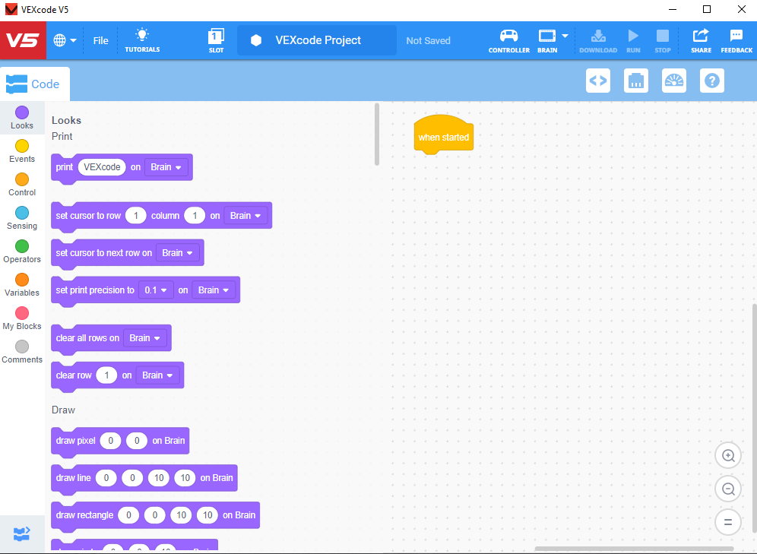
Obrázek: VEXcode V5 Blocks a blokové programování

Textové programování má následující formát:
myVariable = 0

def when_started1():
global myVariable
pass

when_started1()

Před prvním použitím robotické stavebnice je nezbytné ji připojit prostřednictvím aplikace VEXos Utility. Aplikaci je možné stáhnout na odkaze https://www.vexrobotics.com/v5/products/firmware. Aplikace je šířena volně, bez nutnosti finančních nákladů. Do aplikace se zadají všechny prvky. Uživatel postupuje dle jednotlivých instrukcí v aplikaci.

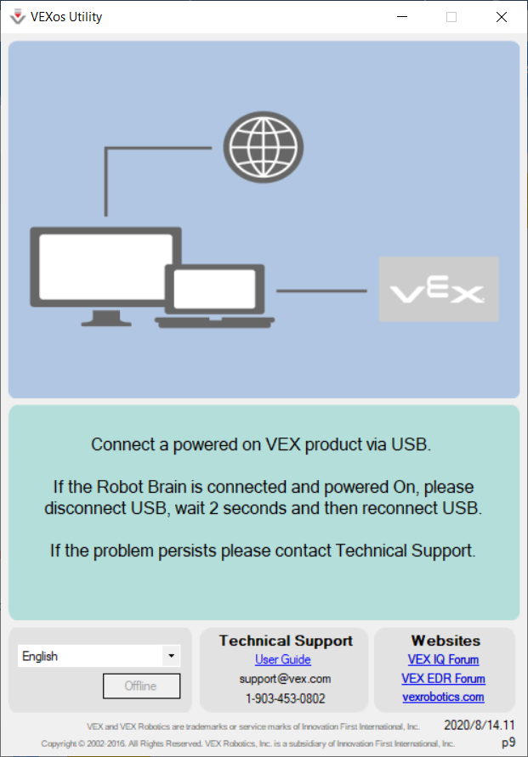
Obrázek: Aplikace VEXos Utility pro připojení robotické stavebnice

Při sestavování robotů je vhodné využít aplikaci AutoDesk Inventor. Jedná se o aplikaci pro práci s návody na sestavování robotů. Žáci ale mohou pracovat pouze s návody v klasickém prohlížeči PDF. Aplikace AutoDesk Inventor umožňuje prohlížet si model robota ve 3D. Aplikaci je možné pro vzdělávací účely školami a studenty bezplatně stáhnout na odkaze https://knowledge.autodesk.com/customer-service/account-management/autodesk-for-education. Aplikace slouží k zobrazení modelu ve 3D z různých úhlů.

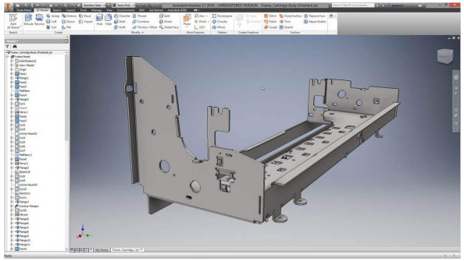
Obrázek: Aplikace AutoDesk Inventor

Jak robota ovládat s použitím dálkového ovladače, se žáci dovědí po sestavení robota v dalších blocích.

Úkol s robotickou stavebnicí
Žáci začnou sestavovat dle návodu první část robota – podvozek.

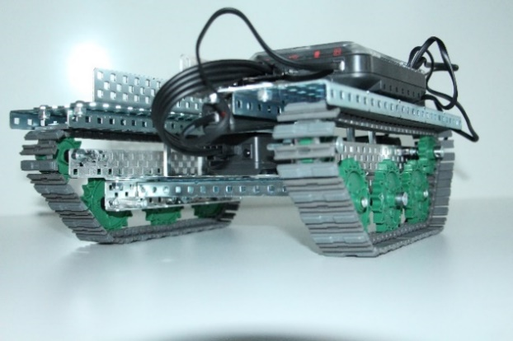
Obrázek: Tank - základ

Návod na sestavení podvozku robota mají žáci v počítači, notebooku, nebo tabletu. Návod na sestavení robota je další přílohou vzdělávacího programu. Návod pro tento blok je uložen pod názvem Tank – podvozek ve formátu PDF, který lze otevřít běžným softwarovým vybavením.

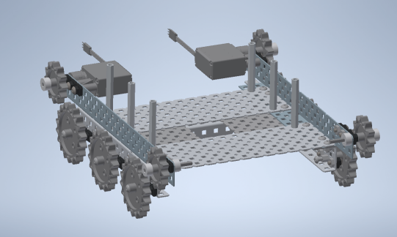
Obrázek: Návod na podvozek robota

V návodu nejsou obsaženy pásy. Na jejich nasazení musejí žáci přijít sami.
Tank žáci využijí ke splnění úkolu, který není součástí tohoto bloku vzdělávacího programu. Most z ostrova Mont Saint Michel je poškozený. Úkolem žáků bude odvézt při odlivu lidi z ostrova po dně moře před přílivem včas tak, aby nebyli odneseni přílivovou vlnou. Dno tvoří měkký a tekutý písek, proto je sestavený tank vhodným prostředkem do tohoto terénu.

2.1.3 Téma č. 3: Virtuální a rozšířená realita a doplňující informace
15 minut
Forma a bližší popis realizace
Žáci se věnují aktivitě s virtuální a rozšířenou realitou a dovídají se informace o vyluštěném místě z oblasti přírodních věd (Mont Saint Michel).
Metody
- Vzdělávací činnosti individuální, skupinové;
- Činnosti k rozvoji digitálních kompetencí;
- Vysvětlování, předvádění, instruktáž, diskuze;
- Hra.
Pomůcky
- Pracovní list č. 1;
- Počítač, nebo notebook;
- Brýle pro virtuální a rozšířenou realitu.
Podrobně rozpracovaný obsah
Žáci se mohou do místa z šifry (Mont Saint Michel ve Francii) podívat ve virtuální a rozšířené realitě. Žáci se v této části bloku dále dovídají informace o vyluštěném místě.

Mont Saint Michel
Mont Saint Michel je zajímavý ostrov a hrad ve Francii. Jeho podoba závisí na době, kdy se na něj člověk vydá. V době odlivu lze jen těžko pochopit, proč tento hrad býval nedobytný. Jedná se totiž o ostrov na skále, ke kterému vede široká hráz, která by mohla oddělovat záliv na dvě části, a vedle ní je rovná plocha, budící dojem, že se po ní dá chodit.

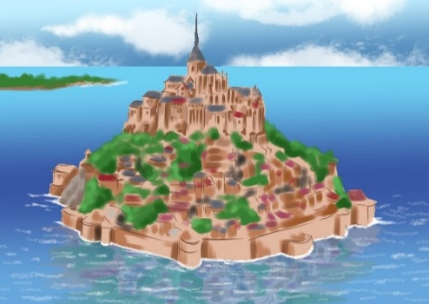
Obrázek: Mont Saint Michel

Zde ale návštěvník narazí na první problém. Ona rovná plocha je měkký písek, ve kterém je velmi těžké chodit. Pro jezdce na koních v brnění se jednalo o nepřekonatelnou překážku. Podobně na tom byl rytíř bez koně, protože váha jeho brnění byla taková, že by se přinejmenším bořil. Pro cestu na ostrov bylo tedy nutné využít přístupovou cestu.
Zcela jiná situace nastává při přílivu. Hladina mořské vody se obvykle zdvihne o několik metrů. V takovém případě se ostrov mění k nepoznání. Hrad i vrchol ostrova mají stálou podobu, okolí je ale jiné. Všude kolem je voda. Při obléhání měli obyvatelé ostrova minimálně dvě hodiny, aby nabrali síly, doplnili munici, ošetřili zraněné a připravili se na další útok, kterému bylo třeba odolávat osm až deset hodin.

2.2 Tematický blok č. 2: Tank – počet hodin 2
Viz VP 4_Pracovní listy pro žáky č. 2

2.2.1 Téma č. 1: Úkol s robotickou stavebnicí
75 minut
Forma a bližší popis realizace
Žáci pokračují v sestavování podvozku robota.
Metody
- Vzdělávací činnosti individuální, skupinové;
- Praktické činnosti individuální, skupinové;
- Konstrukční činnosti a programování;
- Vysvětlování, předvádění, instruktáž, diskuze;
- Experiment, řešení problému, hra.
Pomůcky
- Pracovní list č. 2;
- Počítač, notebook, nebo tablet s návodem na sestavení robota a softwarem pro práci s robotickou stavebnicí VEX EDR;
- Robotická stavebnice VEX EDR.
Podrobně rozpracovaný obsah
Žáci pokračují v sestavování podvozku robota dle návodu. Návod na sestavení podvozku robota mají žáci v počítači, notebooku, nebo tabletu. Návod na sestavení robota je další přílohou vzdělávacího programu. Návod pro tento blok je uložen pod názvem Tank – podvozek.

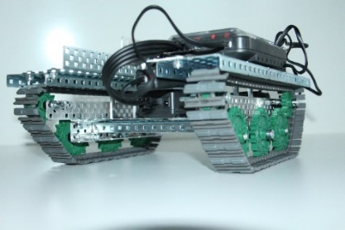
Obrázek: Tank – základ

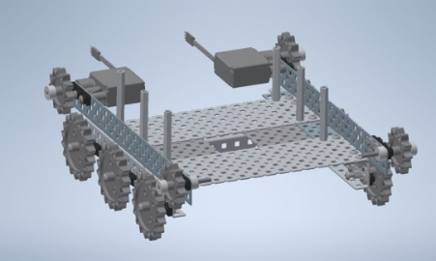
Obrázek: Návod na podvozek robota

V návodu nejsou obsaženy pásy. Na jejich nasazení musejí žáci přijít sami.

2.2.2 Téma č. 2: Virtuální a rozšířená realita
15 minut
Forma a bližší popis realizace
Žáci se věnují aktivitě s virtuální a rozšířenou realitou.
Metody
- Vzdělávací činnosti individuální, skupinové;
- Činnosti k rozvoji digitálních kompetencí;
- Vysvětlování, předvádění, instruktáž, diskuze;
- Hra.
Pomůcky
- Pracovní list č. 2;
- Počítač, nebo notebook;
- Brýle pro virtuální a rozšířenou realitu.
Podrobně rozpracovaný obsah
Žáci se mohou do místa z šifry (Mont Saint Michel ve Francii) podívat ve virtuální a rozšířené realitě.

2.3 Tematický blok č. 3: Slapové síly – počet hodin 2
Viz VP 4_Pracovní listy pro žáky č. 3

2.3.1 Téma č. 1: Úkol s robotickou stavebnicí
75 minut
Forma a bližší popis realizace
Žáci přidávají k podvozku robota druhou část základu, střechu.
Metody
- Vzdělávací činnosti individuální, skupinové;
- Praktické činnosti individuální, skupinové;
- Konstrukční činnosti a programování;
- Vysvětlování, předvádění, instruktáž, diskuze;
- Experiment, řešení problému, hra.
Pomůcky
- Pracovní list č. 3;
- Počítač, notebook, nebo tablet s návodem na sestavení robota a softwarem pro práci s robotickou stavebnicí VEX EDR;
- Robotická stavebnice VEX EDR.
Podrobně rozpracovaný obsah
Žáci pokračují v sestavování základu robota dle návodu, tentokrát sestavují druhou část základu, střechu. Návod na sestavení střechy robota mají žáci v počítači, notebooku, nebo tabletu. Návod na sestavení robota je další přílohou vzdělávacího programu. Návod pro tento blok je uložen pod názvem Tank – střecha.

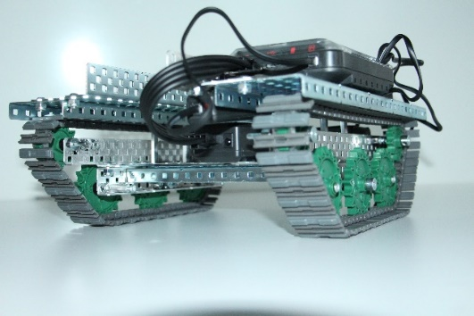
Obrázek: Tank – celý základ

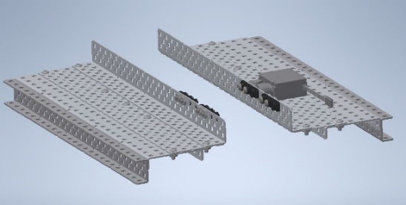
Obrázek: Návod na druhou část základu robota

2.3.2 Téma č. 2: Virtuální a rozšířená realita a doplňující informace
15 minut
Forma a bližší popis realizace
Žáci se věnují aktivitě s virtuální a rozšířenou realitou a dovídají se informace o vyluštěném místě v souvislosti se slapovými jevy.
Metody
- Vzdělávací činnosti individuální, skupinové;
- Činnosti k rozvoji digitálních kompetencí;
- Vysvětlování, předvádění, instruktáž, diskuze;
- Hra.
Pomůcky
- Pracovní list č. 3;
- Počítač, nebo notebook;
- Brýle pro virtuální a rozšířenou realitu.
Podrobně rozpracovaný obsah
Žáci se mohou do místa z šifry (Mont Saint Michel ve Francii) podívat ve virtuální a rozšířené realitě. Žáci se v této části bloku dále dovídají informace o vyluštěném místě a souvisejících jevech.

Slapové jevy
Žádný z podobných ostrovů jako Mont Saint Michel by nevznikl, respektive tímto způsobem nefungoval bez mořské vody a jejího pravidelného pohybu neboli slapových jevů. Zjednodušeně se dá říct, že se jedná o pravidelné pohyby velkého množství mořské vody, závislé na pohybech vesmírných těles, kterými jsou Slunce, Měsíc a Země.
Jedná se o složitý jev, který má spoustu proměnných, snižujících nebo zvyšujících výsledný efekt. Jak vše funguje? Planeta Země se točí okolo své osy, vzniká tak odstředivá síla jako protiváha gravitační síly. Jaká síla převažuje a kdy? Odpověď je gravitační síla. V opačném případě by předměty na zemském povrchu odletěly do atmosféry a možná i dále do vesmíru. Tak jednoduché to ale není. Do hry vstupují další dvě vesmírná tělesa. Bližší z nich, Měsíc, ovlivňuje slapové jevy nejvíce. Vznikají totiž tak, že Země a Měsíc spolu tvoří gravitační pole. Země má svou gravitační sílu, stejně tak Měsíc. Vzhledem k velikosti a vzdálenosti Měsíce od Země má gravitační síla Měsíce na slapové jevy větší efekt než celkově větší Slunce.
Na straně, kde se nachází Měsíc, je silnější působení gravitační síly Měsíce než odstředivé síly Země. Pokud se tyto síly sečtou, respektive odečtou, výsledná síla (výslednice) působí směrem k Měsíci. Jev si lze představit tak, jakoby k sobě Měsíc přisál vodu v mořích a oceánech. Vzniká tak příliv. Stejně tak dojde k přílivu na opačné straně Země. Zdvih hladiny je stejný, ale důvod přílivu jiný, dokonce zde působí stejné síly, jen je odstředivá síla Země silnější než gravitační síla Měsíce. Výsledná síla směřuje znovu kolmo, ale tentokrát od zemského povrchu.
Žáci si vyhledají demonstrující obrázky ke slapovým jevům na internetu.
Pro fungování slapových jevů je podstatné, že celkový objem vody v mořích a oceánech je stále stejný, neměnný. Když se někde zvýší hladina, na jiném místě se hladina musí snížit. Na těch místech převažuje gravitační síla Země nad odstředivou silou Země a dochází k odlivu. V této souvislosti není bráno v potaz tání ledovců, které neprobíhá tak rychle, aby mělo vliv na jednotlivé přílivy během dne, měsíce a roku.

Skočný a hluchý příliv
Příliv a odliv nejsou stále stejné. Jak již bylo zmíněno, svou roli ve slapových jevech hraje nejen Země a Měsíc, ale i Slunce. Právě souhra všech těles zajistí, že je příliv vyšší než obvykle, nebo je téměř neznatelný.
Ve stavu, kdy je Země, Měsíc a Slunce v jedné rovině, dochází ke skočnému přílivu (Spring Tide), který je vyšší než běžný příliv. Jednou za 14 dnů je možné sledovat silnější působení slapových jevů, pokud je Měsíc v novu nebo v úplňku.
Měsíční fáze se rozlišují podle toho, jak velká část Měsíce ozářená Sluncem je pozorována ze Země:
- Když se Měsíc nachází mezi Sluncem a Zemí, a je k ní proto přivrácen neosvětlenou stranou, tato fáze je nazývána NOV neboli novoluní (new moon). Jde o nultý den. Měsíc se zdá neviditelný;
- Když se Měsíc nachází na opačné straně než Slunce a k Zemi je přivrácen osvětlenou stranou, jedná se o úplněk.

V takových případech je Slunce na opačné straně Země (úplněk) nebo na stejné straně jako Měsíc (nov). Obě fáze mají stejný efekt, dojde k vzájemnému sčítání gravitačních sil Země, Měsíce a Slunce tak, že jejich výsledná síla má největší sílu a efekt dmutí je nejvyšší.
Hluchý příliv pak lze pravidelně pozorovat, když je Měsíc v první čtvrti (dorůstá) a třetí čtvrti (couvá). Měsíc a Slunce vzhledem k Zemi svírají téměř pravý úhel, síly se navzájem ruší a jejich výslednice je téměř nulová. Ke zdvihu hladiny vody dochází jen nepatrně.
Podle předchozích vysvětlení by se dalo očekávat, že slapové jevy mají všude stejný efekt, opak je ale pravdou. Příliv a odliv ovlivňuje také tvar mořského pobřeží, hustota a salinita vody, roční období a vliv lidské činnosti. Obvyklá výška přílivu je nejčastěji jeden až tři metry. Maxima dosahuje v zálivu Fundy v Kanadě, kde činí výška až 15 metrů. Jedním z dalších míst je západní pobřeží Británie a Francie, kde se nachází Mont Saint Michel. Návštěvníkům podobných míst se může naskytnout pohled, jak se lodě ocitají na mořském dně a za pár hodin jsou zpět na úrovni přístavního mola.

Jak lze odliv využít?
Síla vody je obrovská. Stačí i v České republice, aby více zapršelo, zvedne se hladina řek a voda bere vše, co jí stojí v cestě. Volné větve, ploty, kousky silnic a někdy i domy. Česká republika je relativně málo deštivá země. O povodních by mohla mnohé vyprávět Indie, Bangladéš, Čína nebo Japonsko. V Indii se lidé celý rok připravují na období dešťů, kdy vlhký monzun přináší nad pevninu vydatné srážky ze středu Indického oceánu. Ty trvají obvykle celé léto. Jejich vrchol je během srpna, kdy vlhký vzduch naráží na Himaláje, které tvoří nepřekonatelnou překážku. Jejich předhůří je proto jedním z nejdeštivějších oblastí světa. Voda by se zde dala využít na výrobu levné elektrické energie, která v této oblasti není dostupná. Jedná se ale o rovinu, kde není možné stavět velké přehrady. Vodní potenciál je ovšem obrovský. Tento potenciál využívá Čína, která v Himalájích postavila řadu velkých přehrad, jež mají kromě výroby energie význam v ochraně obyvatel a půdy před častými povodněmi.
Klasické nádrže na řekách následovaly přečerpávací elektrárny, které pracují na principu dočasného fungování ve špičkách poptávky po elektrické energii, kdy je z horní nádrže voda puštěna do dolní, kde roztáčí turbínu vyrábějící energii. Voda je pak v dolní nádrži zachycena a připravena k opětovnému vyčerpání do horní nádrže v době, kdy je poptávka po elektrickém proudu nižší, přebývá a je levnější. Přečerpávací elektrárna funguje jako obrovská baterie, která vodou v horní nádrži akumuluje velké množství energie, kterou lze vyrobit v případě potřeby.
Dalším krokem ve vývoji využití vody jsou přílivové elektrárny. V zálivu Saint Malo byla postavena první přílivová elektrárna na světě s názvem Rance. V době výstavby a uvedení do provozu byla jedinečnou. Ke stavbě takové elektrárny je třeba nejen pobřeží a záliv s vysokým přílivem, ale také vhodný tvar mořského dna a prostor směrem do vnitrozemí, kam se může voda během přílivu vlévat. V oblasti Bretaně se sešly všechny podmínky, a tak se od roku 1966 pravidelně prohání voda oběma směry a roztáčí Kaplanovy turbíny, které jsou českým patentem a výrobkem. Jak elektrárna už více jak 50 let funguje? V době přílivu se do turbíny tlačí voda z moře směrem do zálivu za přehradou, do ústí řeky Rance. Kaplanovy turbíny mohou natáčet svoje lopatky, stejně jako turbodmychadlo v autě, a mohou tak pracovat efektivněji, i když není proud vody tak silný. Jakmile příliv skončí, lopatky změní polohu a nastaví se tak, aby je voda proudící ze zálivu na volné moře roztáčela. Tento proces nastává každých šest hodin. Po této době se změní směr proudění vody a dalších šest hodin teče voda opačným směrem.
V posledních letech pokročil i vývoj elektráren, které vyrábějí energii díky vlnám na volném moři. Tyto elektrárny zatím nemají takový výkon jako přílivové elektrárny, možností jejich využití je ale mnoho. Principem jejich fungování je rotace vnitřního tělesa elektrárny díky opakovanému pohybu vln stejným směrem. Uvnitř vnějšího vodotěsného obalu je cívka, která se díky pohybu vln otáčí okolo magnetu, a tím vyrábí elektrickou energii. Celý princip by se dal zjednodušeně popsat jako válení sudů, kdy jeden člověk leží a nechává se druhým válet. Druhý do něj musí opakovaně strkat, aby se rotační pohyb nezastavil. To imituje opakované nárazy mořských vln.
Slapové jevy jsou kromě jiného i čističkou vody. Pravidelný pohyb vody odnáší nečistoty na otevřené moře. Tam se buď shromažďují a vytváří ostrovy plastů, klacků, listí a dalších předmětů, nebo se nečistoty přesunou přes moře k opačnému pobřeží, kde je příliv znovu vyplaví na pláže.

2.4 Tematický blok č. 4: Tekuté písky – počet hodin 2
Viz VP 4_Pracovní listy pro žáky č. 4

2.4.1 Téma č. 1: Úkol s robotickou stavebnicí
75 minut
Forma a bližší popis realizace
Žáci ovládají robota dálkovým ovladačem a plní s ním úkol. Úkolem je odvézt při odlivu lidi z ostrova.
Metody
- Vzdělávací činnosti individuální, skupinové;
- Praktické činnosti individuální, skupinové;
- Konstrukční činnosti a programování;
- Vysvětlování, předvádění, instruktáž, diskuze;
- Experiment, řešení problému, hra.
Pomůcky
- Pracovní list č. 4;
- Počítač, notebook, nebo tablet s návodem na sestavení robota a softwarem pro práci s robotickou stavebnicí VEX EDR;
- Robotická stavebnice VEX EDR.
Podrobně rozpracovaný obsah
Žáci sestavili robota, kterého se naučí ovládat s použitím dálkového ovladače.

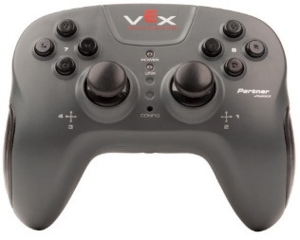
Obrázek: Dálkový ovladač robota ze stavebnice VEX EDR

Pro využití dálkového ovladače je nezbytné v aplikaci VEXcode V5 Blocks zadat, které porty jsou využity a pro které aktivní prvky, a správně zapojit motory. Funkce tlačítek není nezbytné měnit a lze ponechat výchozí konfiguraci. Funkci tlačítek budou žáci měnit v rámci úkolu v bloku č. 11.

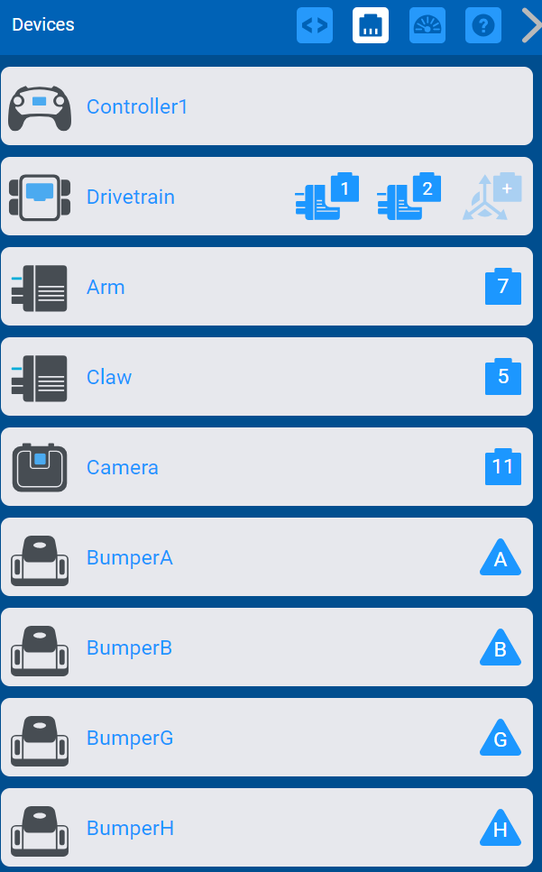
Obrázek: Konfigurace v prostředí VEXcode V5 Blocks

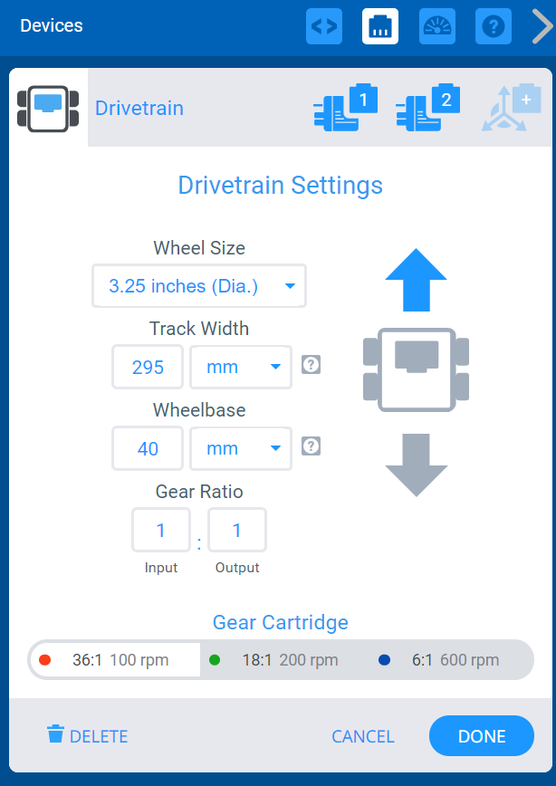
Obrázek: Konfigurace v prostředí VEXcode V5 Blocks

Žáci sestaví hrací pole. Sestavení hracího pole není jednoduchým úkolem. Vzhledem k časové náročnosti a složitosti jeho sestavení se na aktivitě podílí více žáků kromě těch, kteří nestihli sestavit svého robota. Ti pokračují v sestavování robota.
Žáci následně plní se sestaveným robotem úkol, který byl součástí šifry vyluštěné v bloku č. 1. Most z ostrova Mont Saint Michel je poškozený. Úkolem žáků je odvézt při odlivu lidi z ostrova po dně moře před přílivem včas tak, aby nebyli odneseni přílivovou vlnou. Dno tvoří měkký a tekutý písek, proto je sestavený tank vhodným prostředkem do tohoto terénu.

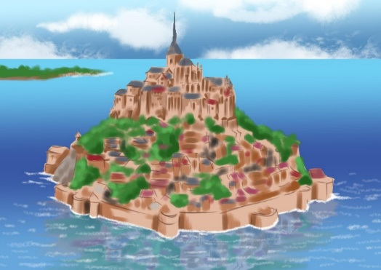
Obrázek: Mont Saint Michel

Žáci mají na splnění úkolu jednu minutu. Deset lidí rozmístí po hracím poli a po příjezdu robota je postupně vždy položí na tank. Lidi můžou představovat například kroužky z příslušenství k robotické stavebnici VEX IQ. Lze využít i jiné předměty, případně zbylé díly robotické stavebnice VEX EDR. Robot musí k lidem přijet, zastavit se u každého z nich a nesmí nikoho přejet. Pokud člověk vypadne, musí se pro něj žáci vrátit. Pokud budou lidé z tanku vypadávat, mohou žáci vymyslet úpravu, která je na tanku udrží.
Po splnění úkolu žáci soutěží, kdo posbírá všechny lidi nejrychleji. Důležitá je u této soutěže rychlost, ale i přesnost. Žáci musejí zvolit takovou rychlost, která umožní přesnost. Nejrychlejší jedinec/dvojice získá za tento blok dva body. Ostatní žáci při splnění úkolu získají jeden bod.
Ke konci bloku dostanou žáci možnost volné zábavy s roboty a jejich ovládáním.

2.4.2 Téma č. 2: Virtuální a rozšířená realita a doplňující informace
15 minut
Forma a bližší popis realizace
Žáci se věnují aktivitě s virtuální a rozšířenou realitou a dovídají se informace o vyluštěném místě v souvislosti s pohyblivými a tekutými písky.
Metody
- Vzdělávací činnosti individuální, skupinové;
- Činnosti k rozvoji digitálních kompetencí;
- Vysvětlování, předvádění, instruktáž, diskuze;
- Hra.
Pomůcky
- Pracovní list č. 4;
- Počítač, nebo notebook;
- Brýle pro virtuální a rozšířenou realitu.
Podrobně rozpracovaný obsah
Žáci se mohou do místa z šifry (Mont Saint Michel ve Francii) podívat ve virtuální a rozšířené realitě. Žáci se v této části bloku dále dovídají informace o vyluštěném místě a související zajímavosti.

Tekuté a pohyblivé písky
Písek
Písek je směsí drobných kamínků různého původu. Jeho hustota je závislá na vlhkosti v něm obsažené. Podle velikosti zrn se dělí do frakcí. Využívá se například ve stavebnictví na výrobu betonu nebo při výrobě skla.

Pohyblivý a tekoucí písek
Pohyblivý písek je směsicí vody a jemných granulí písku nebo hlíny. Ve většině případů je oblast tekutého písku spojena s pobřežím a také se vyskytuje poblíž velkých řek. Písek je v určitém místě natolik nestabilní, že se při vkročení na něj člověk začne propadat jako v bažině. Nepropadne se ale hned. Tekutý písek často tvoří jakési trychtýře v jinak pevnějším písečném terénu, takže nehrozí pohlcení pískem všech lidí, kteří se do podobných míst dostanou.

Jak se dostat z tekutého písku?
Existuje několik základních pravidel, jak se v tekutém písku chovat:
- Zbavit se všech věcí (batohu, těžkých předmětů), případně si sundat boty, které vytvářejí sání;
- Pohybovat se horizontálně a dělat malé krůčky;
- Nedělat rychlé pohyby;
- Při propadání se převalit na bok a odkutálet se pryč, pokud to lze. Nebo se otočit na záda, plavat, rozložit váhu těla a na okraji pohyblivého písku se poté převalit na břicho a dostat se ven.

Řešením je také velmi pomalu a jemně otáčet nohama tak, aby se utvořily malé kapsy kolem nohou, skrze které může proudit voda. Ta uvolní písek. Záchranáři, kteří mají se záchranou lidí z tekutých písků zkušenosti, využívají při záchraně proud vody, který zavedou do písku. Velkým obsahem vody se změní viskozita směsi a člověk jde snáze vytáhnout.

Nebezpečný pokus
Pohyblivý a tekutý písek bývá často využíván v dobrodružných a akčních filmech. Pro diváky je dramatické pozorovat, jak herec zapadne do písečné pasti a bezradně se propadá, až z písku kouká jen jeho ruka. Je pohyblivý písek opravdu tak nebezpečný? Britský reportér Phillips se to rozhodl vyzkoušet.
Podle odborníků není možné, aby člověka tekutý písek pohltil zcela, protože lidské tělo má poloviční hustotu než písek smísený se slanou vodou. Ponoří se tedy jen zhruba polovina těla. Co je však na tekutém písku zrádné, je fakt, že se z něj člověk v určité fázi potopení sám nedostane. Tlak písku je příliš silný a nohama člověk nemůže pohybovat. Dochází k případům, kdy někdo uvízne v pohyblivém písku, nedovolá se pomoci a nakonec se utopí v přílivových vlnách.
Jednoduchá není ani vyprošťovací akce záchranářů. Přesvědčil se o tom uvedený reportér, který si chtěl na vlastní kůži vyzkoušet, jestli by byl schopen se z písečné bažiny vyprostit sám. Jeho pokus nebyl úspěšný a ohrozil svůj život.

2.5 Tematický blok č. 5: Vařící dobrodružství – počet hodin 2
Viz VP 4_Pracovní listy pro žáky č. 5

2.5.1 Téma č. 1: Šifra
15 minut
Forma a bližší popis realizace
Žáci luští šifru s názvem Myszkowskiho transpozice.
Metody
- Činnosti k rozvoji matematických a logických schopností;
- Vzdělávací činnosti individuální, skupinové;
- Vysvětlování, předvádění, instruktáž, diskuze;
- Experiment, řešení problému, hra.
Pomůcky
- Pracovní list č. 5;
- Psací potřeby.
Podrobně rozpracovaný obsah
V tomto bloku je použita Myszkowskiho transpozice. Tato metoda je založena opět na principu sloupcové transpozice s tím rozdílem, že klíčové slovo obsahuje dvě stejná písmena, tedy dva sloupce mají stejné pořadí. U Myszkowskiho transpozice platí, že dešifrovaný text se čte u čísel, která se neopakují, po sloupcích dolů. Sloupce s opakujícími se čísly se ale čtou zleva doprava.
Žáci si připomenou dešifrování pomocí sloupcové transpozice.
Šifra: PTPE LOAZ UASC SCRO OVNI
Klíč: MESIC
Nejprve zjistí abecední pořadí v klíči:
M E S I C
4 2 5 3 1
Poté zapíší šifrovaný text do řádků pod sebe a každý řádek očíslují. Šifra převedla text z řádků do sloupců. Při dešifrování tedy žáci věnují pozornost řádkům, nikoli sloupcům.

1 P T P E
2 L O A Z
3 U A S C
4 S C R O
5 O V N I
Poté žáci přeházejí řádky podle klíče MESIC (4 2 5 3 1). První bude řádek 4, druhý bude řádek 2, třetí bude řádek 5, čtvrtý bude řádek 3 a poslední bude řádek 1. Získají tento výsledek:
4 S C R O
2 L O A Z
5 O V N I
3 U A S C
1 P T P E
Dešifrovaný text žáci čtou po sloupcích, seshora dolů: SLOUPCOVATRANSPOZICE.
V případě Myszkowskiho transpozice platí, že dešifrovaný text se čte po sloupcích dolů u čísel, která se neopakují. Sloupce s opakujícími se čísly se ale čtou zleva doprava. Žáci si skutečnost ověří na příkladu:
Šifra: niil otanmcex msth
Klíčové slovo: nebe
Řešení: Mont Saint Michel

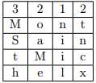

Žáci poté luští šifru. Pracují individuálně, nebo ve dvojicích.
Šifra: lseilk elwtnntoaprf yooana
Klíčové slovo: nebe
S šifrou žáci získají také popis úkolu s robotem na tomto místě. Úkol bude žákům představen v další části bloku a v příštím bloku.

2.5.2 Téma č. 2: Úkol s robotickou stavebnicí
60 minut
Forma a bližší popis realizace
Žáci programují robota ke slalomu mezi gejzíry.
Metody
- Vzdělávací činnosti individuální, skupinové;
- Praktické činnosti individuální, skupinové;
- Konstrukční činnosti a programování;
- Vysvětlování, předvádění, instruktáž, diskuze;
- Experiment, řešení problému, hra.
Pomůcky
- Pracovní list č. 5;
- Počítač, notebook, nebo tablet s návodem na sestavení robota a softwarem pro práci s robotickou stavebnicí VEX EDR;
- Robotická stavebnice VEX EDR.
Podrobně rozpracovaný obsah
Výuka programování
V prostředí VEXcode V5 Blocks jsou obecně dvě varianty programování, a to blokové a textové, případně je možné si textově orientovaný zápis programu zobrazit pomocí tlačítka.

Obrázek: Tlačítko pro zobrazení textově orientovaného zápisu

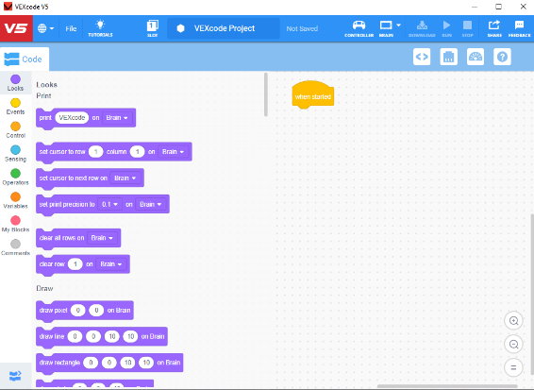
Obrázek: Blokové programování v prostředí VEXcode V5 Blocks

Textové programování má následující formát:
myVariable = 0

def when_started1():
global myVariable
pass

when_started1()

Programování žáci v nástroji VEXcode V5 Blocks nahrají kliknutím na ikonu Stáhnout. Následně program spustí kliknutím na ikonu Spustit. Běžící program je možné zastavit kliknutím na ikonu Zastavit.

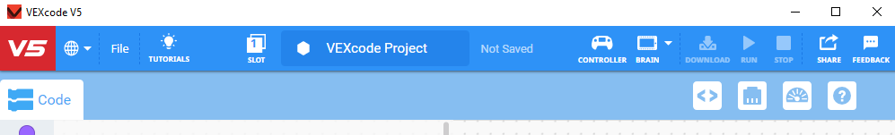
Obrázek: Programování s nástrojem VEXcode V5 Blocks

Žáci se poté sami seznámí s možnostmi programování v nástroji VEXcode V5 Blocks a jednotlivými funkcemi a vyzkouší si je na svých robotech.

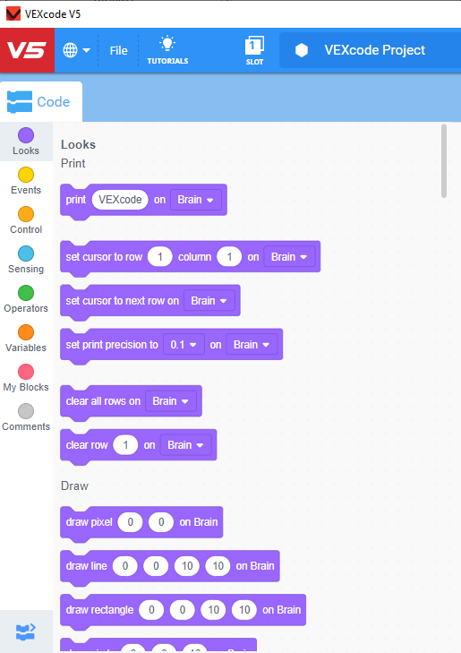
Obrázek: Programování s nástrojem VEXcode V5 Blocks

Konfiguraci portů již žáci učinili v předchozích blocích.

Obrázek: Konfigurace robota v aplikaci Vexcode V5 Blocks

Obrázek: Konfigurace robota v aplikaci VEXcode V5 Blocks

Úkol s robotickou stavebnicí
Žáci poté programují robota ke splnění úkolu. Úkolem je slalom mezi gejzíry. Robot musí jet trasu dle mapky níže. Jako gejzíry použijí žáci kroužky různých barev, které jsou součástí příslušenství robotické stavebnice VEX IQ. Lze využít také jiné předměty třech barev. Červený předmět představuje gejzír, který robota okamžitě zničí, pokud na něj najede. Zelený gejzír robota zničí, pokud na něj najede dvakrát. Modrý není nebezpečný. Pokud na modrý gejzír robot najede, mohou se žáci vrátit na začátek a programování upravit stejně jako u zeleného.
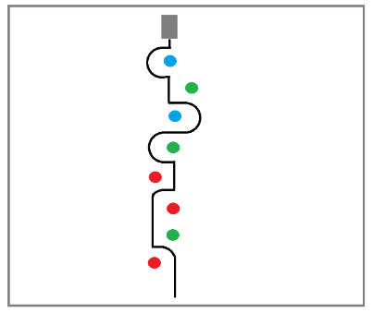

Obrázek: Trasa robota kolem gejzírů

Žáci body počítají bez použití funkce proměnné.
Ti žáci, jejichž robot trasu zvládne a nebude gejzíry zničen, získají za splnění úkolu jeden bod. Tito žáci následně závodí ve slalomu. Soutěží, kdo trasu ujede nejrychleji. Vítěz získá další jeden bod. Celkem tedy žáci za tento blok mohou získat dva body.
Na konci této části bloku dostanou žáci možnost volné zábavy s roboty.

2.5.3 Téma č. 3: Virtuální a rozšířená realita a doplňující informace
15 minut
Forma a bližší popis realizace
Žáci se věnují aktivitě s virtuální a rozšířenou realitou a dovídají se informace o vyluštěném místě z oblasti přírodních věd (Yellowstone).
Metody
- Vzdělávací činnosti individuální, skupinové;
- Činnosti k rozvoji digitálních kompetencí;
- Vysvětlování, předvádění, instruktáž, diskuze;
- Hra.
Pomůcky
- Pracovní list č. 5;
- Počítač, nebo notebook;
- Brýle pro virtuální a rozšířenou realitu.
Podrobně rozpracovaný obsah
Žáci se mohou do místa z šifry (Yellowstone) podívat ve virtuální a rozšířené realitě. Žáci se v této části bloku dále dovídají informace o vyluštěném místě a související zajímavosti.

Yellowstonský národní park
Původně se jednalo o supervulkán, který explodoval dlouho před naším letopočtem, a ze vzniklé prohlubně se následně stal dnešní park. Aktivitu bublajících solných jezírek a výtrysků vroucí vody pohání láva, ukrývající se hluboko pod povrchem. Během roku zde proběhne až 3 000 zemětřesení.
Nejvyšší gejzír na světě leží právě v tomto parku a jmenuje se Steamboat. Tryská vodu až do výšky 100 metrů. Nejslavnějším gejzírem v oblasti je Old Faithful. Jeho erupce jsou předpovězeny na minuty přesně. Gejzír tryská do výšky 32 až 56 metrů.

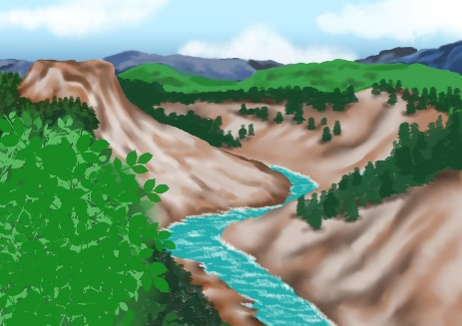
Obrázek: Yellowstonský národní park

Gejzíry a termální prameny
Gejzíry a termální prameny jsou spojené s kontaktem podzemní vody a horniny o vyšší teplotě, která je oteplována magmatem, jež se nachází v malých hloubkách pod zemských povrchem. Ohřátá podzemní voda stoupá na povrch trhlinami v zemské kůře. V dutinách zemské kůry vzniká pára a po jejím nahromadění dojde k erupci páry na povrch. Takový gejzír se následně opakuje v intervalech vždy, když se voda nahromadí v dutině.
Velký duhový pramen (Grand Prismatic Spring) je třetím největším termálním pramenem na světě. Objem vody, která se dere na povrch, je 2 100 litrů za minutu. Z vody se poté stane pára, která unikne do vzduchu. Teplota jezera je 70 stupňů Celsia.

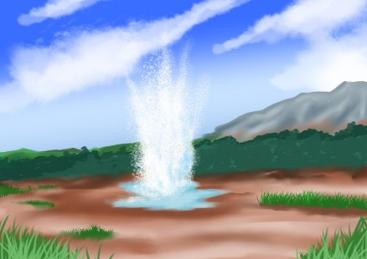
Obrázek: Gejzír

V parku byly objeveny bakterie thermus aquaticus. Zajímavostí je, že přežijí teplotu až 99 stupňů Celsia. Jedná se o termofilní neboli teplo milující bakterie, které mění barvy jezírka. Bakterie mají rády určitou teplotu, proto se ve vodě v průběhu roku různě zbarvují podle její teploty. Když světlo dopadá na vodu, modrá barva se rozptyluje nejvíce. Jev způsobuje rozptyl vlnové délky světla. Tím vzniká modrý střed jezer. V létě je voda červenější a v zimě zelenější.
Enzymy, respektive molekuly v organismech těchto bakterií se využívají v lékařství ke zjištění různých onemocnění jako rakoviny nebo infekce.

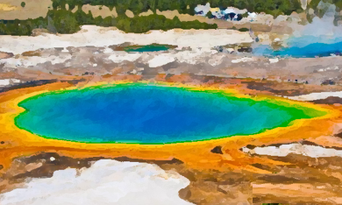
Obrázek: Barevné jezírko

Nebezpečím pro tato jezírka jsou turisté, kteří vhazují do jezírek v rámci rituálů mince. Již se několikrát stalo, že jezerům tímto chováním ucpali přívod teplé vody a bakterie uhynuly.
V parku roste rostlina Yellowstone Sand Verbena. Neroste nikde jinde na světě, jen v okolí jezer v Yellowstonském národním parku.

2.6 Tematický blok č. 6: Hodina života – počet hodin 2
Viz VP 4_Pracovní listy pro žáky č. 6

2.6.1 Téma č. 1: Šifra
10 minut
Forma a bližší popis realizace
Žáci luští substituční šifru.
Metody
- Činnosti k rozvoji matematických a logických schopností;
- Vzdělávací činnosti individuální, skupinové;
- Vysvětlování, předvádění, instruktáž, diskuze;
- Experiment, řešení problému, hra.

Pomůcky
- Pracovní list č. 6;
- Psací potřeby.
Podrobně rozpracovaný obsah
V tomto bloku vzdělávacího programu je využita substituční šifra. Principem této šifry je záměna neboli substituce písmena či skupiny písmen pomocí určitých znaků. Použité znaky mohou být jiná písmena nebo číslice či speciální znaky. Každý znak zprávy, která má být zašifrována, je nahrazen znakem jiným. Toto nahrazení se řídí určitým pravidlem. Znak abecedy (nejčastěji anglické, AB...YZ) je nahrazen znakem abecedy šifrovací. Jednou z metod je posun písmen neboli Caesarova šifra. Tuto šifru využíval Julius Caesar. Klíčem šifry se stává to písmeno, na které se zobrazí písmeno A. V případě historické Caesarovy šifry, která má posun o tři písmena, je tedy klíčem písmeno D. To znamená, že pokud je klíčem šifry písmeno B, jedná se o posun o jedno písmeno. Pokud je klíčem písmeno C, jedná se o posun o dvě písmena apod. Text lze tedy zašifrovat pomocí libovolného klíče.
V případě aktuální šifry je klíčem písmeno D. To znamená, že každé písmeno je v normální abecedě posunuto o 3 pozice dopředu:

Příklady šifry: Zašifrováním slova kryptografie získají žáci slovo nubswrjudilh.
KRYPTOGRAFIE
NUBSWRJUDILH
Žáci při šifrování najdou v horní tabulce písmeno K a nahradí ho písmenem N z dolní tabulky. Tímto způsobem pokračují se všemi písmeny ze zprávy. U dešifrování postupují opačně, najdou znak v dolním řádku a přiřadí mu písmeno z normální abecedy na řádku horním.
Žáci poté luští šifru. Pracují individuálně, nebo ve dvojicích. Žáci si musejí tento druh šifry osvojit, protože další složitější šifra bude na tomto principu založena.
Šifra: Lokd gd Txhlpdgd Judqgh
S šifrou žáci získají také popis úkolu s robotem na tomto místě. Úkol bude žákům představen v další části bloku a v příštím bloku.

2.6.2 Téma č. 2: Úkol s robotickou stavebnicí
65 minut
Forma a bližší popis realizace
Žáci pracují s robotickou stavebnicí a sestavují další část robota (úchopný systém).
Metody
- Vzdělávací činnosti individuální, skupinové;
- Praktické činnosti individuální, skupinové;
- Konstrukční činnosti a programování;
- Vysvětlování, předvádění, instruktáž, diskuze;
- Experiment, řešení problému, hra.
Pomůcky
- Pracovní list č. 6;
- Počítač, notebook, nebo tablet s návodem na sestavení robota a softwarem pro práci s robotickou stavebnicí VEX EDR;
- Robotická stavebnice VEX EDR.
Podrobně rozpracovaný obsah
Žáci rozšíří robota o úchopné zařízení dle návodu. Návod pro tento blok je další přílohou vzdělávacího programu. Návod je uložen pod názvem Tank – ruka.

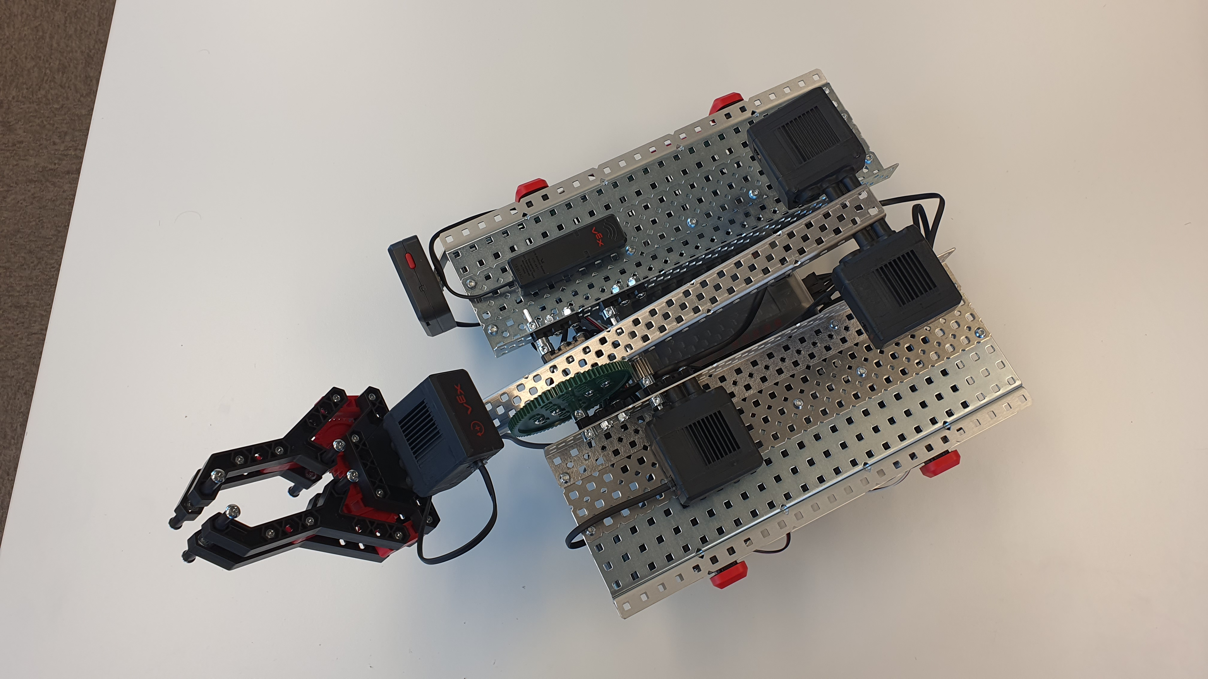
Obrázek: Tank s úchopným zařízením

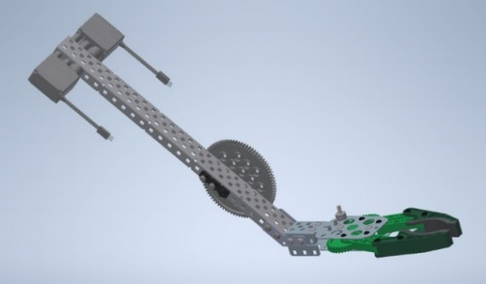
Obrázek: Návod na úchopné zařízení

Žáci robota využijí v příštím bloku na Hadím ostrově, kde bude jejich úkolem posbírat všechny hady.

2.6.3 Téma č. 3: Virtuální a rozšířená realita a doplňující informace
15 minut
Forma a bližší popis realizace
Žáci se věnují aktivitě s virtuální a rozšířenou realitou a dovídají se informace o vyluštěném místě z oblasti přírodních věd (Hadí ostrov).
Metody
- Vzdělávací činnosti individuální, skupinové;
- Činnosti k rozvoji digitálních kompetencí;
- Vysvětlování, předvádění, instruktáž, diskuze;
- Hra.
Pomůcky
- Pracovní list č. 6;
- Počítač, nebo notebook;
- Brýle pro virtuální a rozšířenou realitu.
Podrobně rozpracovaný obsah
Žáci se mohou do místa z šifry (do oblasti, kde se nachází Ilha da Queimada, do São Paula) podívat ve virtuální a rozšířené realitě. Žáci se v této části bloku dále dovídají stručné informace o vyluštěném místě, kde budou plnit úkol s robotem.

Hadí ostrov
Hadí ostrov Ilha da Queimada Grande se nachází v Atlantském oceánu, u pobřeží brazilského státu São Paula. Má rozlohu kolem 43 hektarů a poměrně strmé skalnaté svahy s minimální vegetací. Teprve ve vyšších polohách má slabou vrstvu zeminy pro trávu, křoviny a stromy. Ostrov je velmi nebezpečný. Žije zde mnoho jedovatých hadů. Četnost jejich výskytu se odhaduje na jednoho až pět jedinců na metr čtvereční. Je to místo, kde lidský návštěvník nepřežije.

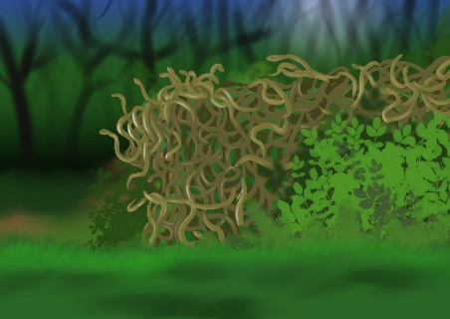
Obrázek: Hadí ostrov

2.7 Tematický blok č. 7: Výlet za faunou – počet hodin 2
Viz VP 4_Pracovní listy pro žáky č. 7

2.7.1 Téma č. 1: Úkol s robotickou stavebnicí
75 minut
Forma a bližší popis realizace
Žáci plní úkol s robotem. Pomocí rozšířeného robota s úchopným zařízením, ovládaného dálkovým ovládačem, musejí posbírat všechny hady za stanovený čas.
Metody
- Vzdělávací činnosti individuální, skupinové;
- Praktické činnosti individuální, skupinové;
- Konstrukční činnosti a programování;
- Vysvětlování, předvádění, instruktáž, diskuze;
- Experiment, řešení problému, hra.
Pomůcky
- Pracovní list č. 7;
- Počítač, notebook, nebo tablet s návodem na sestavení robota a softwarem pro práci s robotickou stavebnicí VEX EDR;
- Robotická stavebnice VEX EDR.
Podrobně rozpracovaný obsah
Žáci sestavili robota s úchopným zařízením, kterého se naučí ovládat s použitím dálkového ovladače.

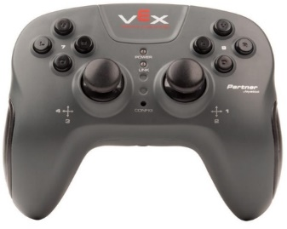
Obrázek: Dálkový ovladač robota ze stavebnic VEX EDR

Žáci mají za úkol získat s robotem další šifru. Jeden z hadů na ostrově má na sobě tuto šifru napsanou. S pomocí robota ovládaného dálkovým ovládačem musejí posbírat všechny hady za tři minuty a odvézt je na jedno místo, které bude představovat terárium. Rozmístí po celém hracím poli deset hadů. Jako hady použijí kroužky, které jsou příslušenstvím robotické stavebnice VEX IQ, případně jiné podobné předměty. Za splnění úkolu získají jeden bod.
Žáci poté soutěží, kdo posbírá za stanovený čas pěti minut nejvíce hadů a odveze je do svého rohu. Na hracím poli jsou dle počtu žáků až čtyři roboti, nebo se soutěž rozdělí na více částí po dvou až třech robotech a vítězní roboti postoupí do finále soutěže, kde se utkají dva nejlepší žáci/dvojice žáků. Žáci mohou svému soupeři/svým soupeřům hady z jeho/jejich rohu odvážet a snižovat počet nasbíraných hadů. Za výhru získá vítěz další jeden bod.

2.7.2 Téma č. 2: Virtuální a rozšířená realita a doplňující informace
15 minut
Forma a bližší popis realizace
Žáci se věnují aktivitě s virtuální a rozšířenou realitou a dovídají se informace o vyluštěném místě v souvislosti s přírodními vědami, konkrétně o křovináři ostrovním.
Metody
- Vzdělávací činnosti individuální, skupinové;
- Činnosti k rozvoji digitálních kompetencí;
- Činnosti k rozvoji kritického myšlení;
- Vysvětlování, předvádění, instruktáž, diskuze;
- Hra.
Pomůcky
- Pracovní list č. 7;
- Počítač, nebo notebook;
- Brýle pro virtuální a rozšířenou realitu.
Podrobně rozpracovaný obsah
Žáci se mohou do místa z šifry (do oblasti, kde se nachází Ilha da Queimada, do São Paula) podívat ve virtuální a rozšířené realitě. Žáci se v této části bloku dále dovídají informace o vyluštěném místě a související zajímavosti.

Křovinář ostrovní
Ostrov Ilha da Queimada Grande obývá had křovinář ostrovní. Jedná se o celkem nenápadného, asi půl metru dlouhého hada, jeho jed ale zabíjí do jedné hodiny od uštknutí. Přezdívá se mu „golden lancehead“ kvůli jeho zlatě zbarvenému tělu a hlavě ve tvaru hrotu kopí. Je endemitem, respektive organismem, který vznikl a je rozšířen jen v určitém omezeném území a nikde jinde se nevyskytuje. Hadovi v případě například požáru ostrova hrozí vyhubení.
Jeho jed je velmi silný. Představuje jednoho z nejjedovatějších hadů na světě. Člověka dokáže zabít do hodiny a ptáky usmrtí okamžitě. Podle legendy tyto hady na ostrově úmyslně vysadili piráti, aby chránili jejich zakopaný poklad. Na ostrov se had podle odborníků ale dostal zcela jiným způsobem. Rozšířil se sem z pevniny, když byl ostrov její součástí. Pak hladina oceánu stoupla a křovinář zůstal uvězněn na území o rozloze přibližně 43 hektarů dodnes. Izolovaní křovináři se tak v průběhu staletí vyvíjeli jinak než ostatní druhy. Žádný jiný had není stejný jako tvorové z Hadího ostrova.

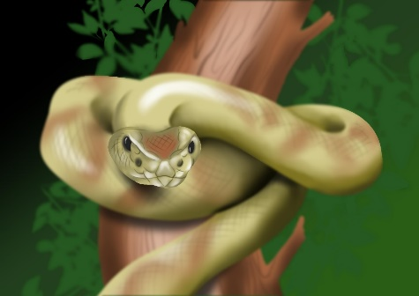
Obrázek: Křovinář ostrovní

Na malém ostrově nebyl pro hady dostatek potravy, proto se tento druh musel přizpůsobit daným podmínkám. Loví výhradně ptáky. Ovšem nikoli ty ostrovní, protože ti situaci na ostrově znají a dávají si na hady pozor. Loví ptáky, kteří na ostrov přilétají si odpočinout při dlouhých přeletech oceánu. Okamžitá smrt, zapříčiněná velmi účinným jedem, potká ptáky většinou v korunách stromů. Křovináři totiž nezabíjejí vše živé jenom na zemi, nejúspěšnější jsou právě ve výškách. Při návštěvě ostrova se tedy nestačí dívat jen pod nohy.
Brazilská vláda se rozhodla, že žádnému návštěvníkovi kromě vědců nepovolí vstup na ostrov. Měla k tomu dva důvody. Návštěva ostrova znamená pro nezkušené dobrodruhy téměř jistou smrt. Druhým důvodem je ochrana kriticky ohroženého vzácného křovináře ostrovního.
Hadí ostrov měl kdysi jednoho obyvatele. Byl to strážce majáku. Jak to s ním ve 20. letech minulého století dopadlo, asi nebude těžké uhádnout. Po jeho smrti uštknutím byl maják v 50. letech převeden do samoobslužného režimu.

2.8 Tematický blok č. 8: Exotika – počet hodin 2
Viz VP 4_Pracovní listy pro žáky č. 8

2.8.1 Téma č. 1: Šifra
15 minut
Forma a bližší popis realizace
Žáci luští Vigenèrovu šifru.
Metody
- Činnosti k rozvoji matematických a logických schopností;
- Vzdělávací činnosti individuální, skupinové;
- Vysvětlování, předvádění, instruktáž, diskuze;
- Experiment, řešení problému, hra.
Pomůcky
- Pracovní list č. 8;
- Psací potřeby.
Podrobně rozpracovaný obsah
V tomto bloku vzdělávacího programu je využita Vigenèrova šifra. Tato šifra text zašifruje pomocí několika Caesarových šifer. V této souvislosti je důležité si připomenout, že klíčem Caesarovy šifry se stává to písmeno, na které se zobrazí písmeno A. V případě šifry, která má posun o tři písmena, je tedy klíčem písmeno D. To znamená, že pokud je klíčem šifry písmeno B, jedná se o posun o jedno písmeno. Pokud je klíčem písmeno C, jedná se o posun o dvě písmena apod. V případě minulé šifry bylo klíčem písmeno D. Každé písmeno tedy bylo v normální abecedě posunuto o 3 pozice dopředu:

V případě aktuální Vigenèrovy šifry ale klíčem není jedno písmeno, nýbrž celé slovo nebo více písmen. Klíč si žáci zřetězí tak, aby měl stejnou délku jako otevřený text k zašifrování. Poté klíč žáci zapíší pod text a každé písmeno zašifrují/dešifrují pomocí daného pravidla, které bylo zmíněno u obecné Caesarovy šifry.

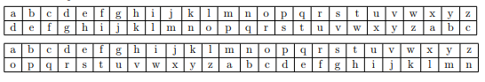

Žáci poté luští šifru. Pracují individuálně, nebo ve dvojicích.
Klíč: do
Šifra: uivyh Adzhrljb
S šifrou žáci získají také popis úkolu s robotem na tomto místě. Úkol bude žákům představen v další části bloku a v příštím bloku.

2.8.2 Téma č. 2: Úkol s robotickou stavebnicí
60 minut
Forma a bližší popis realizace
Žáci rozšiřují robota o optický senzor (kameru).
Metody
- Vzdělávací činnosti individuální, skupinové;
- Praktické činnosti individuální, skupinové;
- Konstrukční činnosti a programování;
- Vysvětlování, předvádění, instruktáž, diskuze;
- Experiment, řešení problému, hra.
Pomůcky
- Pracovní list č. 8;
- Počítač, notebook, nebo tablet s návodem na sestavení robota a softwarem pro práci s robotickou stavebnicí VEX EDR;
- Robotická stavebnice VEX EDR.
Podrobně rozpracovaný obsah
Žáci rozšíří robota o optický senzor (kameru). K dispozici tentokrát ale nemají návod. Žáci se snaží vyřešit úkol sami.
Úkolem žáků v příštím bloku bude rozšířeného robota naprogramovat tak, aby projel celé dno bahnitého a toxického jezera (hrací pole) a snímal dno optickým senzorem (kamerou). Až žáci v záznamu uvidí hledaný předmět s šifrou, robota u předmětu zastaví, naprogramují uchopení předmětu a jeho odvezení na břeh (okraj herního pole).

2.8.3 Téma č. 3: Virtuální a rozšířená realita a doplňující informace
15 minut
Forma a bližší popis realizace
Žáci se věnují aktivitě s virtuální a rozšířenou realitou a dovídají se informace o vyluštěném místě z oblasti přírodních věd (Novosibirsk).
Metody
- Vzdělávací činnosti individuální, skupinové;
- Činnosti k rozvoji digitálních kompetencí;
- Činnosti k rozvoji kritického myšlení;
- Vysvětlování, předvádění, instruktáž, diskuze;
- Hra.
Pomůcky
- Pracovní list č. 8;
- Počítač, nebo notebook;
- Brýle pro virtuální a rozšířenou realitu.
Podrobně rozpracovaný obsah
Žáci se mohou do místa z šifry (Novosibirsku) podívat ve virtuální a rozšířené realitě. Žáci se v této části bloku dále dovídají informace o vyluštěném místě a související zajímavosti.

Ruské Maledivy
Nádherně modré průzračné jezero, připomínající maledivské pláže, se nachází nedaleko Novosibirsku v Rusku. Cesta k němu trvá z centra Novosibirsku asi půl hodiny. Přestože je do oblasti jezera vstup zakázán, dostanou se lidé k jezeru přespolní cestou. Místo není oplocené nebo jinak zabezpečené. Za menším lesem se pak rozkládá na první pohled azurové jezero, které láká ke koupání.
V podstatě se ale o jezero nejedná. Je to vodní nádrž, vytvořená pro nedalekou hnědouhelnou elektrárnu. Jediný přítokem do této nádrže je odpadní potrubí z této elektrárny. Potrubím přitéká prach, který se usazuje na dně jezera. To představuje ale jen jeden z důvodů, proč je jezero nebezpečné. Hutná vrstva bahna brání v pohybu, a pokud do ní člověk vstoupí, nedokáže se sám z místa dostat. Dále je v přiváděné vodě velké množství nebezpečných látek, jako jsou vápenaté soli a další oxidy kovu. Právě velké množství oxidů kovu dává tomuto jezeru onu nádhernou azurovou barvu.
Již při příchodu k jezeru je patrné, že není vše v pořádku. Kolem jezera jsou mrtvé stromy a tam, kde se voda dotýká břehů, je země zbarvená do bílé barvy. Dále místo zapáchá. Zápach připomíná prací prášek. Proto ani procházky kolem této nádrže nejsou bezpečné. Voda není pitná a má vysoké Ph. Je využívána jen k dopravě popela. Ph je vodíkový exponent, respektive číslo, které v chemii vyjadřuje, zda vodný roztok reaguje kysele, či naopak zásaditě (alkalicky). PH stupnice má rozsah hodnot 0 až 14, přičemž neutrální voda má při standartních podmínkách hodnotu 7. Kyseliny mají Ph nižší než 7, naopak zásady mají pH vyšší než 7.
Oficiální zpráva vydaná elektrárnou hovoří o místu jako o skládce odpadu, v níž je zakázáno plavat, neboť voda je vysoce alkalická a při jejím kontaktu s kůží může vyvolat četné alergické reakce, jako je zčervenání kůže, pálení očí, otoky nebo svědění. Přesto se k tomuto jezeru vydává denně spousta lidí. Lidé se zde fotografují, mnohdy ve velmi nebezpečných situacích. Nedbají varovných upozornění a ve vodě si máčí ruce nebo nohy. Někteří hazardéři se vydávají na vodní hladinu například na nafukovacích člunech, aby získali co nezajímavější fotografii.

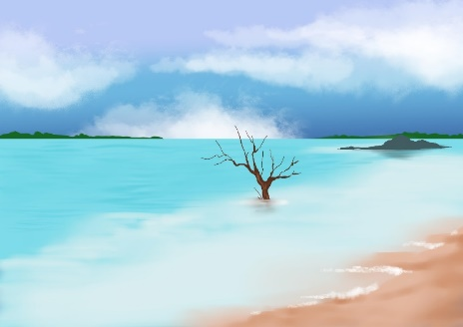
Obrázek: Ruské Maledivy

2.9 Tematický blok č. 9: Pod hladinou – počet hodin 2
Viz VP 4_Pracovní listy pro žáky č. 9

2.9.1 Téma č. 1: Úkol s robotickou stavebnicí
75 minut
Forma a bližší popis realizace
Žáci programují robota ve dvou fázích a využívají ke splnění úkolu na dně jezera optický senzor.
Metody
- Vzdělávací činnosti individuální, skupinové;
- Praktické činnosti individuální, skupinové;
- Konstrukční činnosti a programování;
- Vysvětlování, předvádění, instruktáž, diskuze;
- Experiment, řešení problému, hra.
Pomůcky
- Pracovní list č. 9;
- Počítač, notebook, nebo tablet s návodem na sestavení robota a softwarem pro práci s robotickou stavebnicí VEX EDR;
- Robotická stavebnice VEX EDR.
Podrobně rozpracovaný obsah
V této části bloku plní žáci úkol s robotem. Programování na hracím poli žáci rozdělí na dvě fáze:
- Nejprve spočítají trasu robota na hracím poli a naprogramují ho tak, aby projel celé pole (dno bahnitého a toxického jezera), tedy aby jel rovně na konec pole, kde se zastaví, couvne, otočí se o 180 stupňů, a pokračoval v cestě tak, aby projel celé pole (dno).
- Během úkolu bude snímat hrací pole (dno jezera) kamera. Žáci budou záznam sledovat, a až uvidí hledaný předmět s šifrou, robota u něj zastaví, naprogramují uchopení předmětu a jeho odvezení na břeh (okraj herního pole), odkud robot startoval.

Plnění úkolu může být ztíženo tím, že vlivem konstrukce robot nejede zcela rovně. V tom případě je nezbytné upravit konstrukci robota, nebo přihlédnout k problému s konstrukcí a upravit dle něj programování.
Za splnění úkolu žáci získají jeden bod.

2.9.2 Téma č. 2: Virtuální a rozšířená realita
15 minut
Forma a bližší popis realizace
Žáci se věnují aktivitě s virtuální a rozšířenou realitou.

Metody
- Vzdělávací činnosti individuální, skupinové;
- Činnosti k rozvoji digitálních kompetencí;
- Vysvětlování, předvádění, instruktáž, diskuze;
- Hra.
Pomůcky
- Pracovní list č. 9;
- Počítač, nebo notebook;
- Brýle pro virtuální a rozšířenou realitu.
Podrobně rozpracovaný obsah
Žáci se mohou do místa z šifry (Novosibirsku) podívat ve virtuální a rozšířené realitě.

2.10 Tematický blok č. 10: Hlubiny – počet hodin 2
Viz VP 4_Pracovní listy pro žáky č. 10

2.10.1 Téma č. 1: Šifra
15 minut
Forma a bližší popis realizace
Žáci luští Caesarovu šifru bez pomocné tabulky.
Metody
- Činnosti k rozvoji matematických a logických schopností;
- Vzdělávací činnosti individuální, skupinové;
- Vysvětlování, předvádění, instruktáž, diskuze;
- Experiment, řešení problému, hra.
Pomůcky
- Pracovní list č. 10;
- Psací potřeby.
Podrobně rozpracovaný obsah
V tomto bloku vzdělávacího programu je znovu využita Caesarova šifra s posunem písmen, se kterou žáci již mají zkušenosti, ale bez pomocné tabulky. Je vhodné si připomenout, že klíčem šifry se stává to písmeno, na které se zobrazí písmeno A.
Klíčem pro tuto šifru je písmeno D. Žáci luští šifru. Pracují individuálně, nebo ve dvojicích.
Šifra: Reodvw sdghvdw mhgqd
S šifrou žáci získají také popis úkolu s robotem na tomto místě. Úkol bude žákům představen v další části bloku a v příštím bloku.

2.10.2 Téma č. 2: Minecraft Education
60 minut
Forma a bližší popis realizace
Rychlejší žáci plní bonusový úkol s Minecraft Education s názvem Jezero. Ostatní žáci pokračuji v plnění úkolů z minulých bloků, které nestihli.
Metody
- Vzdělávací činnosti individuální, skupinové;
- Praktické činnosti individuální, skupinové;
- Programování;
- Vysvětlování, předvádění, instruktáž, diskuze;
- Experiment, řešení problému, hra.
Pomůcky
- Pracovní list č. 10;
- Počítač, nebo notebook s přístupem k platformě Minecraft Education Edition.
Podrobně rozpracovaný obsah
Žáci v této části pracují s Minecraft Education Edition. Úkolem je v tomto virtuálním prostředí změřit hloubku čtyř jezer v jejich nejhlubším místě. Tato hodnota představuje čtyřmístný kód k trezoru pro úkol v bloku č. 11. Tento úkol je bonusový. Pokud žáci nestihli všechny úkoly z předchozích bloků, je možné tuto aktivitu vynechat a dokončit předchozí úkoly.
Mnoho žáků již disponuje zkušenostmi s hrou Minecraft. Jedná se o populární počítačovou hru, kterou hrají lidé po celém světě. Děj ve virtuálním prostředí si hráči spoluvytvářejí sami.
Virtuální prostředí je tvořeno z 3D bloků a funguje jako reálný svět. Bloky mají vlastnosti a strukturu materiálů, které se na Zemi běžně vyskytují a platí tu fyzikální zákony jako gravitace apod. Verze Minecraft Education Edition je určena primárně pro školství a podporuje kreativní rozvoj žáků a logické uvažování. Žáci, kteří se s nástrojem nesetkali, mají za úkol zjistit si na internetu základní pokyny k Minecraft Education Edition. K úkolu s Minecraft Education Edition využijí soubor, který je přílohou vzdělávacího programu a je uložen pod názvem Jezero ve formátu MCWORLD.
Pomocí tlačítka C žáci otevřou programovací prostředí a pomocí tlačítek /@c zobrazí programovatelného agenta.

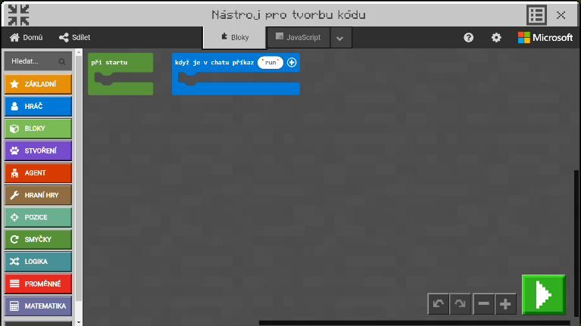
Obrázek: Blokové programování MakeCode v prostředí Minecraft Education

Minecraft Education Edition umožňuje kromě blokového programování také programování pomocí Pythonu nebo Javascriptu.

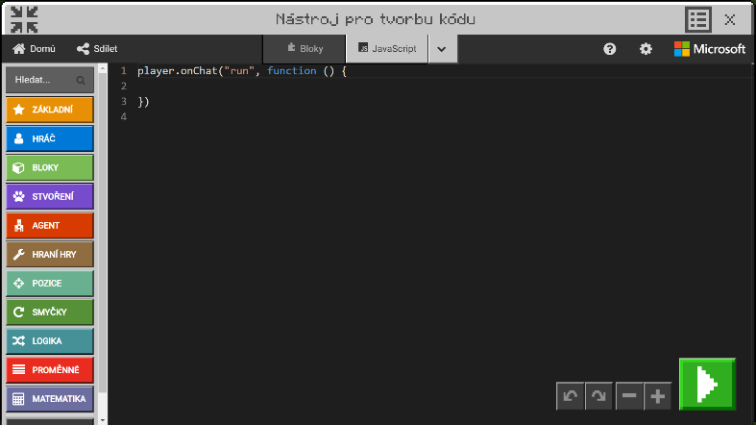
Obrázek: Programování v rozhraní JavaScript

Žáci začnou tím, že zkusí naprogramovat agenta, aby při každém kroku zjistil, zda má pod sebou blok. Pokud nemá, ponoří se o blok níže a zvýší hodnotu proměnné „hloubka“ o hodnotu 1. Poté se musí vynořit zpět na hladinu.

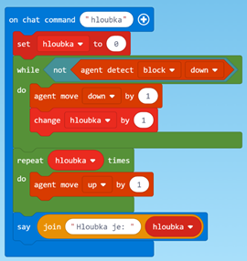
Obrázek: Programování v prostředí Minecraft Education Edition

Následně vyzkoušený kód žáci uloží jako funkci. Nazvou ji například „mereni“. Naprogramují agenta, aby prošel několik bloků (například pět) a v každém kroku vypsal hloubku.

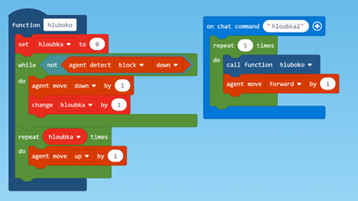
Obrázek: Programování v prostředí Minecraft Education Edition

Kód poté rozšíří o uložení maximální hloubky. Vytvoří proměnou „maxhloubka“. Naprogramují agenta, aby v každém kroku porovnal, zda je nová hloubka větší než „maxhloubka“. Pokud ano, přepíše hodnotu proměnné „maxhloubka“. Na konci pak agent vypíše hodnotu nejhlubšího místa.

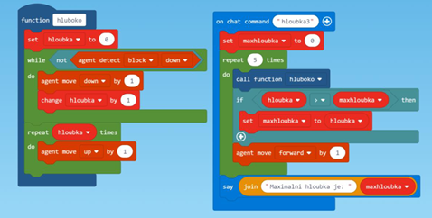
Obrázek: Programování v prostředí Minecraft Education Edition

Poté žáci agenta naprogramuji prohledat čtvercovou oblast. Agent se musí otočit na konci každé řady. Tento kód žáci uloží jako funkci „zatocit“. Dále vytvoří proměnnou „otocka“. Agent bude střídat její hodnotu mezi „true“ a „false“. A rovněž bude střídat otočky na konci řady. Jednou musí zatočit vpravo, podruhé vlevo. Žáci rozšíří program o „hloubka3“ a nazvou příkaz „nejhlubsi“. Nastaví také „otocku“ na „false“. Agent se tím pádem poprvé otočí doprava. Na konci žáci přidají parametr velikost do příkazu „nejhlubsi“, zvolí velikost oblasti a vloží proměnnou velikost.

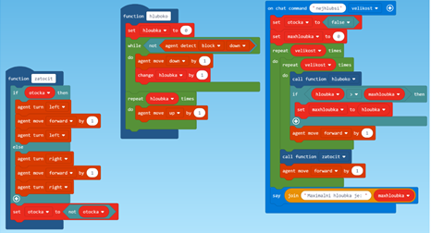
Obrázek: Programování v prostředí Minecraft Education Edition

Žáci po uvedených krocích uvedou do chatovacího okna příkaz „nejhlubsi5“. Agent tak prohledá pole o velikosti 5 krát 5 a vypíše maximální hloubku této oblasti. V případě větší oblasti zadají žáci větší číslo.

Každé jezero je jinak barevně označeno. Podle barevného pořadí níže žáci zjistí i pořadí zjištěných čísel, ve kterém má být kód k trezoru zapsán:
- Modrá - první pozice;
- Zelená - druhá pozice;
- Žlutá - třetí pozice;
- Červená - čtvrtá pozice.

Žáci, kteří bonusový úkol splní, získají jeden bod.

2.10.3 Téma č. 3: Virtuální a rozšířená realita a doplňující informace
15 minut
Forma a bližší popis realizace
Žáci se věnují aktivitě s virtuální a rozšířenou realitou a dovídají se informace o vyluštěném místě z oblasti přírodních věd (Oblast 51).
Metody
- Vzdělávací činnosti individuální, skupinové;
- Činnosti k rozvoji digitálních kompetencí;
- Činnosti k rozvoji kritického myšlení;
- Vysvětlování, předvádění, instruktáž, diskuze;
- Hra.
Pomůcky
- Pracovní list č. 10;
- Počítač, nebo notebook;
- Brýle pro virtuální a rozšířenou realitu.
Podrobně rozpracovaný obsah
Žáci se mohou do místa z šifry (do okolí Oblasti 51 ve Spojených státech amerických) podívat ve virtuální a rozšířené realitě. Žáci se v této části bloku dále dovídají informace o vyluštěném místě a související zajímavosti.

Oblast 51
Před 30 lety vyvolal o Oblast 51 velkou vlnu zájmu Američan Robert „Bob“ Lazar, který zde pracoval jako inženýr. Sdělil, že se v podzemních prostorech podílel na stavbě létajícího talíře a jeho pohonné jednotky a že tam bylo uskladněno několik mimozemských technologií. Tvrdil, že viděl devět létajících talířů.
V roce 1947 měl údajně nedaleko Roswellu v Novém Mexiku spadnout mimozemský létající talíř. Podle oficiálních vyjádření však šlo o meteorologický balon. Podařilo se získat výpověď majora, který tehdy pracoval v Oblasti 51. Právě sem se prý havarovaný objekt i s mimozemšťanem dostal a armáda návštěvníka pitvala.
Dle neoficiálních informací je Oblast 51 přísně hlídaným místem sloužícím k testování havarovaných mimozemských lodí, studiu živých i mrtvých bytostí, které v nich přiletěly, ke komunikaci s jinými světy a k vývoji technologií na cestování časem.
Oficiálně se uprostřed pouště nachází vojenská základna pro testování letecké techniky. Podle některých informací se zde testují zbraně jiných zemí. Žádné důkazy o existenci mimozemšťanů v Oblasti 51 se zatím neobjevily. Oblast není zachycena na mapách a nesmí se fotit, protože je místo utajované. A vstup do oblasti je zakázán.

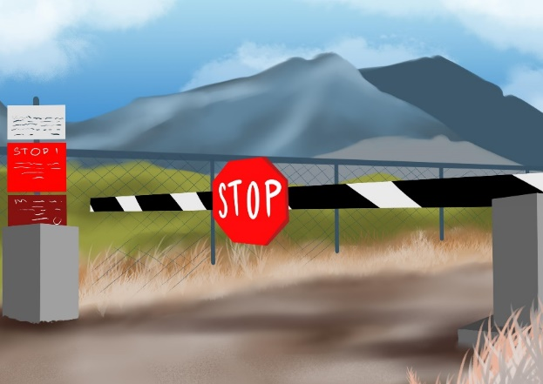
Obrázek: Oblast 51

Na závěr je vhodné zmínit radioteleskopy. Jsou to obrovské satelity, které vysílají do vesmíru zprávy a hledají jiné civilizace. Největší byl zatím postaven v Číně.

2.11 Tematický blok č. 11: Agent 01 – počet hodin 2
Viz VP 4_Pracovní listy pro žáky č. 11

2.11.1 Téma č. 1: Úkol s robotickou stavebnicí
80 minut
Forma a bližší popis realizace
Žáci rozšiřují robota o senzor v podobě tlačítka, které je zranitelným místem robota. Následně se věnují vzájemnému souboji o technologii budoucnosti.
Metody
- Vzdělávací činnosti individuální, skupinové;
- Praktické činnosti individuální, skupinové;
- Konstrukční činnosti a programování;
- Vysvětlování, předvádění, instruktáž, diskuze;
- Experiment, řešení problému, hra.
Pomůcky
- Pracovní list č. 11;
- Počítač, notebook, nebo tablet s návodem na sestavení robota a softwarem pro práci s robotickou stavebnicí VEX EDR;
- Robotická stavebnice VEX EDR.
Podrobně rozpracovaný obsah
Žáci rozšíří robota o senzor v podobě tlačítka, které bude zranitelným místem robota. K dispozici nemají návod a snaží se vyřešit úkol sami. Lze také provést vlastní drobné úpravy a odlišení robotů v případě jejich zájmu a dle časových možností.
Vítězná dvojice žáků, nebo žák jednotlivec, která/který získala/získal během realizace vzdělávacího programu nejvíce bodů, obdrží titul Agenti 01/Agent 01. Agentským úkolem bude získat v Oblasti 51 technologii budoucnosti. Další dvojice/žák jednotlivec s druhým nejvyšším počtem bodů bude pří této misi pomáhat. Ostatní žáci budou mít za úkol tuto misi překazit. Žáci budou roboty při misi ovládat dálkovým ovladačem, ale součástí úkolu bude rovněž programování robota.
Hrací pole k úkolu žáci uzpůsobí úpravou podlahy pole. Vloží minimálně pět červených bloků a dále vytvoří modré místo ze čtyř modrých bloků u sebe. Zbytek podlahy pole ponechají sestavené z šedých bloků. Všechny tyto bloky pole jsou součástí hracího pole.

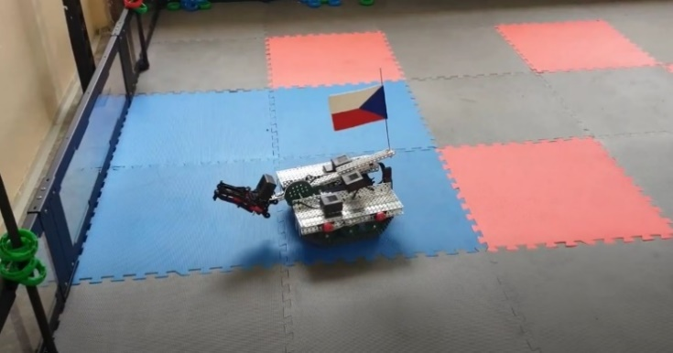
Obrázek: Upravené hrací pole

Žáci naprogramováním omezí maximální rychlost robotů, respektive výkon jejich motorů. Tento krok je povinný z důvodu, aby nedošlo k poškození robotické stavebnice. Žáci dále naprogramují tlačítko svých tanků tak, aby počítalo počet stisknutí soupeřem (nárazů) a po stisknutí tlačítka tanku třikrát se robot zastavil. Třemi nárazy soupeře bude zničen. Lze případně využít také optický senzor pro automatické zaznamenání modré barvy (modrého místa).
Role žáků jsou následující:
- Dvojice Agentů/Agent 01 se svým tankem má za úkol vyhnout se červeným místům na hracím poli, kde jsou fiktivní senzory pohybu a kamery. Pokud na červenou část pole tank Agentů/Agenta 01 najede, vyjede vždy připravený jeden další tank soupeřů. Dalším úkolem je chránit před soupeři své tlačítko, které je zranitelným místem tanku, dostat se do modré oblasti pole a namalovat tam naprogramovaným robotem jedním tahem domeček. Žáci musejí v této souvislosti spočítat, co to znamená otočit se o 90 stupňů. Při pohybu robota si budou trasu malovat rukou na papír, aby ověřili, zda úkol splnili správně. Po splnění tohoto dílčího úkolu je dalším úkolem zobrazit na displeji robota číselný kód, získaný v rámci bloku č. 10 (1353) a otevřít tím fiktivně trezor, kde je uskladněna technologie budoucnosti. Technologii je poté úkolem odvézt na místo, odkud robot startoval. Předmět (technologii) žáci do modré části pole vhodí po fiktivním otevření sejfu;
- Asistenční dvojice/asistent má za úkol pomáhat tanku Agentů/Agenta 01 odvracet útoky soupeřů, ničit soupeře stisknutím jejich tlačítka, pomáhat tanku Agentů/Agenta 01 dostat se do modré oblasti pole a odvézt technologii budoucnosti;
- Soupeři mají za úkol misi překazit, směrovat tank Agentů/Agenta 01 do červených míst a narážet do tlačítka tanku Agentů/Agenta 01 a tím ho zničit.

Obrázek: Domeček „namalovaný“ naprogramovaným robotem jedním tahem

Všechny tábory, respektive Agenti/Agent 01 s asistenční dvojicí/asistentem a soupeři mezi sebou si domluví svoji tajnou strategii. Na začátku bude na hracím poli jeden tank Agentů/Agenta 01 a jeden tank soupeřů. Tank soupeřů se bude snažit nasměrovat tank Agentů/Agenta 01 na červené místo, tedy aktivovat další tank soupeřů. Když vyjede druhý tank soupeřů, do hry vstupuje asistenční dvojice/asistent Agentů 01/Agenta 01.

2.11.2 Téma č. 2: Doplňující informace
10 minut
Forma a bližší popis realizace
Žáci se dovídají informace o teoriích ke stroji času v rámci zvyšování zájmu o přírodní vědy a technické obory.
Metody
- Vzdělávací činnosti individuální, skupinové;
- Činnosti k rozvoji digitálních kompetencí;
- Činnosti k rozvoji kritického myšlení;
- Diskuze;
- Hra.

Pomůcky
- Pracovní list č. 11;
- Počítač, nebo notebook.
Podrobně rozpracovaný obsah
V této části bloku se žáci dovědí, jakou technologii získali/nezískali.

Obrázek: Technologie budoucnosti

Stroj času
Nevidíme ho, na dotek nevnímáme, ale je všude okolo nás a podepisuje se na nás. To je čas. Bude jednou možné ho ovládat nebo změnit minulost?

Obrázek: Cestování časem

Cestovat časem dokáže vlastně každý. Každý člověk cestuje do budoucnosti vteřinu po vteřině. To na první pohled není nic převratného. Ale jedná se o fakt, který je základem fyziky a teorií pro sestrojení stroje času. Nejznámějšími jsou následující teorie:
- Červí díra neboli Einstein-Rosenův most: Prozatím se jedná pouze o matematické a fyzikální modely. Žádné praktické důkazy o červí díře neexistují.
- Stroj času: Mechanické zařízení, které dokáže zrychlit chod času mimo jeho vlastní prostor a posádku buď vpřed, nebo vzad. Zatím neexistuje tzv. zákon kauzální ochrany.
- Cestování do minulosti dle Novikovova principu selfkonzistence: Podle teorie všechny skutečnosti v čase jsou již dané a nelze je ovlivnit. Pokud tedy v budoucnu bude člověk cestovat časem do minulosti, už s tím historicky čas počítal a stalo se tak, i když o tom člověk neví. Není tedy možné, že se stane něco jiného, když při cestě časem do minulosti člověk něco ovlivnil.
- Cestování časem do budoucnosti: Teoreticky se jedná o jednodušší možnost cestování časem než cestování do minulosti. Cestování časem do budoucnosti je spojeno s rychlostí světla.

V souvislosti s cestováním časem je popsáno několik paradoxů:
- Paradox zabití předka: Pokud by člověk cestoval do minulosti a zabil svého dědečka před tím, než zplodil otce, zmizí daný člověk z časové osy. Tuto teorii ovšem vyvrací Novikův princip selfkonzistence.
- Paradox dvojčat: Tento paradox je spojen s cestováním časem rychlostí světla. Pokud jedno z identických dvojčat odcestuje raketou do vesmíru, po návratu ke svému bratrovi zjistí, že jeho bratr zestárl více než on.
- Paradox makroskopických objektů uzavřených v časové smyčce: Člověk odcestuje časem do minulosti, dá svému dědovi prsten a ten mu ho v budoucnosti vrátí.

Souvisejícím pojmem s cestováním časem je dilatace času. K dilataci času dochází u objektů pohybujících se velkou rychlostí nebo u objektů, které jsou ve velmi silném gravitačním poli.
Teoretický stroj času je založen na pohonu, který dosahuje 90 procent rychlosti světla. Rychlost světla je fázová rychlost postupného elektromagnetického vlnění ve vakuu. Při cestě do vesmíru a návratu po devíti letech by uběhlo na Zemi více jak 22 let. Prakticky by se tedy jednalo o cestování časem do budoucnosti.
Následující vědci se zabývali nebo zabývají cestováním časem:
Albert Einstein: Zabýval se speciální teorií relativity;
- Stephan Hawking: Vědec k teorii relativity dodal, že pokud se lidem povede postavit vesmírnou loď, která bude schopna dosáhnout 99,9 procent světelné rychlosti, tak jeden den pobytu na této lodi by představoval jeden rok na Zemi. O cestování časem psal v knize Černé díry a budoucnost vesmíru. Částice tvořící tělo člověka dle jeho teorie budou v černé díře přeneseny do jiného vesmíru. Ale. Skočí-li člověk do černé díry, roztrhá ho na kusy, takže přenesení jeho částic ho pravděpodobně neuspokojí;
- Tim Ralph: Tato osobnost dokázala v minimalistickém měřítku nasimulovat cestování časem pomocí fotonů. Práci publikovali ve vědeckém časopise a vyplývá z ní, že pomocí červí díry lze cestovat časem tam a zpět;
- Alexander Hartdegen: Tento vynálezce je přesvědčen, že čas není nic jiného než čtvrtá dimenze v prostoru.

Cestování časem a stroj času se jako téma objevilo v několika českých filmech, jako je Cesta do pravěku, Probudím se včera, Zabil jsem Einsteina, pánové nebo Zítra vstanu a opařím se čajem. Ze zahraničních filmů se jedná například o Návrat do budoucnosti, Terminátor, Star Trek, Predestination, 12 Opic, Looper, Stroj času, Deja Vu, Na hraně zítřka, X-men, Osudový dotek, Hvězdná brána, Doctor Who, Návštěvníci nebo Dark.
Při experimentu výzkumného centra CERN, který se zabýval oscilací neutrin, byly naměřeny hodnoty, které nikdo neočekával. Pokud odborníci z tohoto výzkumného centra při měření neudělali chybu, letěla neutrina vyšší rychlostí než rychlostí světla. Pokud by se naměřené hodnoty potvrdily, může tento objev otřást základy teorie relativity a posunout hranice moderní vědy. Zajímavé dopady z tohoto výzkumu vyplývají i pro příznivce cestování v čase. Zatím nikdo neodhalil, kde se při výzkumu stala případná chyba.
Na jakém principu je založen stroj času, který byl cílem mise? Na cestování rychlostí světla.
Žáci si v případě zájmu vyhledají k jednotlivým teoriím a paradoxům podrobnější informace na internetu.

2.12 Tematický blok č. 12: Zápasník – počet hodin 2
Viz VP 4_Pracovní listy pro žáky č. 12

2.12.1 Téma č. 1: Šifra
15 minut
Forma a bližší popis realizace
Žáci luští Caesarovu šifru.
Metody
- Činnosti k rozvoji matematických a logických schopností;
- Vzdělávací činnosti individuální, skupinové;
- Vysvětlování, předvádění, instruktáž, diskuze;
- Experiment, řešení problému, hra.
Pomůcky
- Pracovní list č. 12;
- Psací potřeby.
Podrobně rozpracovaný obsah
S principem Caesarovy šifry se žáci ve vzdělávacím programu již setkali. Dešifrované slovo je netradiční, proto je použita již osvojená metoda šifrování. Jedná se o šifru, která využívá posun písmen. Šifrovací abeceda vypadá tak, že každé písmeno v normální abecedě je posunuto o 3 pozice dopředu.

Příklady šifry: Zašifrováním slova KRYPTOGRAFIE získají žáci slovo nubswrjudilh.

KRYPTOGRAFIE
NUBSWRJUDILH
Žáci poté luští šifru. Pracují ve skupinách, které jsou utvořeny dle počtu žáků minimálně jedním žákem základní školy a jedním žákem střední školy. Mohou být také složeny ze dvou žáků základní školy a jednoho žáka střední školy. Ideální skupinou jsou dva žáci základní školy a dva žáci střední školy.
Šifra: wul shw q mhgqd wul vhvw h
Žáci po vyluštění šifry musejí přijít na to, co písmena a čísla znamenají.

2.12.2 Téma č. 2: Úkol s robotickou stavebnicí
60 minut
Forma a bližší popis realizace
Žáci pracují s robotickou stavebnicí a sestavují vlastního robotického sumo zápasníka.
Metody
- Vzdělávací činnosti individuální, skupinové;
- Praktické činnosti individuální, skupinové;
- Konstrukční činnosti a programování;
- Vysvětlování, předvádění, instruktáž, diskuze;
- Experiment, řešení problému, hra.
Pomůcky
- Pracovní list č. 12;
- Počítač, notebook, nebo tablet se softwarem pro práci s robotickou stavebnicí VEX IQ;
- Robotická stavebnice VEX IQ.
Podrobně rozpracovaný obsah
Žáci na internetu vyhledají informace o pravidlech suma a následně je společně shrnou.
Úkolem této části bloku vzdělávacího programu je sestavit robota vhodného pro robotické sumo. Cílem v sumu je převrátit robotického soupeře, nebo ho vytlačit z ohraničené oblasti. Žáci musejí zvolit vhodnou velikost, tvar, těžiště a váhu robota a jeho nástroje, které na soupeře použijí, aby dosáhli uvedeného cíle.

2.12.3 Téma č. 3: Virtuální a rozšířená realita a doplňující informace
15 minut
Forma a bližší popis realizace
Žáci se věnují aktivitě s virtuální a rozšířenou realitou a dovídají se informace o pravidlech suma.

Metody
- Vzdělávací činnosti individuální, skupinové;
- Činnosti k rozvoji digitálních kompetencí;
- Vysvětlování, předvádění, instruktáž, diskuze;
- Hra.
Pomůcky
- Pracovní list č. 12;
- Počítač, nebo notebook;
- Brýle pro virtuální a rozšířenou realitu.
Podrobně rozpracovaný obsah
Žáci se mohou do místa z šifry (Japonska) podívat ve virtuální a rozšířené realitě. V této třetí části se žáci seznámí s dalšími informacemi o sumu.

Sumo
Sumo je v našem prostředí zvláštním sportem. V České republice je tento sport spíše sportem okrajovým a minimálně zastoupeným, ale v Japonsku se před více než 400 lety stal národním sportem. Jedná se o sport plný tradic, precizních pravidel a symbolů a především pevně daných obřadů.
Japonsky je sumo 相撲.
V překladu sumo znamená bránit se.

Historie
Tradice suma sahá do dávných dob před tisíci lety. Tehdy bylo sumo spíše rituálem a nikoli bojovým sportem. Sumo vzniklo jako součást šintoistického dožínkového obřadu. Tento rituál byla modlitba za účelem prosby o úrodu. Kolem osmého století se sumo přesunulo až k císaři, před kterým se rituály vykonávaly. A asi před 400 lety se sumo stalo národním sportem Japonska, tedy něčím, co má za cíl pobavit a kulturně obohatit okolí a společnost.

Rituály
Na sumu jsou zajímavé s ním spojené rituály. Před samotným zahájením turnaje provede rozhodčí obřad tím, že polévá ring rýžovým vínem saké. Dále se představují bojovníci. Ti pobíhají v kruhu a dělají stanovené dřepy, následně dupou, tleskají, obracejí dlaně nahoru a pak zaujmou nahrbenou pozici. Další součástí každého zápasu je rituál, kdy si zápasníci navzájem hledí hluboko do očí. Před zápasem také zápasníci slavnostně popíjejí tzv. vodu síly, která je umístěna mimo kruh. Po dopití si utírají ústa tzv. papírem síly. Podle tradice je také potřeba z bojiště vyhnat zlé duchy pomocí rozhazování soli.

Zápasníci
Typický je také vzhled zápasníků. Bývají to obrovští muži, a i když se může zdát, že na těle nemají nic jiného než tuky, není to pravda. Pod velkou vrstvou tukové tkáně mají mnoho svalů. Profesionální sumo zápasníci musejí dodržovat speciální dietu. Jejich jídlo se nazývá čankonabe a představuje vysoce kalorickou směs z mořských chaluh, kuřecího, vepřového a rybího masa, tofu a zeleniny, kterou zápasníci jedí společně s miskami rýže a zapíjejí vše pivem. Dále tráví spoustu času posilováním.
Zápasníci na sobě při sumu nemají prakticky nic, pouze si zakrývají intimní části těla jakousi pokrývkou neboli břišním pásem, který je ovinutý kolem slabin, pasu a na zádech je zauzlovaný. Pokrývka připomíná dětskou plenu. Zápasníci ze dvou nejvyšších kategorií mají jako jediní právo mít během turnajů svázané vlasy do tradičního účesu středověkých šlechticů. Jedná se o uzel ve tvaru listu ginkgo.

Obrázek: Sumo zápasníci

Další informace
Rozhodčí se nazývá gjódži. Je oblečen do kostýmu šlechtice ze 14. století. Rozhodčí v nejvyšší lize mohou za pasem nosit malý nůž jako vzpomínku na doby, kdy v případě mylného rozhodnutí spáchal rozhodčí sebevraždu. Japonská uctivost velí i dnes v případě chyby ze strany rozhodčího požádat o odchod do důchodu. Tato žádost však bývá ve většině případů zamítnuta. Zápasům přihlížejí také soudci, kteří sedí kolem zápasiště na zemi.
Obřad stříhání vlasů je obřadem, kdy zápasník odchází do důchodu. Zápasník si na sebe oblékne své nejlepší kimono a s naolejovanými vlasy se posadí do středu zápasnického kruhu. Hlavní rozhodčí stojí u něj s pozlacenými nůžkami. Postupně přistupují přátelé, sportovní kolegové a osobnosti, kteří mu odstřihávají prameny vlasů.
Prvním Čechem, který se stal v Japonsku zápasníkem v sumu, byl Pavel Bojar, zvaný Takanojama Šuntaró.

2.13 Tematický blok č. 13: Zápasník 2.0 – počet hodin 2
Viz VP 4_Pracovní listy pro žáky č. 13

2.13.1 Téma č. 1: Úkol s robotickou stavebnicí
75 minut
Forma a bližší popis realizace
Žáci pokračují v sestavování robotického sumo zápasníka.
Metody
- Vzdělávací činnosti individuální, skupinové;
- Praktické činnosti individuální, skupinové;
- Konstrukční činnosti a programování;
- Vysvětlování, předvádění, instruktáž, diskuze;
- Experiment, řešení problému, hra.
Pomůcky
- Pracovní list č. 13;
- Počítač, notebook, nebo tablet se softwarem pro práci s robotickou stavebnicí VEX IQ;
- Robotická stavebnice VEX IQ.
Podrobně rozpracovaný obsah
Úkolem žáků je pokračovat v sestavení robota vhodného pro robotické sumo. Cílem v sumu je převrátit robotického soupeře, nebo ho vytlačit z vymezené oblasti. Žáci musejí zvolit vhodnou velikost, tvar, těžiště a váhu robota a jeho nástroje, které na soupeře použijí. Žáci mohou dále trénovat ovládání robota, robota testovat a případně dle zjištěných skutečností upravovat svého zápasníka pro co nejlepší výkon.

2.13.2 Téma č. 2: Virtuální a rozšířená realita a doplňující informace
15 minut
Forma a bližší popis realizace
Žáci se věnují aktivitě s virtuální a rozšířenou realitou a dovídají se informace o technických zajímavostech dalšího vyluštěného místa, Japonska.
Metody
- Vzdělávací činnosti individuální, skupinové;
- Činnosti k rozvoji digitálních kompetencí;
- Vysvětlování, předvádění, instruktáž, diskuze;
- Hra.
Pomůcky
- Pracovní list č. 13;
- Počítač, nebo notebook;
- Brýle pro virtuální a rozšířenou realitu.

Podrobně rozpracovaný obsah
Žáci se mohou do místa z šifry (Japonska) v tomto a příštím bloku podívat ve virtuální a rozšířené realitě.

Obrázek: Tokio

Žáci se v této části bloku dále dovídají informace o vybraných technických zajímavostech Japonska.

Technické zajímavosti Japonska
Most SETO-OHAŠI
Japonsko tvoří čtyři hlavní ostrovy a velký počet menších ostrovů. Když byl v roce 1988 otevřen most SETO-OHAŠI, byly poprvé všechny čtyři ostrovy spojeny kolejnicemi. Realizace tohoto projektu představovala do té doby největší japonský technický počin. Mýtní most se táhne mezi městy Kurašiki na Honšú a Sokaide na Šikoku přes pět malých ostrovů, a tak překonává vzdálenost 12 kilometrů. Vhodnější formulací jsou ale mosty, protože tento obrovský technický projekt spojuje mnoho mostů konstruovaných rozdílným způsobem.
Nejdelší z visacích mostů má hlavní rozpětí 1 100 metrů a je jedním z nejdelších na světě. Výška většího z obou ocelových pilířů je 194 metrů. Je tedy podstatně vyšší než Cheopsova pyramida a dosahuje téměř dvou třetin výšky Eiffelovy věže. Ocelová lana, která byla při stavbě mostu použita, jsou údajně tak dlouhá, že by je bylo možné třikrát obtočit kolem zeměkoule. Při přílivu je most 65 metrů nad vodou a dovoluje tankerům a obrovským zaoceánským parníkům vjet do vnitrozemního moře. Most SETO-OHAŠI je dvojitý most s železničním a silničním spojením. Horní plošinu tvoří čtyřproudová dálnice a spodní plošina je určena pro železniční dopravu.
Stavba trvala deset let a náklady činily asi 9,5 miliardy dolarů. V době, kdy stavba vrcholila, na ni bylo nasazeno 5 000 pracovních sil, které odpracovaly 67 miliónů pracovních hodin. Sedmnáct lidí zahynulo při nehodách na staveništi. Most je konstruován tak, aby vydržel zemětřesení o síle 8,5 Richterovy stupnice.
I když je most velký, později byl postaven ještě větší, a to dvouposchoďový most mezi Honšú a Awadži. Provoz na 3 911 metrů dlouhém mostě, který je nyní nejdelším mostem na světě, byl zahájen v roce 1998.
Spojení Šikoku s ostatními ostrovy bude mít pravděpodobně citelné důsledky. Je nejmenší ze čtyř ostrovů a byl také nejizolovanější. Přitahoval hlavně poutníky, ale nikoli turisty. Poutníci tu navštěvují 88 hlavních chrámů na ostrově. Aby je člověk mohl obejít pěšky, potřeboval by asi dva měsíce. Teď se tento klidný ostrov přílivem turistů ale mění.

Japonské dřevostavby
Historie japonského stavebnictví je zajímavá. Právě v této zemi stojí pravděpodobně nejstarší dřevostavba na světě. Je to konkrétně pagoda u buddhistického chrámu Hórjúdži ve městě Ikagura. Tato pagoda měří přes 37 metrů a na svém místě stojí už od roku 607 našeho letopočtu. Za dobu její dlouhé existence ji zasáhlo 46 velkých zemětřesení o síle sedm a více stupňů Richterovy škály. Vydržela je. Stejně tak vydržela i vlhké japonské prostředí, které svědčí spíše plísním než stavbám, ať už těm ze dřeva nebo z kamene.
Budova typu pagoda do Japonska přišla z Číny společně s buddhismem. Číňané pagodu stavěli tradičně z kamene, Japonsko však přišlo s vlastním řešením. Stavitelům zabralo spoustu let, než objevili způsob, jak stavbu japonskému prostředí a podnebí přizpůsobit. Kromě použití v Japonsku tradičního dřeva přišli s řešením v podobě mohutnějších a těžších okapů, které odvádějí dešťovou vodu dále od základů. Také pagodu postavili na zvýšených podlahách a přidali do ní stabilizační sloup šimbašira. A právě ten je jedním z tajemství japonských dřevostaveb a jejich stability i při těch největších otřesech. Šimbašira je centrální sloup pagod a podobných japonských výškových budov. Tvoří jej většinou kmen cypřišku tupolistého. Například šimbašira v Hórjúdži je z kmene stromu, jenž spadl v roce 594 našeho letopočtu. Tento pilíř začíná už tři metry pod zemí, táhne se po celé výšce budovy a sahá až nad střechu pagody, a tím budovu plně podporuje. Dosahuje výšky 31,5 metru.
Pětipatrová pagoda je složená tak, že jsou na sobě patra v podstatě nezávislá a v případě zemětřesení se naklání každé samostatně. Její pohyb tak připomíná hada. V okamžiku, kdy se spodní část prohýbá doprava, vrchní část se naopak prohne doleva. Vzhledem k tomu, že se jedná o tvárné a stabilní dřevo, po zemětřesení se vše vrátí do původního stavu. Pagody jsou natolik stabilní, že během 1 400 let jejich existence došlo k zaznamenání pouze dvou případů pádu podobné budovy vlivem zemětřesení. Není tak divu, že se šimbašira začíná používat i v moderním stavebnictví, a to nejen na území Japonska.

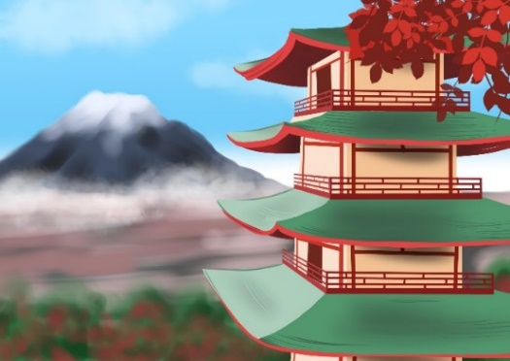
Obrázek: Pagoda

V Japonsku podobného pilíře využívá například 635 metrů vysoká telekomunikační věž Tokio Sky Tree.

2.14 Tematický blok č. 14: Robotické sumo – počet hodin 2
Viz VP 4_Pracovní listy pro žáky č. 14

2.14.1 Téma č. 1: Úkol s robotickou stavebnicí
70 minut
Forma a bližší popis realizace
Žáci se utkají mezi sebou v robotickém sumu.
Metody
- Vzdělávací činnosti individuální, skupinové;
- Praktické činnosti individuální, skupinové;
- Konstrukční činnosti a programování;
- Vysvětlování, předvádění, instruktáž, diskuze;
- Experiment, řešení problému, hra.
Pomůcky
- Pracovní list č. 14;
- Počítač, notebook, nebo tablet se softwarem pro práci s robotickou stavebnicí VEX IQ;
- Robotická stavebnice VEX IQ.
Podrobně rozpracovaný obsah
V rámci předchozích bloků č. 12 a 13 žáci vyluštili šifru a sestavovali robotického zápasníka pro sumo. Obecná pravidla suma jsou následující:
- Zápasí se v ringu, který má tvar čtverce. V tomto ringu je vyznačen kruh;
- Bojují vždy dva zápasníci.
- Cílem je převrátit robotického soupeře, nebo ho vytlačit z ohraničeného kruhu.

Žáci nebudou v herním poli vytvářet kruh pro sumo, ale pouze odstraní okraje herního pole.

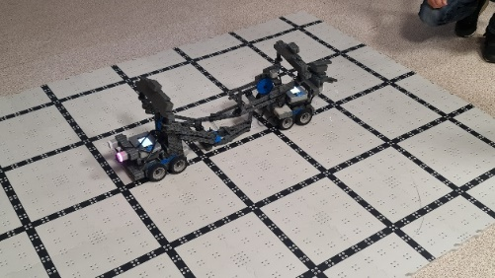
Herní pole pro robotické sumo

Poté žáci nakonfigurují dálkové ovládání svého robota dle jeho funkcí. Nejdříve dostanou možnost ovládání robota trénovat. Následně proběhnou robotické sumo zápasy mezi jednotlivými skupinami. Zápasu se zúčastní vždy dvě skupiny a jejich dva roboti. Tým žáka/dvojice žáků z 8. a 9. ročníku základní školy, který získal/která získala nejvyšší počet bodů za předchozí aktivity, postoupí automaticky do finále. Ostatní týmy si finále v sumu musejí vybojovat. Ve finále se tedy utká tým, jehož členem je žák/dvojice žáků, který získal/která získala nejvyšší počet bodů, a tým, který si finále vybojoval zápasy s ostatními žáky.
K zápasu žáci využijí dálkové ovládání. Konfiguraci dálkového ovladače je možné upravit dle funkcí robota. Žáci ale mohou použít konfiguraci, kterou si nastavili v předchozích blocích.

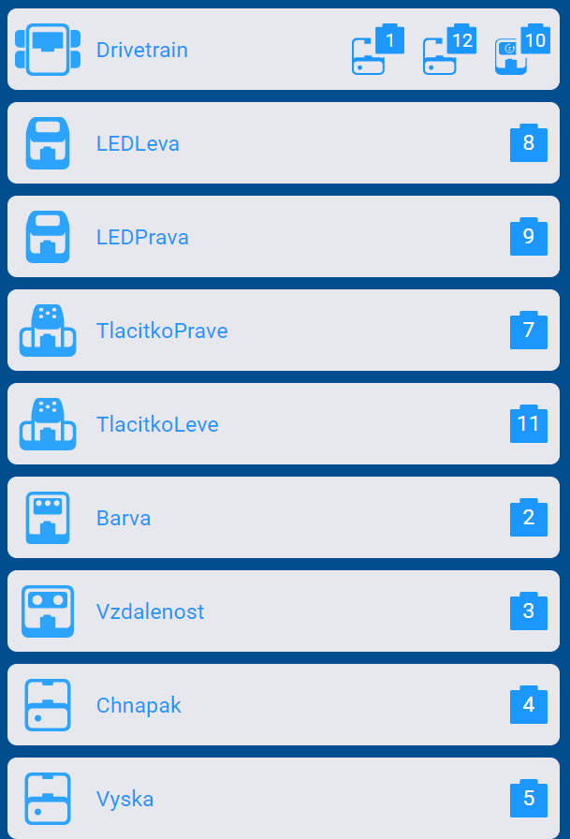
Obrázek: Konfigurace portů v prostředí VEXcode IQ

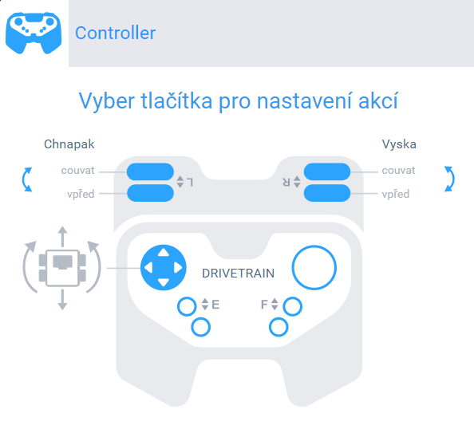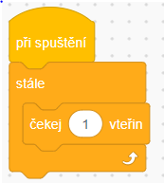
Obrázek: Konfigurace dálkového ovladače v prostředí VEXcode IQ

Vítězný tým získá poklad za Saturnu, který na Zemi ukryl IT mimozemšťan. Pokladem jsou diamanty ze Saturnu.

Obrázek: Poklad ze Saturnu

Ke konci bloku dostanou žáci možnost volné zábavy s roboty a jejich ovládáním.

2.14.2 Téma č. 2: Virtuální a rozšířená realita a doplňující informace
20 minut
Forma a bližší popis realizace
Žáci se věnují aktivitě s virtuální a rozšířenou realitou a dovídají se informace o získaném a vysoutěženém pokladu a budoucnosti technických oborů.
Metody
- Vzdělávací činnosti individuální, skupinové;
- Činnosti k rozvoji digitálních kompetencí;
- Činnosti k rozvoji komunikačních schopností;
- Činnosti k rozvoji kritického myšlení;
- Vysvětlování, předvádění, instruktáž, diskuze;
- Hra.
Pomůcky
- Pracovní list č. 14;
- Počítač, nebo notebook;
- Brýle pro virtuální a rozšířenou realitu.
Podrobně rozpracovaný obsah
Žáci se mohou do místa z šifry (Japonska) podívat ve virtuální a rozšířené realitě. Žáci se v této části bloku dále dovídají informace o pokladu a technických oborech.

Poklad
Na planetě Saturn a na dalších plynných planetách sluneční soustavy dochází k diamantovému dešti. Jak je to možné? Dle vědců obrovský tlak v hloubkách tisíců kilometrů mění uhlík na diamant. Podle experimentů uhlík přechází přímo do diamantu a klesá k jádru planety.

Budoucnost člověka
Představa, že člověk získá poklad, je krásná. Pravděpodobnost je ale velmi malá. Je důležité mít zaměstnání, které člověku umožní se finančně zabezpečit a žít spokojený život. S tím souvisí výběr vhodné střední a případně vysoké školy. Velký zájem je například o absolventy následujících oborů, které žákovi umožňují se velmi dobře finančně zabezpečit. Získané vědomosti a dovednosti žák navíc využije i v osobním životě. S nástupem čtvrté průmyslové revoluce bude technika a technologie úplně všude.

Elektrotechnika
Při studiu oboru se žák setká s měřením a regulací, elektronikou, točivými stroji, vývojem aplikací apod. Možnými uplatněními absolventů jsou povolání elektrotechnik, konstruktér, revizní technik, energetik, elektro-dispečer, zkušební technik, servisní technik elektrických zařízení, technik elektronických zařízení, provozní technik, školící technik, správce počítačových sítí, programátor aplikací a webových stránek.
Náplň práce se v tomto oboru liší podle pozic. Náplň práce se také může mezi pozicemi variabilně prolínat. Na pozici spojené s energetikou se zaměstnanec setká se sestavováním plánů spotřeby energií, koordinací a zajištěním prohlídek, zkoušek a oprav zařízení a vedení evidence odečtů energií. Pozice dále navrhuje a zavádí opatření, která povedou ke snížení spotřeby energie. Správce počítačových sítí poskytuje technickou podporu pro zaměstnance a zákazníky, eviduje informační a komunikační technologie, hardware i software, instaluje a aktualizuje software. Techničtí pracovníci jako například revizní technik, servisní technik a provozní technik vykonávají odborné prohlídky a zkoušky, vypracovávají zápisy a zprávy revizích, opravách a výměnách elektrických zařízení.
A jaká je mzda absolventa střední školy v oboru Elektrotechnika? Mzda se v tomto oboru pohybuje vysoko přes 20 000 korun a závisí na pozici. Energetici se mohou dostat i přes 40 000 korun. Mzda se dále odvíjí od velikosti společnosti, kde je člověk zaměstnán, a od schopností a dovedností zaměstnance. Menší rodinné společnosti často nabízejí nižší mzdy, naopak ale osobnější jednání. Žák může také pokračovat ve studiu na vysoké škole.

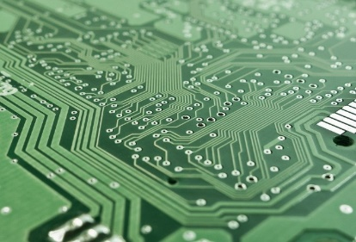
Obrázek: Elektrotechnika

Absolvent oboru Elektrotechnika se může také podílet na projektech inteligentních budov, které se dokážou starat samy o sebe s minimálním zásahem člověka. A nejen samy o sebe. Jsou navrhovány tak, aby člověku ušetřily co nejvíce času se zapínáním a vypínáním světel. Řídí vytápění a podle vlhkosti odvětrávají pouze prostor, u kterého je to potřeba. Hlásí vznik požárů, hlídají závady na topení či vodoinstalaci nebo vnik neoprávněné osoby. Ráno člověku zpestří třeba oblíbenou hudbou, připraví mu kávu nebo spustí úklid automatizovanými vysavači. Dokonce řídí vlastní výrobu elektrické energie pomocí větrné elektrárny a fotovoltaických panelů.

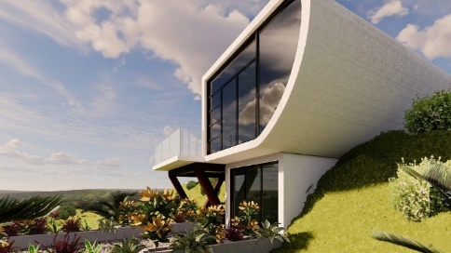
Obrázek: Inteligentní dům

Provozní elektrotechnika
Obor zahrnuje práce spojené s návrhy, výrobou, montáží, údržbou, oživováním, seřizováním, zkoušením, servisem, opravami a obsluhou elektro-technických zařízení, elektrických strojů, přístrojů a rozvodných sítí, elektronických systémů z oblasti automatizace, měřící a regulační techniky, výpočetní techniky, elektronických zařízení spotřební elektroniky, počítačových sítí nebo programováním řídicích systémů.
Minimální nároky na provádění činnosti jsou následující:
- Znalost výstavby elektrických sítí;
- Povědomí o funkčnosti elektrických strojů, vlastnostech elektrických součástek, jejich použití a zkoušení;
- Praxe v slaboproudé a silnoproudé elektrotechnice a číslicové technice a měření;
- Znalost údržby a servisu elektrických strojů, přístrojů, obvodů a zařízení;
- Samostatnost, zručnost, efektivita práce a technické cítění;
- Dovednosti samostatně řešit, navrhovat a provádět elektromechanické práce.

Absolvent může pracovat jako zaměstnanec i živnostník. Tento obor spadá do řemeslné živnosti, tudíž absolvent může být pánem svého času.

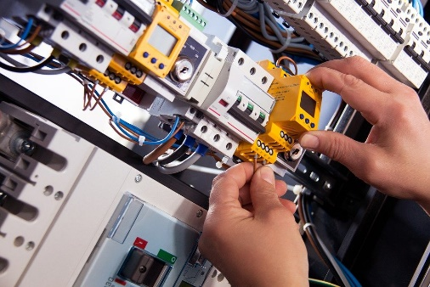
Obrázek: Provozní elektrotechnika

V souvislosti s oborem Provozní elektrotechnika je vhodné zmínit dva pojmy:
- Elektrický obvod: Elektrický obvod obsahují veškerá elektrická zařízení. Jako v lidském těle fungují k rozvodu krve žíly, v elektrických zařízeních jsou to právě elektrické obvody, které elektřinu dopravují například do tranzistorů, cívek, diod, spínačů atd.
- Ampérmetr: Ampérmetr slouží k měření proudu a napětí. Opět lze uvést příklad na lidském těle, kde je k měření tlaku používán tlakoměr. Ten měří hodnotu krevního tlaku. U elektřiny je potřeba vědět, zda je napájení v pořádku a elektřina proudí v zařízení tak, jak má.

Mechanik seřizovač
Studijní obor Mechanik seřizovač je určen k přípravě žáků pro řízení, seřizování a údržbu konvenčních, ale zejména číslicově řízených strojů, center, linek a automatizovaných pracovišť vybavených výpočetní technikou. Žáci během studia získají základní vědomosti a dovednosti pro ruční a strojní zpracování technických materiálů, seřizování, kontrolu, diagnostiku, obsluhu a údržbu strojů, center, linek i jiné techniky prostřednictvím programovatelných automatů. Žáci se naučí provádět základní montážní a demontážní činnosti, seřizovat příslušné nástroje, sestavovat řídící programy a navrhovat technologický postup výroby. Uplatnění absolventi naleznou v oblasti strojírenských profesí a řídících funkcí zaměřených na obsluhu a seřizování numericky řízených obráběcích strojů a linek, na plánování a řízení strojírenské výroby, na diagnostikování a seřizování programovatelných automatů ve strojírenských podnicích.
Jak vypadá v praxi náplň práce absolventa oboru Mechanik seřizovač? Osoba vykonává tyto činnosti:
- Samostatná výroba jednotlivých dílů na stroji včetně programování a seřízení stroje dle výkresové dokumentace pro kusovou a malosériovou výrobu;
- Optimalizace výrobního procesu z organizačního a technického hlediska s ohledem na kvalitu, dodávané množství, dodržování dodacích termínů a hospodárnost;
- Zkušený mechanik seřizovač pak může zajišťovat plánování výroby, vedení týmu, plánování směn, řešit personální problémy a kontrolovat kvalitu výrobků. Může dále zajišťovat rozvoj a kvalifikaci zaměstnanců v oblasti řídicích systémů a programování strojů.

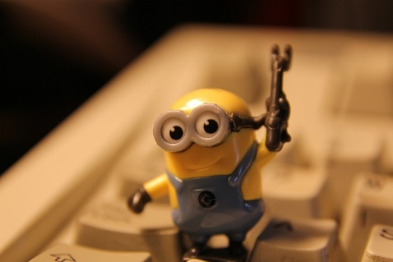
Obrázek: Mechanik seřizovač

A jaká je mzda mechanika seřizovače? Mzda přesahuje částku 30 000 korun. Nicméně v důsledku situace na trhu, kde je nedostatek schopných pracovníků, si může absolvent vydělat i vyšší částku. Mzda se tak odvíjí od praxe, zkušeností a výkonnosti. Velmi častá je možnost vzít více směn jako placených přesčasů. Někteří zaměstnavatelé pozici doporučují spíše pro muže z důvodu větší fyzické námahy, ale pohlaví není podmínkou.
Na pozici mechanik seřizovač může žák pracovat také s dnes velmi oblíbeným zařízením, kterým je 3D tiskárna. S 3D tiskárnou lze vytisknout i celý rodinný dům. Takové tiskárny jsou připojeny na zásobník rychleschnoucího betonu.

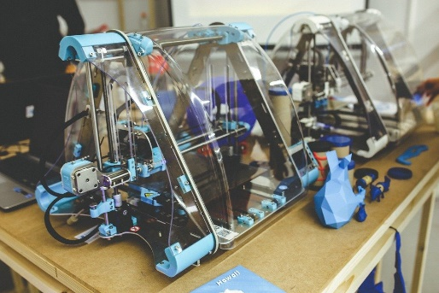
Obrázek: 3D tiskárna

I když jsou robotické jednotky, obráběcí centra a linky plně řízeny počítačem, stále musí být někdo, kdo takový stroj v ceně, která se pohybuje v řádech až desítek milionů korun, ovládá, seřizuje a programuje. Seřizovač těchto strojů odpovídá za výsledek, který se měří v setinách milimetru a jeho práce tak musí být precizní. Na trhu práce je nedostatek potřebných pracovníků, proto pokud jsou navíc šikovní a pracují zodpovědně, o svoji budoucnost se rozhodně bát nemusejí.

Strojní mechanik
Jedná se o odbornou přípravu pro ruční nebo strojní zhotovování a sestavování součástí strojů, montáž, údržbu a opravy strojů, strojních celků a zařízení. Koncepce výuky vychází z požadavků uplatnění absolventa v odborné praxi, kde se může uplatnit v povoláních strojní zámečník, provozní zámečník, mechanik opravář pro údržby, montér potrubář, potrubář, montér ocelových konstrukcí, zámečník kolejových konstrukcí a vozidel. V případě absolvování svářečského kurzu je kvalifikován i pro výkon povolání svářeč. Vzhledem k velké poptávce po strojírenských profesích ze strany zaměstnavatelů mají absolventi oboru Strojní mechanik vynikající uplatnitelnost v různých oborech průmyslu, ve stavebnictví, zemědělství, dopravě, ve všech typech podniků státního i soukromého sektoru nebo v zámečnických dílnách živnostenské sféry.
Hlavní náplní strojního mechanika může být montáž, údržba a opravy strojů, svařování, sestavování jednotlivých součástí a funkčních celků, zařízení a konstrukcí a jejich uvádění do provozu. Jako zámečník se absolvent bude orientovat na oblasti strojního obrábění na soustruhu, frézce a rovinné brusce, opravy a pravidelné údržby agregátů (lisů, nůžek, zdvihacích zařízení apod.).
Minimálními nároky na provádění činnosti strojního mechanika jsou:
- Manuální zručnost, důslednost, přesnost, technické myšlení a pečlivost;
- Kompetence v oblasti čtení výkresů, rozměřování a orýsování;
- Kompetence v oblasti pilování, sekání, obrábění, svařování, řezání závitů;
- Znalost technických norem.

Vítány jsou kvalifikace jako vazačský průkaz, průkaz jeřábníka nebo průkaz na vysokozdvižný vozík.
Mzdy na těchto pozicích se opět pohybují nad průměrnou mzdou v České republice. Co se týče svářečů, po kterých je neustále velká poptávka, jejich plat se může pohybovat i o desetitisíce výše.

Provozní technika
Uplatnění absolvent oboru Provozní technika najde ve strojírenských firmách a provozech na pozici strojírenský technik, a to zejména provozního charakteru, jako je strojírenský technik mistr nebo strojírenský technik dispečer. Může se také v uvedeném povolání uplatnit v příbuzných typových pozicích, například strojírenský technik technolog, strojírenský technik technické kontroly, zkušební technik, servisní technik, a také v dalších povoláních ve strojírenství. Uplatnit se lze i ve strojírenských povoláních s převahou manuálních činností jako vedoucí pracovních čet a kolektivů.
Náplní práce je řízení procesu výroby, kontrola kvality a produktivity práce a tvorba časových norem pro směny. Pracovník nese odpovědnost za dodržování standardů bezpečnosti práce a ochrany zdraví při práci.
Minimálními nároky na pozici jsou:
- Znalost klasické i CNC technologie obrábění kovů;
- Mít orientaci na cíl a být odolný vůči stresu, protože pracovník může řešit krizové situace;
- Řidičský průkaz;
- Znalost práce s počítačem a kancelářskými programy;
- Technické myšlení (orientace v elektro-schématech a technické dokumentaci);
- Mít výborné organizační schopnosti, být komunikativní, zodpovědný, precizní, spolehlivý, manuálně zručný a samostatný;
- Znalost sváření a Vyhlášky č. 50/1978 Sb.

Pokud bys žák chtěl jednou pracovat na vedoucích pozicích, bude k tomu potřebovat několikaletou praxi v oboru.

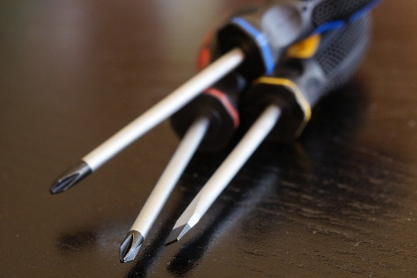
Obrázek: Provozní technika

Finanční ohodnocení vychází u oboru Provozní technika opět ze schopností a dovedností pracovníka. Mzda začíná na 30 000 korunách. Na jak vysokou mzdu se absolvent oboru dostane, záleží na tom, jak se bude věnovat studiu na střední a případně vysoké škole. Cílem žáka by proto mělo být nejen školu dostudovat, ale také dosahovat dobrých školních a studijních výsledků a škole se věnovat tak, aby získal schopnosti a dovednosti potřebné pro vyšší mzdové ohodnocení.
Díky dnešním technologiím a softwaru se absolvent oboru vyhne ve většině případů malování a navrhování čehokoli na obyčejném papíře. Představa, že by člověk kreslil na papír 3D návrh třeba raketoplánu, je nereálná. Na vše, co bude vyráběno, existují specializované softwary a k nim příslušný hardware. V tomto softwaru člověk vymodeluje celé zařízení do posledního elektrického obvodu. Nejedná se však o snadnou záležitost. Technici s těmito dovednostmi jsou velmi dobře finančně ohodnoceni.
V souvislosti s 3D modelováním je vhodné ještě zmínit CAD systémy. CAD je specializovaný software, který slouží k navrhování. Je to zkratka z anglického Computer Aided Design neboli počítačem podporovaný návrh.

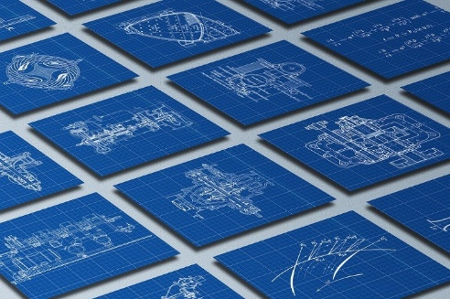
Obrázek: CAD systémy

S oborem Provozní technika souvisí plně automatizované robotické systémy. Na trhu se zvyšují nároky na efektivní využití lidských zdrojů a snížení lidského faktoru chybovosti. Díky robotizaci se zaměstnanec může věnovat agendě a administrativě a rutinní práci přenechat naprogramovanému robotovi, který tuto práci odvede mnohonásobně rychleji. Nevýhodou jsou prvotní vysoké pořizovací náklady.

Elektrikář
Po absolvování oboru Elektrikář se žák uplatní při výkonu povolání elektrikář a v příbuzných povoláních ve výrobních i nevýrobních organizacích a všude tam, kde je nutné odborné zajištění údržby a provozu elektrických zařízení.
Elektrikář provádí veškeré činnosti týkající se slaboproudých nebo silnoproudých přístrojů a elektrického vedení. Hlavní náplní práce je rekonstrukce, údržba, opravy, seřizování a řízení procesů a elektrických zařízení. Dalšími činnostmi jsou čtení technické dokumentace, navrhování rozmístění elektrického vedení, vysekávání otvorů a rýh do stěn a podlah, kontrola elektrických vodičů a kabelů, zapojování elektrických vypínačů, zásuvek, rozvaděčů, spínačů, přípojek, jističů, pojistek, transformátorů, svítidel a ostatních zařízení, diagnostikování a odstraňování poruch a chyb na elektrickém vedení.

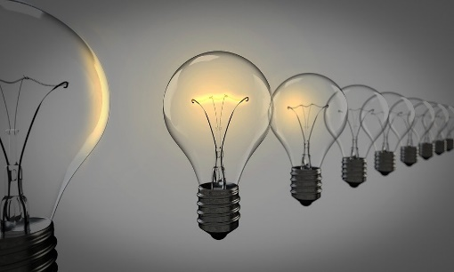
Obrázek: Elektřina

Nároky na provádění činnosti jsou následující:
- Vyučení v elektro-oboru;
- Teoretické i praktické znalosti v elektro-oboru;
- Znalost vyhlášky č. 50/1978 Sb. a její dodržování;
- Řidičský průkaz;
- Uživatelská znalost práce na počítači a práce s informacemi a prostředky informačních a komunikačních technologií;
- Zdvořilé vystupování, protože elektrikář přímo komunikuje se zákazníkem;
- Schopnost umět řešit problémy, krizové situace a numerické aplikace;
- Zručnost a montážní dovednosti;
- Časová flexibilita;
- Analytické myšlení;
- Kompetence vyznat se v technických dokumentacích a stavebních projektech.

Vzhledem k velké poptávce po lidech s potřebným vzděláním na elektrotechnické profese na trhu práce mají absolventi oboru Elektrikář velmi dobré uplatnění ve všech typech podniků státního i soukromého sektoru nebo v živnostenském podnikání. Mzda elektrikáře se pohybuje nad 30 000 korun. Nicméně šikovný elektrikář si dokáže na vlastní živnost vydělat i více. Rozhoduje šikovnost a nebude trvat dlouho a rozkřikne se, že v okolí působí šikovný elektrikář. Pokud se žák stane šikovným elektrikářem, možná bude muset i odmítat některé zákazníky, protože den má jen 24 hodin a musí přeci i spát.

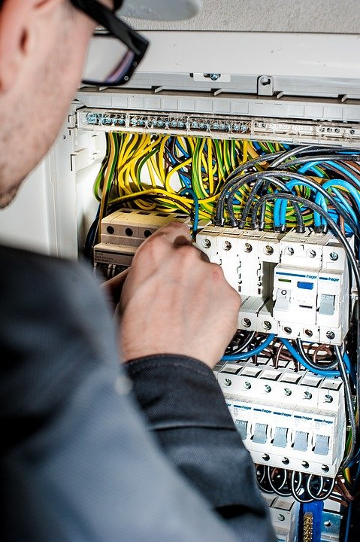
Obrázek: Elektrikář

V souvislosti s elektřinou je vhodné zmínit některé zajímavosti:
- William Gilbert pojmenoval elektrické i magnetické jevy už v roce 1600. Objevil, že elektrický náboj i magnetickou přitažlivost těles lze zrušit vystavením ohni. Sestrojil první elektroskop na měření elektrického náboje. Princip běžného statického elektroskopu spočívá v tom, že na kovovou destičku, která je spojena s plátky kovů, přivede člověk elektrický náboj. Podle jeho velikosti jsou plátky kovu od sebe odtlačovány odpudivou silou stejných elektrických nábojů. Z velikosti výchylky od svislé roviny lze určit velikost náboje.
- Kdy byla vytvořena první baterie? Zdrojem stejnosměrného napětí je Voltův článek, jenž je pojmenován po Alessandru Voltovi, který jej použil v roce 1799 při konstruování první baterie, tzv. Voltova sloupu. Jednalo se o první elektrický článek v historii lidstva.
- Dokáže se člověk dotknout elektřiny tak, aby se mu nic nestalo? Dotknout se elektřiny umožňuje plazmová koule. Uprostřed lampy se nachází kovová elektroda připojená na vysokonapěťový transformátor, pracující se střídavým proudem. Po zapnutí vzniká v plynu mnohonásobný výboj mezi elektrodou a skleněným povrchem.

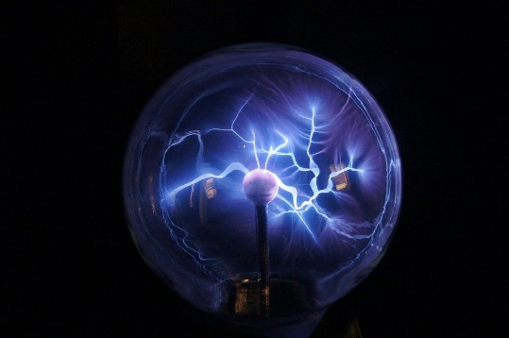
Obrázek: Plazmová koule

- Jaký je princip spotřeby elektřiny? Elektrony přeskakují přes atomy vodiče (kovu), přes který proudí. Pokud není umožněno kovu spotřebovat elektrony, zahřeje se (žárovka, rychlovarná konvice atd.).
- Co určuje cenu elektřiny? Vývoj ceny ovlivňuje několik faktorů. Mezi hlavní faktory patří vývoj cen na burze, ceny ropy a uhlí. Dále investice do rozvodné sítě, které jsou vyšší než v předešlém období. Cenu taktéž ovlivňuje ekonomická situace země.
- Dokáže příroda sama vytvořit elektrický náboj? Ano, například blesky jsou silné přírodní elektrostatické výboje, které jsou doprovázeny viditelným světlem a specifickým zvukem.
- Existují tvorové, kteří si vyrábějí elektřinu sami ve vlastním těle? Ano, živá baterie existuje. Električtí úhoři dokážou vyprodukovat elektrický šok o síle 400 až 600 voltů k omráčení své kořisti.
- Chcete si doma zdarma vyrábět elektřinu? Pořiďte si rotoped, který připojte k elektrickému generátoru, aby přetvořil námahu neboli kinetickou energii na elektřinu. Když budete šlapat 30 minut na takto upraveném rotopedu, rozsvítíte zadarmo na hodinu úspornou žárovku.

Budoucnost technologií
Umělá inteligence (anglicky artificial intelligence) je věda zaměřená na inteligentní počítačové programy a systémy. Jejich cílem je efektivně provádět úkoly a usnadňovat lidem práci. Metody umělé inteligence využívají pokročilé datové analýzy a propojují velké množství dat, mezi kterými hledají souvislosti a vazby. Tyto složité algoritmy pak na základě procesu učení vyhodnocují velmi přesné výsledky a klasifikují realitu.
Umělá inteligence nemá typickou strukturu jako lidský mozek. Nevypadá ani jako robot z Terminátora. Vše, na co si fyzicky může člověk sáhnout, jako například na stroj nebo robota, je pouze schránka umělé inteligence. Umělou inteligenci vhodně demonstruje film Avengers. Je to složitý software s vyspělým hardwarem, bez kterého by nemohl pracovat a na základě příchozích dat situaci v mžiku vyhodnotit, sám se rozhodovat nebo navrhovat řešení a zlepšení.
Díky analýze dat se pak systém naučí téměř cokoli, například rozpoznávat obličeje nebo porazit člověka v šachové partii. Dokáže s člověkem komunikovat nebo prezentovat své emoce.
Umělou inteligenci může nosit každý člověk v kapse a ani si to neuvědomuje. Mobilní zařízení pracují samostatně, sbírají data o poloze člověka, vyhodnocují kalendáře nebo navrhují aplikace k instalaci. Vše, co mobilní telefon zpracuje, vyhodnotí a nabídne uživateli, je na základě předem navržených algoritmů. Známou aplikací je například SIRI.
Někteří odborníci se domnívají, že díky umělé inteligenci vznikne spousta nových pracovních míst a oborů, které dnes neexistují. Umělá inteligence dle nich přinese pomoc a asistenci v běžném životě a bude ku prospěchu celé civilizaci. Druhý pohled je skeptický. Někteří vědci se domnívají, že kvůli umělé inteligenci dojde k zániku desítek procent pracovních míst. Umělou inteligencí budou nahrazeni pracovníci, kteří vykonávají jednoduchou a monotónní práci (pokladní, finanční poradci apod.). Také lidé s nižší kvalifikací budou mít velký problém sehnat práci. Promění se zcela strojírenství, zdravotnictví nebo právo. Kde umělá inteligence zatím neohrožuje lidské profese, jsou ty, které vyžadují lidský kontakt, empatii nebo porozumění (psychoterapeuti, lékaři, učitelé nebo sociální pracovníci). I do těchto oblastí už ale umělá inteligence proniká a v nemocnicích i školách jsou roboti okrajově nebo pilotně pro kontakt s lidmi využíváni.
Člověk se může naučit umělou inteligenci naprogramovat díky studiu odpovídajících oborů. Také se může naučit sestrojit robota, který bude umět umělou inteligenci využít. Studium technických oborů žákům umožňuje pochopit problematiku programování, strojírenství, robotiky atd. Možnosti žáků jsou v podstatě neomezené.
Člověk je geneticky naprogramován k učení se od narození, k získávání zkušeností a k rozhodování se na základě těchto dat. Co lidskému mozku trvá několik let, může umělé inteligenci zabrat několik hodin. K tomu ale člověk musí umělou inteligenci od nuly naprogramovat. Ve filmu Free Guy je prezentována umělá inteligence, která si po získání dostatečného množství dat sama začala uvědomovat své bytí.
Téma umělá inteligence bývá využíváno ve sci-fi filmech, kde se roboti sami rozhodují a bojují proti lidstvu, které vyhodnotí jako hrozbu. Je takový scénář možnou realitou? Zatím lidstvo nevytvořilo umělou inteligenci na takové úrovni. Nebo o tom zatím obyčejní lidé nevědí. Umělá inteligence je dle dostupných dat prozatím hloupější než člověk, i když se jedná o supersystém, jehož strukturu si běžný člověk nedokáže představit. Umělá inteligence nedokáže vnímat informace jako člověk, ale dokáže je zpracovat a vyhodnotit.
Pokud se bude žák v této oblasti vzdělávat, bude si moct jednou sám vytvořit svého vlastního robota, jako to třeba udělal Luk Skywalker ze Star Wars se svým C3PO.

3 Metodická část
Vzdělávací program využívá edukační robotickou stavebnici VEX EDR pro střední školy a obsahuje 14 navazujících zábavně výukových bloků pro:
- Zájmový kroužek;
- Využití ve výuce při formálním vzdělávání;
- Využití v rámci kombinace formálního a neformálního vzdělávání.

Časová dotace programu je minimálně 28 vyučovacích hodin. Jeden blok je zpracován pro dotaci 90 minut. Pokud se bude realizátor s žáky každé části bloku věnovat podrobněji, dotace může být dle časových možností navýšena až na 180 minut.
K realizaci vzdělávacího programu jsou nezbytné tyto pomůcky a technologie:
- Stavebnice VEX EDR v počtu jedna sada/žák, nebo jedna sada/dvojice žáků a minimálně jedno hrací pole v případě omezených prostor;
- Notebooky, počítače, nebo tablety v počtu jeden kus/žák, nebo jeden kus/dvojice žáků;
- Brýle pro virtuální a rozšířenou realitu v počtu alespoň jeden kus, nebo dle velikosti místnosti pro více žáků.

K realizaci je doporučeno také využití stavebnice VEX IQ pro bloky č. 12, 13, 14 v počtu jedna sada/tým žáků a ideálně také příslušenství ke stavebnici VEX IQ.
- Pro práci s edukačními robotickými stavebnicemi VEX EDR je potřeba:
- Zajistit místnost s dostatkem prostoru pro sestavování robotů, programování, hrací pole a virtuální a rozšířenou realitu;
- Zajistit šetrné zacházení při přepravě stavebnic a technologií, případně zajistit jejich bezpečné uložení;
- Vymezit místo k uložení rozpracovaného modelu robota v případě, že se v rámci bloku nestihne dokončit, nebo je jeho použití plánováno v příštím bloku.

Pro každý blok vzdělávacího programu je vytvořena metodická příručka pro realizátora a pracovní listy pro žáky.
Při realizaci vzdělávacího programu je doporučeno využívat virtuální a rozšířenou realitu při prohlídce míst z šifer. Je ponecháno na realizátorovi, zda virtuální realitu využije pokaždé, nebo pouze v rámci vybraných bloků. Využití virtuální a rozšířené reality závisí na časových možnostech jednotlivých metodických bloků.

3.1 Metodický blok č. 1: Začátek mise
Viz VP 4_Metodická příručka pro realizátora č. 1
První část bloku je věnována představení vzdělávacího programu a šifře, druhá část úkolu s robotickou stavebnicí a třetí část virtuální a rozšířené realitě a doplňujícím informacím o místě z šifry.

3.1.1 Téma č. 1: Představení vzdělávacího programu a šifra
20 minut
Na začátku bloku realizátor žákům představí vzdělávací program. Žáci budou soutěžit o titul Agent 01 a podniknou misi k získání tajné technologie budoucnosti. K nalezení technologie budoucnosti žáci musejí získat a vyluštit šifry. První šifru hledat nemusejí, tu stačí jen vyluštit. A pak splnit úkol a získat další šifru. Žáci mohou utvořit dvojice, nebo soutěžit jako jednotlivci dle počtu vybavení a preferencí. Žáci budou sbírat body. Za splnění úkolu s robotem získají jeden bod a za vítězství v jednotlivých soutěžích další bod. Výsledné body pak určí role žáků v závěrečné části mise.

Obrázek: Technologie budoucnosti

Realizátor žákům před luštěním šifry stručně vysvětlí princip šifrování:
- Šifrování neboli kryptografie je vědní obor zabývající se převodem zprávy do nečitelné podoby, kterou lze rozluštit jen pomocí speciální znalosti, kterou je tzv. šifrovací klíč.
- Pojem kryptografie pochází z řeckých slov kryptós (skrytý) a gráphein (psát).
- Šifrování přestavuje převod čitelné zprávy do nečitelné podoby.
- Dešifrování je převod nečitelné zprávy do čitelné podoby.
- Šifrovací klíč je informace, která upřesňuje, jak se šifra chová (parametr šifrování).

Následně realizátor žákům představí první typ šifry. V tomto bloku je použita transpoziční šifra. Její princip spočívá v záměně pořadí písmen v daném textu. Záměna se musí provést podle určitého pravidla tak, aby byla šifra rozluštitelná. Nejjednodušším příkladem je psaní textu v opačném pořadí nebo zápis do tabulky. V tomto bloku žáci pracují se sloupcovou transpozicí. Sloupcová transpozice se dělí na souměrnou a nesouměrnou. V souměrné transpozici je zpráva doplněna náhodnými písmeny tak, aby tabulka byla vyplněna celá. V nesouměrné šifře zůstávají prázdná místa v posledním řádku.
Žáci se nejdříve naučí text zašifrovat. Text, na kterém se naučí šifrovat, je SLOUPCOVA TRANSPOZICE. Zvolí si klíč, například slovo MESIC. Text k šifrování zapíší do řádků, které jsou stejně dlouhé jako klíč, v případě zvoleného klíče tedy pět:
S L O U P
C O V A T
R A N S P
O Z I C E

Ke klíči následně přiřadí pořadí sloupců podle abecedy, tedy:
M E S I C
4 2 5 3 1
Výslednou šifru žáci vytvoří tak, že přepíší text po sloupcích. Pořadí sloupců je podle abecedy klíče, respektive ve vzorovém případě je první pátý sloupec (C), druhý je druhý sloupec (E), třetí je čtvrtý sloupec (I), čtvrtý je první sloupec a pátý je třetí sloupec. Výsledná šifra je: PTPE LOAZ UASC SCRO OVNI.
Žáci se poté pokusí sami přijít na postup, jak šifru dešifrovat, když znají podobu dešifrovaného textu. Následně jim realizátor pomáhá. Žáci pracují s těmito informacemi:
Šifra: PTPE LOAZ UASC SCRO OVNI
Klíč: MESIC
Nejprve zjistí abecední pořadí v klíči:
M E S I C
4 2 5 3 1
Poté zapíší šifrovaný text do řádků pod sebe a každý řádek očíslují. Šifra převedla text z řádků do sloupců. Při dešifrování tedy žáci věnují pozornost řádkům, nikoli sloupcům:
1 P T P E
2 L O A Z
3 U A S C
4 S C R O
5 O V N I
Poté žáci přeházejí řádky podle klíče MESIC (4 2 5 3 1). První bude řádek 4, druhý bude řádek 2, třetí bude řádek 5, čtvrtý bude řádek 3 a poslední bude řádek 1. Získají tento výsledek:
4 S C R O
2 L O A Z
5 O V N I
3 U A S C
1 P T P E
Dešifrovaný text žáci čtou po sloupcích seshora dolů, zleva doprava: SLOUPCOVATRANSPOZICE.
Žáci poté luští šifru. Pracují individuálně, nebo ve dvojicích. Realizátor žáky motivuje k úspěšnému řešení úkolu. Pokud luštění činí žákům problém, realizátor jim postup znovu vysvětlí a pomáhá jim.
Šifra: niil Msth tncx oaMe
Klíč: Puky
Řešení: Mont Saint Michel

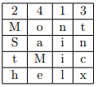

S šifrou žáci získají také popis úkolu s robotem na tomto místě. Úkol bude žákům představen v další části bloku.
Tématem jsou rozvíjeny matematické schopnosti a je podněcován pozitivní postoj žáků k přírodním vědám.
Přehled aktivit realizátora:
- Představení vzdělávacího programu;
- Pokyn k utvoření dvojic žáků;
- Vysvětlení šifrování;
- Dohled při luštění šifry, případně pomoc s luštěním.

3.1.2 Téma č. 2: Seznámení s robotickou stavebnicí a úkol s robotickou stavebnicí
55 minut
Seznámení s robotickou stavebnicí a aplikacemi
Úkolem realizátora v této části je provést žáky prací/hrou se stavebnicí. Žáci mohou pracovat s pracovním listem také sami. Žáci se seznámí s robotickou stavebnicí VEX EDR a jejími částmi.
Následně realizátor žákům ukáže programovací nástroj VEXcode V5 Blocks. Žáci budou roboty programovat s použitím tohoto nástroje, nebo je ovládat dálkovým ovládáním. Nástroj je možné stáhnout na odkaze https://www.vexrobotics.com/vexcode-download. Aplikace je šířena volně, bez nutnosti finančních nákladů. Nástroj obsahuje dvě obrazovky. Jedna část je určena pro blokové programování s využitím programovacích kostiček. Druhá část obrazovky je vymezena pro textové programování. V prostředí VEXcode V5 Blocks jsou totiž dvě varianty programování, a to blokové a textové, případně je možné si textově orientovaný zápis programu alespoň zobrazit pomocí tlačítka.

Obrázek: Tlačítko pro zobrazení textově orientovaného zápisu

Obrázek: VEXcode V5 Blocks a blokové programování

Textové programování má následující formát:
myVariable = 0

def when_started1():
global myVariable
pass

when_started1()

Před prvním použitím robotické stavebnice je nezbytné ji připojit prostřednictvím aplikace VEXos Utility. Aplikaci je možné stáhnout na odkaze https://www.vexrobotics.com/v5/products/firmware. Aplikace je šířena volně, bez nutnosti finančních nákladů. Do aplikace se zadají všechny prvky. Uživatel postupuje dle jednotlivých instrukcí v aplikaci.

Obrázek: Aplikace VEXos Utility pro připojení robotické stavebnice

Po seznámení s robotickou stavebnicí a programovacím nástrojem je žákům případně představena také aplikace AutoDesk Inventor pro práci s návody na sestavování robotů. Žáci ale mohou pracovat pouze s návody v klasickém prohlížeči PDF. Aplikace AutoDesk Inventor umožňuje prohlížet si model robota ve 3D. Aplikaci je možné pro vzdělávací účely školami a studenty bezplatně stáhnout na odkaze https://knowledge.autodesk.com/customer-service/account-management/autodesk-for-education. Aplikace slouží k zobrazení modelu ve 3D z různých úhlů.

Obrázek: Aplikace AutoDesk Inventor

Jak robota ovládat s použitím dálkového ovladače, se žáci dovědí po sestavení robota v dalších blocích.

Úkol s robotickou stavebnicí
Žáci začnou sestavovat dle návodu první část robota – podvozek. Tohoto robota využijí ke splnění úkolu. Úkolem bude odvézt postavy z Mont Saint Michel při odlivu. Podrobnosti k úkolu se žáci dovědí v pozdějším bloku, až sestaví základ robota.

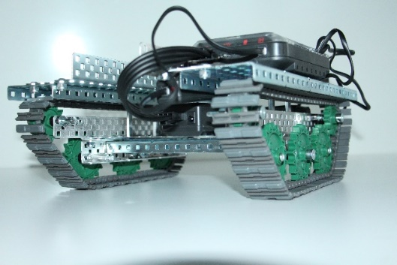
Obrázek: Tank - základ

Návod na sestavení podvozku robota mají žáci v počítači, notebooku, nebo tabletu. Návod na sestavení robota je další přílohou vzdělávacího programu. Návod pro tento blok je uložen pod názvem Tank – podvozek ve formátu PDF, který lze otevřít běžným softwarovým vybavením.

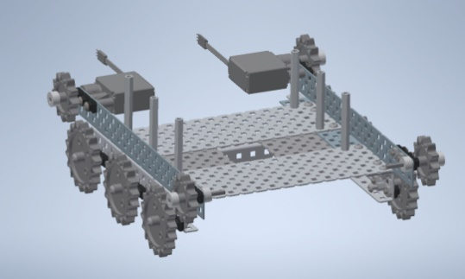
Obrázek: Návod na podvozek robota

V návodu nejsou obsaženy pásy. Na jejich nasazení musejí žáci přijít sami.

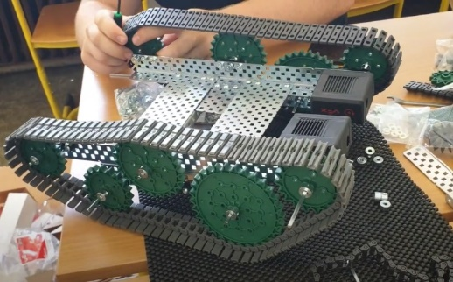
Obrázek: Sestavení pásů

Tank žáci využijí ke splnění úkolu, který není součástí tohoto bloku vzdělávacího programu. Most z ostrova Mont Saint Michel je poškozený. Úkolem žáků bude odvézt při odlivu lidi z ostrova po dně moře před přílivem včas tak, aby nebyli odneseni přílivovou vlnou. Dno tvoří měkký a tekutý písek, proto je sestavený tank vhodným prostředkem do tohoto terénu.
Tématem jsou rozvíjeny schopnosti práce s digitálními technologiemi a základní schopnosti v oblasti vědy a technologií a podněcován zájem o přírodní vědy, techniku a technologie.
Přehled aktivit realizátora:
- Seznámení s robotickou stavebnicí a programovací aplikací;
- Propojení robotické stavebnice se softwarem;
- Rozdělení stavebnic a ICT vybavení;
- Dohled nad žáky, aby se stavebnicí a ICT vybavením zacházeli šetrně a opatrně;
- Dohled a odborná pomoc při sestavování robota.

3.1.3 Téma č. 3: Virtuální a rozšířená realita a doplňující informace
15 minut
Žáci se mohou do místa z šifry (Mont Saint Michel ve Francii) podívat ve virtuální a rozšířené realitě. V této metodické příručce je uveden návod na použití modelu HTC Vive, ale je možné používat technologie i jiných výrobců. Dále je k aktivitě doporučeno používat Google Earth. Realizátor při nastavení brýlí pro virtuální a rozšířenou realitu postupuje dle těchto pokynů:
- Připravit dostatečný prostor pro operaci brýlí pro virtuální realitu. Doporučený prostor je minimálně 1,5 metru krát 2 metry;
- Zapojit brýle a umístit BaseStations tak, aby na sebe pod úhlem viděly a zároveň snímaly brýle;
- Zapnout v počítači aplikaci SteamVR;
- Ve SteamVR zvolit přípravu místnosti a podle návodu v aplikaci projít nastavením;
- Spustit Google Earth, nebo jinou aplikaci.

Trackpadem žáci ovládají prohlížení místa z šifry ve virtuální a rozšířené realitě, respektive cestují po tomto místě ve virtuální a rozšířené realitě, otáčejí se doprava, doleva, pohybují se rovně, dozadu a přibližují a oddalují dané místo.
Žáci se v této části bloku dále dovídají informace o vyluštěném místě, případně dostanou za úkol si informace přečíst doma.

Mont Saint Michel
Mont Saint Michel je zajímavý ostrov a hrad ve Francii. Jeho podoba závisí na době, kdy se na něj člověk vydá. V době odlivu lze jen těžko pochopit, proč tento hrad býval nedobytný. Jedná se totiž o ostrov na skále, ke kterému vede široká hráz, která by mohla oddělovat záliv na dvě části, a vedle ní je rovná plocha, budící dojem, že se po ní dá chodit.

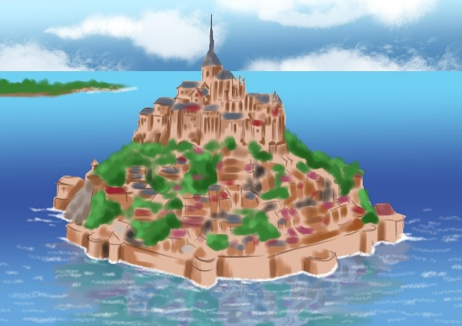
Obrázek: Mont Saint Michel

Zde ale návštěvník narazí na první problém. Ona rovná plocha je měkký písek, ve kterém je velmi těžké chodit. Pro jezdce na koních v brnění se jednalo o nepřekonatelnou překážku. Podobně na tom byl rytíř bez koně, protože váha jeho brnění byla taková, že by se přinejmenším bořil. Pro cestu na ostrov bylo tedy nutné využít přístupovou cestu.
Zcela jiná situace nastává při přílivu. Hladina mořské vody se obvykle zdvihne o několik metrů. V takovém případě se ostrov mění k nepoznání. Hrad i vrchol ostrova mají stálou podobu, okolí je ale jiné. Všude kolem je voda. Při obléhání měli obyvatelé ostrova minimálně dvě hodiny, aby nabrali síly, doplnili munici, ošetřili zraněné a připravili se na další útok, kterému bylo třeba odolávat osm až deset hodin.
Pro žáky, pro něž hlavní motivační prvky vzdělávacího programu nejsou dostatečně atraktivní, nebo jako odměnu za aktivitu lze využívat aplikace nebo hry pro virtuální a rozšířenou realitu třetích stran. Tyto nástroje využívají platformu Steam, respektive SteamVR. Uvedené aplikace a hry jsou dostupné na https://store.steampowered.com/. Jako motivační prostředky programu jsou doporučeny tyto nástroje:
- Beat Saber
- Nejznámější hra na platformě Steam se zpoplatněnými hudebními dodatky;
- Hudební/rytmická hra, u které se žák učí rychle reagovat;
- Žák rozsekává kostky z určitého směru a určené barvy podle rytmu hudby a obtížnosti;
- Vhodná aktivita pro žáky druhého stupně základních škol a žáky středních škol;
- Hra předpokládá znalost anglického jazyka.

- Space Pirate Trainier
- Zpoplatněná hra;
- Trenažér obrany základny za pomoci arzenálu proti nepřátelským dronům;
- Vhodná aktivita pro žáky středních škol;

- Blocks
- Google hra;
- 3D modelování;
- Vhodná aktivita pro žáky druhého stupně základních škol a žáky středních škol.

- Fantastic Contraption
- Zpoplatněná hra;
- Puzzle;
- Vhodná aktivita pro žáky druhého stupně základních škol a žáky středních škol.

- Perfect
- Zpoplatněná hra;
- Odpočinková aplikace pro rekreaci a návštěvu exotických míst;
- Vhodná aktivita pro žáky druhého stupně základních škol a žáky středních škol.

- Job Simulator
- Zpoplatněná hra;
- Hra z pracovního prostředí;
- Vhodná aktivita pro žáky druhého stupně základních škol a žáky středních škol.

- Chroma Lab
- Zpoplatněná hra;
- Hra zaměřená na fyziku (fyzikální pískoviště);
- Vhodná aktivita pro žáky druhého stupně základních škol a pro žáky středních škol.

Tématem jsou rozvíjeny schopnosti pracovat s digitálními technologiemi a podporován zájem o přírodní vědy, techniku a technologie.
Přehled aktivit realizátora:
- Instrukce k virtuální a rozšířené realitě a použití brýlí pro virtuální a rozšířenou realitu;
- Podání informací o místě z šifry a souvisejících zajímavostí.

Vzhledem k časově náročným aktivitám tohoto metodického bloku je doporučeno věnovat se v rámci doplňujících informací pouze vybraným souvislostem, které jsou uvedeny ve vzdělávacím programu. Při navýšení časové dotace ale může realizátor využívat své vlastní didaktické materiály k tématu.
Realizátor může své znalosti pro realizaci bloku rozšířit například studiem těchto odkazů:
http://astronomia.zcu.cz/planety/zeme/1961-slapove-jevy
http://www.stranypotapecske.cz/teorie/priliv-odliv.asp?str=200803150009040
https://oceanservice.noaa.gov/facts/highesttide.html

Metodickou příručku pro realizátora, pracovní listy pro žáky a návody na sestavení robota nalezne realizátor v přílohách tohoto dokumentu.
Video z ověření tohoto bloku vzdělávacího programu je ke zhlédnutí k dispozici na tomto odkaze:
https://www.youtube.com/watch?v=tQAbCMKO0QQ

3.2 Metodický blok č. 2: Tank
Viz VP 4_Metodická příručka pro realizátora č. 2
První část bloku obsahuje úkol s robotickou stavebnicí a druhá část aktivitu s virtuální a rozšířenou realitou.

3.2.1 Téma č. 1: Úkol s robotickou stavebnicí
75 minut
Úkolem realizátora v této části je provést žáky prací/hrou se stavebnicí. Žáci mohou pracovat s pracovním listem také sami. Žáci pokračují v sestavování podvozku robota dle návodu. Návod na sestavení podvozku robota mají žáci v počítači, notebooku, nebo tabletu. Návod na sestavení robota je další přílohou vzdělávacího programu. Návod pro tento blok je uložen pod názvem Tank – podvozek.

Obrázek: Tank – základ

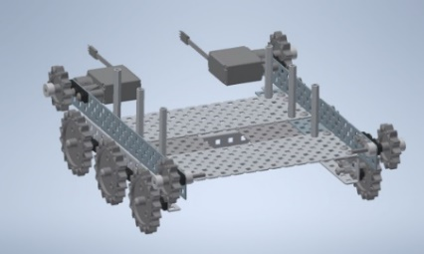
Obrázek: Návod na podvozek robota

V návodu nejsou obsaženy pásy. Na jejich nasazení musejí žáci přijít sami.
Tématem jsou rozvíjeny schopnosti práce s digitálními technologiemi a základní schopnosti v oblasti vědy a technologií a podněcován zájem o přírodní vědy, techniku a technologie.
Přehled aktivit realizátora:
- Rozdělení stavebnic a ICT vybavení;
- Dohled nad žáky, aby se stavebnicí a ICT vybavením zacházeli šetrně a opatrně;
- Dohled a odborná pomoc při sestavování robota.

3.2.2 Téma č. 2: Virtuální a rozšířená realita a doplňující informace
15 minut
Žáci se mohou do místa z šifry (Mont Saint Michel ve Francii) podívat ve virtuální a rozšířené realitě. V této metodické příručce je uveden návod na použití modelu HTC Vive, ale je možné používat technologie i jiných výrobců. Dále je k aktivitě doporučeno používat Google Earth. Realizátor při nastavení brýlí pro virtuální a rozšířenou realitu postupuje dle těchto pokynů:
- Připravit dostatečný prostor pro operaci brýlí pro virtuální realitu. Doporučený prostor je minimálně 1,5 metru krát 2 metry;
- Zapojit brýle a umístit BaseStations tak, aby na sebe pod úhlem viděly a zároveň snímaly brýle;
- Zapnout v počítači aplikaci SteamVR;
- Ve SteamVR zvolit přípravu místnosti a podle návodu v aplikaci projít nastavením;
- Spustit Google Earth, nebo jinou aplikaci.

Trackpadem žáci ovládají prohlížení místa z šifry ve virtuální a rozšířené realitě, respektive cestují po tomto místě ve virtuální a rozšířené realitě, otáčejí se doprava, doleva, pohybují se rovně, dozadu a přibližují a oddalují dané místo.
Pro žáky, pro něž hlavní motivační prvky vzdělávacího programu nejsou dostatečně atraktivní, nebo jako odměnu za aktivitu lze využívat aplikace nebo hry pro virtuální a rozšířenou realitu třetích stran. Tyto nástroje využívají platformu Steam, respektive SteamVR. Uvedené aplikace a hry jsou dostupné na https://store.steampowered.com/. Jako motivační prostředky programu jsou doporučeny tyto nástroje:
- Beat Saber
- Nejznámější hra na platformě Steam se zpoplatněnými hudebními dodatky;
- Hudební/rytmická hra, u které se žák učí rychle reagovat;
- Žák rozsekává kostky z určitého směru a určené barvy podle rytmu hudby a obtížnosti;
- Vhodná aktivita pro žáky druhého stupně základních škol a žáky středních škol;
- Hra předpokládá znalost anglického jazyka.

- Space Pirate Trainier
- Zpoplatněná hra;
- Trenažér obrany základny za pomoci arzenálu proti nepřátelským dronům;
- Vhodná aktivita pro žáky středních škol;

- Blocks
- Google hra;
- 3D modelování;
- Vhodná aktivita pro žáky druhého stupně základních škol a žáky středních škol.

- Fantastic Contraption
- Zpoplatněná hra;
- Puzzle;
- Vhodná aktivita pro žáky druhého stupně základních škol a žáky středních škol.

- Perfect
- Zpoplatněná hra;
- Odpočinková aplikace pro rekreaci a návštěvu exotických míst;
- Vhodná aktivita pro žáky druhého stupně základních škol a žáky středních škol.

- Job Simulator
- Zpoplatněná hra;
- Hra z pracovního prostředí;
- Vhodná aktivita pro žáky druhého stupně základních škol a žáky středních škol.

- Chroma Lab
- Zpoplatněná hra;
- Hra zaměřená na fyziku (fyzikální pískoviště);
- Vhodná aktivita pro žáky druhého stupně základních škol a pro žáky středních škol.

Tématem jsou rozvíjeny schopnosti pracovat s digitálními technologiemi a podporován zájem o přírodní vědy, techniku a technologie.
Přehled aktivit realizátora:
- Instrukce k virtuální a rozšířené realitě a použití brýlí pro virtuální a rozšířenou realitu.

Vzhledem k časově náročným aktivitám tohoto metodického bloku je doporučeno věnovat se v rámci doplňujících informací pouze vybraným souvislostem, které jsou uvedeny ve vzdělávacím programu. Při navýšení časové dotace ale může realizátor využívat své vlastní didaktické materiály k tématu.
Metodickou příručku pro realizátora, pracovní listy pro žáky a návody na sestavení robota nalezne realizátor v přílohách tohoto dokumentu.
Video z ověření tohoto bloku vzdělávacího programu je ke zhlédnutí k dispozici na tomto odkaze:
https://www.youtube.com/watch?v=tQAbCMKO0QQ

3.3 Metodický blok č. 3: Slapové síly
Viz VP 4_Metodická příručka pro realizátora č. 3

První část bloku je věnována úkolu s robotickou stavebnicí a druhá část virtuální a rozšířené realitě a doplňujícím informacím o místě z šifry.

3.3.1 Téma č. 1: Úkol s robotickou stavebnicí
75 minut
Úkolem realizátora v této části je provést žáky prací/hrou se stavebnicí. Žáci mohou pracovat s pracovním listem také sami. Žáci pokračují v sestavování základu robota dle návodu, tentokrát sestavují druhou část základu, střechu. Návod na sestavení střechy robota mají žáci v počítači, notebooku, nebo tabletu. Návod na sestavení robota je další přílohou vzdělávacího programu. Návod pro tento blok je uložen pod názvem Tank – střecha.

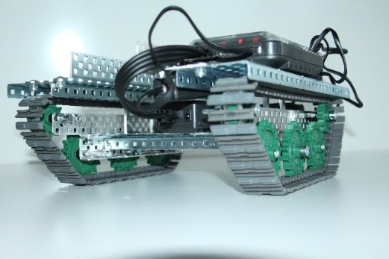
Obrázek: Tank – celý základ

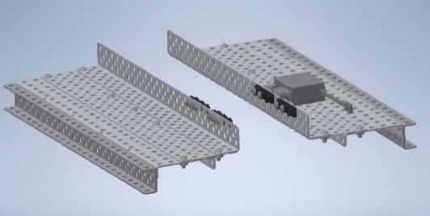
Obrázek: Návod na druhou část základu robota

Tématem jsou rozvíjeny schopnosti práce s digitálními technologiemi a základní schopnosti v oblasti vědy a technologií a podněcován zájem o přírodní vědy, techniku a technologie.

Přehled aktivit realizátora:
- Rozdělení stavebnic a ICT vybavení;
- Dohled nad žáky, aby se stavebnicí a ICT vybavením zacházeli šetrně a opatrně;
- Dohled a odborná pomoc při sestavování robota.

3.3.2 Téma č. 2: Virtuální a rozšířená realita a doplňující informace
15 minut
Žáci se mohou do místa z šifry (Mont Saint Michel ve Francii) podívat ve virtuální a rozšířené realitě. V této metodické příručce je uveden návod na použití modelu HTC Vive, ale je možné používat technologie i jiných výrobců. Dále je k aktivitě doporučeno používat Google Earth. Realizátor při nastavení brýlí pro virtuální a rozšířenou realitu postupuje dle těchto pokynů:
- Připravit dostatečný prostor pro operaci brýlí pro virtuální realitu. Doporučený prostor je minimálně 1,5 metru krát 2 metry;
- Zapojit brýle a umístit BaseStations tak, aby na sebe pod úhlem viděly a zároveň snímaly brýle;
- Zapnout v počítači aplikaci SteamVR;
- Ve SteamVR zvolit přípravu místnosti a podle návodu v aplikaci projít nastavením;
- Spustit Google Earth, nebo jinou aplikaci.

Trackpadem žáci ovládají prohlížení místa z šifry ve virtuální a rozšířené realitě, respektive cestují po tomto místě ve virtuální a rozšířené realitě, otáčejí se doprava, doleva, pohybují se rovně, dozadu a přibližují a oddalují dané místo.
Žáci se v této části bloku dále dovídají informace o vyluštěném místě a souvisejících jevech, případně dostanou za úkol si informace přečíst doma.

Slapové jevy
Žádný z podobných ostrovů jako Mont Saint Michel by nevznikl, respektive tímto způsobem nefungoval bez mořské vody a jejího pravidelného pohybu neboli slapových jevů. Zjednodušeně se dá říct, že se jedná o pravidelné pohyby velkého množství mořské vody, závislé na pohybech vesmírných těles, kterými jsou Slunce, Měsíc a Země.
Jedná se o složitý jev, který má spoustu proměnných, snižujících nebo zvyšujících výsledný efekt. Jak vše funguje? Planeta Země se točí okolo své osy, vzniká tak odstředivá síla jako protiváha gravitační síly. Jaká síla převažuje a kdy? Odpověď je gravitační síla. V opačném případě by předměty na zemském povrchu odletěly do atmosféry a možná i dále do vesmíru. Tak jednoduché to ale není. Do hry vstupují další dvě vesmírná tělesa. Bližší z nich, Měsíc, ovlivňuje slapové jevy nejvíce. Vznikají totiž tak, že Země a Měsíc spolu tvoří gravitační pole. Země má svou gravitační sílu, stejně tak Měsíc. Vzhledem k velikosti a vzdálenosti Měsíce od Země má gravitační síla Měsíce na slapové jevy větší efekt než celkově větší Slunce.
Na straně, kde se nachází Měsíc, je silnější působení gravitační síly Měsíce než odstředivé síly Země. Pokud se tyto síly sečtou, respektive odečtou, výsledná síla (výslednice) působí směrem k Měsíci. Jev si lze představit tak, jakoby k sobě Měsíc přisál vodu v mořích a oceánech. Vzniká tak příliv. Stejně tak dojde k přílivu na opačné straně Země. Zdvih hladiny je stejný, ale důvod přílivu jiný, dokonce zde působí stejné síly, jen je odstředivá síla Země silnější než gravitační síla Měsíce. Výsledná síla směřuje znovu kolmo, ale tentokrát od zemského povrchu.
Realizátor žáky vyzve, aby vyhledali demonstrující obrázky ke slapovým jevům na internetu.
Pro fungování slapových jevů je podstatné, že celkový objem vody v mořích a oceánech je stále stejný, neměnný. Když se někde zvýší hladina, na jiném místě se hladina musí snížit. Na těch místech převažuje gravitační síla Země nad odstředivou silou Země a dochází k odlivu. V této souvislosti není bráno v potaz tání ledovců, které neprobíhá tak rychle, aby mělo vliv na jednotlivé přílivy během dne, měsíce a roku.

Skočný a hluchý příliv
Příliv a odliv nejsou stále stejné. Jak již bylo zmíněno, svou roli ve slapových jevech hraje nejen Země a Měsíc, ale i Slunce. Právě souhra všech těles zajistí, že je příliv vyšší než obvykle, nebo je téměř neznatelný.
Ve stavu, kdy je Země, Měsíc a Slunce v jedné rovině, dochází ke skočnému přílivu (Spring Tide), který je vyšší než běžný příliv. Jednou za 14 dnů je možné sledovat silnější působení slapových jevů, pokud je Měsíc v novu nebo v úplňku.
Měsíční fáze se rozlišují podle toho, jak velká část Měsíce ozářená Sluncem je pozorována ze Země:
- Když se Měsíc nachází mezi Sluncem a Zemí, a je k ní proto přivrácen neosvětlenou stranou, tato fáze je nazývána NOV neboli novoluní (new moon). Jde o nultý den. Měsíc se zdá neviditelný;
- Když se Měsíc nachází na opačné straně než Slunce a k Zemi je přivrácen osvětlenou stranou, jedná se o úplněk.

V takových případech je Slunce na opačné straně Země (úplněk) nebo na stejné straně jako Měsíc (nov). Obě fáze mají stejný efekt, dojde k vzájemnému sčítání gravitačních sil Země, Měsíce a Slunce tak, že jejich výsledná síla má největší sílu a efekt dmutí je nejvyšší.
Hluchý příliv pak lze pravidelně pozorovat, když je Měsíc v první čtvrti (dorůstá) a třetí čtvrti (couvá). Měsíc a Slunce vzhledem k Zemi svírají téměř pravý úhel, síly se navzájem ruší a jejich výslednice je téměř nulová. Ke zdvihu hladiny vody dochází jen nepatrně.
Podle předchozích vysvětlení by se dalo očekávat, že slapové jevy mají všude stejný efekt, opak je ale pravdou. Příliv a odliv ovlivňuje také tvar mořského pobřeží, hustota a salinita vody, roční období a vliv lidské činnosti. Obvyklá výška přílivu je nejčastěji jeden až tři metry. Maxima dosahuje v zálivu Fundy v Kanadě, kde činí výška až 15 metrů. Jedním z dalších míst je západní pobřeží Británie a Francie, kde se nachází Mont Saint Michel. Návštěvníkům podobných míst se může naskytnout pohled, jak se lodě ocitají na mořském dně a za pár hodin jsou zpět na úrovni přístavního mola.

Jak lze odliv využít?
Síla vody je obrovská. Stačí i v České republice, aby více zapršelo, zvedne se hladina řek a voda bere vše, co jí stojí v cestě. Volné větve, ploty, kousky silnic a někdy i domy. Česká republika je relativně málo deštivá země. O povodních by mohla mnohé vyprávět Indie, Bangladéš, Čína nebo Japonsko. V Indii se lidé celý rok připravují na období dešťů, kdy vlhký monzun přináší nad pevninu vydatné srážky ze středu Indického oceánu. Ty trvají obvykle celé léto. Jejich vrchol je během srpna, kdy vlhký vzduch naráží na Himaláje, které tvoří nepřekonatelnou překážku. Jejich předhůří je proto jedním z nejdeštivějších oblastí světa. Voda by se zde dala využít na výrobu levné elektrické energie, která v této oblasti není dostupná. Jedná se ale o rovinu, kde není možné stavět velké přehrady. Vodní potenciál je ovšem obrovský. Tento potenciál využívá Čína, která v Himalájích postavila řadu velkých přehrad, jež mají kromě výroby energie význam v ochraně obyvatel a půdy před častými povodněmi.
Klasické nádrže na řekách následovaly přečerpávací elektrárny, které pracují na principu dočasného fungování ve špičkách poptávky po elektrické energii, kdy je z horní nádrže voda puštěna do dolní, kde roztáčí turbínu vyrábějící energii. Voda je pak v dolní nádrži zachycena a připravena k opětovnému vyčerpání do horní nádrže v době, kdy je poptávka po elektrickém proudu nižší, přebývá a je levnější. Přečerpávací elektrárna funguje jako obrovská baterie, která vodou v horní nádrži akumuluje velké množství energie, kterou lze vyrobit v případě potřeby.
Dalším krokem ve vývoji využití vody jsou přílivové elektrárny. V zálivu Saint Malo byla postavena první přílivová elektrárna na světě s názvem Rance. V době výstavby a uvedení do provozu byla jedinečnou. Ke stavbě takové elektrárny je třeba nejen pobřeží a záliv s vysokým přílivem, ale také vhodný tvar mořského dna a prostor směrem do vnitrozemí, kam se může voda během přílivu vlévat. V oblasti Bretaně se sešly všechny podmínky, a tak se od roku 1966 pravidelně prohání voda oběma směry a roztáčí Kaplanovy turbíny, které jsou českým patentem a výrobkem. Jak elektrárna už více jak 50 let funguje? V době přílivu se do turbíny tlačí voda z moře směrem do zálivu za přehradou, do ústí řeky Rance. Kaplanovy turbíny mohou natáčet svoje lopatky, stejně jako turbodmychadlo v autě, a mohou tak pracovat efektivněji, i když není proud vody tak silný. Jakmile příliv skončí, lopatky změní polohu a nastaví se tak, aby je voda proudící ze zálivu na volné moře roztáčela. Tento proces nastává každých šest hodin. Po této době se změní směr proudění vody a dalších šest hodin teče voda opačným směrem.
V posledních letech pokročil i vývoj elektráren, které vyrábějí energii díky vlnám na volném moři. Tyto elektrárny zatím nemají takový výkon jako přílivové elektrárny, možností jejich využití je ale mnoho. Principem jejich fungování je rotace vnitřního tělesa elektrárny díky opakovanému pohybu vln stejným směrem. Uvnitř vnějšího vodotěsného obalu je cívka, která se díky pohybu vln otáčí okolo magnetu, a tím vyrábí elektrickou energii. Celý princip by se dal zjednodušeně popsat jako válení sudů, kdy jeden člověk leží a nechává se druhým válet. Druhý do něj musí opakovaně strkat, aby se rotační pohyb nezastavil. To imituje opakované nárazy mořských vln.
Slapové jevy jsou kromě jiného i čističkou vody. Pravidelný pohyb vody odnáší nečistoty na otevřené moře. Tam se buď shromažďují a vytváří ostrovy plastů, klacků, listí a dalších předmětů, nebo se nečistoty přesunou přes moře k opačnému pobřeží, kde je příliv znovu vyplaví na pláže.

Pro žáky, pro něž hlavní motivační prvky vzdělávacího programu nejsou dostatečně atraktivní, nebo jako odměnu za aktivitu lze využívat aplikace nebo hry pro virtuální a rozšířenou realitu třetích stran. Tyto nástroje využívají platformu Steam, respektive SteamVR. Uvedené aplikace a hry jsou dostupné na https://store.steampowered.com/. Jako motivační prostředky programu jsou doporučeny tyto nástroje:
- Beat Saber
- Nejznámější hra na platformě Steam se zpoplatněnými hudebními dodatky;
- Hudební/rytmická hra, u které se žák učí rychle reagovat;
- Žák rozsekává kostky z určitého směru a určené barvy podle rytmu hudby a obtížnosti;
- Vhodná aktivita pro žáky druhého stupně základních škol a žáky středních škol;
- Hra předpokládá znalost anglického jazyka.

- Space Pirate Trainier
- Zpoplatněná hra;
- Trenažér obrany základny za pomoci arzenálu proti nepřátelským dronům;
- Vhodná aktivita pro žáky středních škol;

- Blocks
- Google hra;
- 3D modelování;
- Vhodná aktivita pro žáky druhého stupně základních škol a žáky středních škol.

- Fantastic Contraption
- Zpoplatněná hra;
- Puzzle;
- Vhodná aktivita pro žáky druhého stupně základních škol a žáky středních škol.

- Perfect
- Zpoplatněná hra;
- Odpočinková aplikace pro rekreaci a návštěvu exotických míst;
- Vhodná aktivita pro žáky druhého stupně základních škol a žáky středních škol.

- Job Simulator
- Zpoplatněná hra;
- Hra z pracovního prostředí;
- Vhodná aktivita pro žáky druhého stupně základních škol a žáky středních škol.

- Chroma Lab
- Zpoplatněná hra;
- Hra zaměřená na fyziku (fyzikální pískoviště);
- Vhodná aktivita pro žáky druhého stupně základních škol a pro žáky středních škol.

Tématem jsou rozvíjeny schopnosti pracovat s digitálními technologiemi a podporován zájem o přírodní vědy, techniku a technologie.
Přehled aktivit realizátora:
- Instrukce k virtuální a rozšířené realitě a použití brýlí pro virtuální a rozšířenou realitu;
- Podání informací o místě z šifry a souvisejících zajímavostí.

Vzhledem k časově náročným aktivitám tohoto metodického bloku je doporučeno věnovat se v rámci doplňujících informací pouze vybraným souvislostem, které jsou uvedeny ve vzdělávacím programu. Při navýšení časové dotace ale může realizátor využívat své vlastní didaktické materiály k tématu.
Realizátor může své znalosti pro realizaci bloku rozšířit například studiem těchto odkazů:
http://astronomia.zcu.cz/planety/zeme/1961-slapove-jevy
http://www.stranypotapecske.cz/teorie/priliv-odliv.asp?str=200803150009040
https://oceanservice.noaa.gov/facts/highesttide.html

Metodickou příručku pro realizátora, pracovní listy pro žáky a návody na sestavení robota nalezne realizátor v přílohách tohoto dokumentu.
Video z ověření tohoto bloku vzdělávacího programu je ke zhlédnutí k dispozici na tomto odkaze:
https://www.youtube.com/watch?v=tQAbCMKO0QQ

3.4 Metodický blok č. 4: Tekuté písky
Viz VP 4_Metodická příručka pro realizátora č. 4

V rámci bloku je realizován úkol s robotickou stavebnicí a aktivita s virtuální a rozšířenou realitou včetně seznámení s doplňujícími informacemi o místě z šifry.

3.4.1 Téma č. 1: Úkol s robotickou stavebnicí
75 minut
Úkolem realizátora v této části je provést žáky prací/hrou se stavebnicí. Žáci mohou pracovat s pracovním listem také sami. Žáci sestavili robota, kterého se naučí ovládat s použitím dálkového ovladače. Realizátor žáky nejdříve ponechá, aby se pokusili na ovládání robota a jeho zprovoznění přijít sami. Poté jim pomůže.

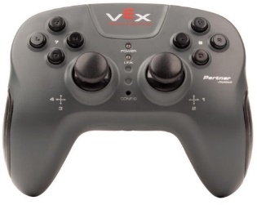
Obrázek: Dálkový ovladač robota ze stavebnice VEX EDR

Pro využití dálkového ovladače je nezbytné v aplikaci VEXcode V5 Blocks zadat, které porty jsou využity a pro které aktivní prvky, a správně zapojit motory. Funkce tlačítek není nezbytné měnit a lze ponechat výchozí konfiguraci. Funkci tlačítek budou žáci měnit v rámci úkolu v bloku č. 11.

Obrázek: Konfigurace v prostředí VEXcode V5 Blocks

Obrázek: Konfigurace v prostředí VEXcode V5 Blocks

Žáci sestaví hrací pole. Sestavení hracího pole není jednoduchým úkolem. Vzhledem k časové náročnosti a složitosti jeho sestavení se na aktivitě podílí více žáků kromě těch, kteří nestihli sestavit svého robota. Ti pokračují v sestavování robota.
Realizátor poté žákům představí úkol s robotem, který byl součástí šifry vyluštěné v bloku č. 1. Most z ostrova Mont Saint Michel je poškozený. Úkolem žáků je odvézt při odlivu lidi z ostrova po dně moře před přílivem včas tak, aby nebyli odneseni přílivovou vlnou. Dno tvoří měkký a tekutý písek, proto je sestavený tank vhodným prostředkem do tohoto terénu.

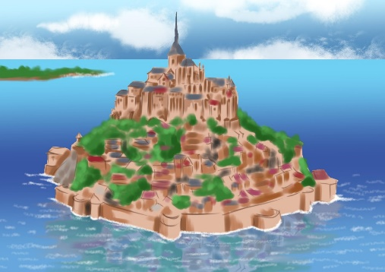
Obrázek: Mont Saint Michel

Žáci mají na splnění úkolu jednu minutu. Deset lidí rozmístí po hracím poli a po příjezdu robota je postupně vždy položí na tank. Lidi můžou představovat například kroužky z příslušenství k robotické stavebnici VEX IQ. Lze využít i jiné předměty, případně zbylé díly robotické stavebnice VEX EDR. Robot musí k lidem přijet, zastavit se u každého z nich a nesmí nikoho přejet. Pokud člověk vypadne, musí se pro něj žáci vrátit. Pokud budou lidé z tanku vypadávat, mohou žáci vymyslet úpravu, která je na tanku udrží.
Po splnění úkolu žáci soutěží, kdo posbírá všechny lidi nejrychleji. Důležitá je u této soutěže rychlost, ale i přesnost. Žáci musejí zvolit takovou rychlost, která umožní přesnost. Nejrychlejší jedinec/dvojice získá za tento blok dva body. Ostatní žáci při splnění úkolu získají jeden bod.
Ke konci bloku dostanou žáci možnost volné zábavy s roboty a jejich ovládáním.
Tématem jsou rozvíjeny schopnosti práce s digitálními technologiemi a základní schopnosti v oblasti vědy a technologií a podněcován zájem o přírodní vědy, techniku a technologie.
Přehled aktivit realizátora:
- Rozdělení stavebnic a ICT vybavení;
- Dohled nad žáky, aby se stavebnicí a ICT vybavením zacházeli šetrně a opatrně;
- Dohled a odborná pomoc při sestavování hracího pole;
- Seznámení žáků s ovládáním robota;
- Dohled a odborná pomoc při ovládání robota;
- Představení úkolu s robotem;
- Dohled nad žáky při plnění úkolu s robotem a soutěži;
- Dohled nad žáky při volné zábavě s roboty.

3.4.2 Téma č. 2: Virtuální a rozšířená realita a doplňující informace
15 minut
Žáci se mohou do místa z šifry (Mont Saint Michel ve Francii) podívat ve virtuální a rozšířené realitě. V této metodické příručce je uveden návod na použití modelu HTC Vive, ale je možné používat technologie i jiných výrobců. Dále je k aktivitě doporučeno používat Google Earth. Realizátor při nastavení brýlí pro virtuální a rozšířenou realitu postupuje dle těchto pokynů:
- Připravit dostatečný prostor pro operaci brýlí pro virtuální realitu. Doporučený prostor je minimálně 1,5 metru krát 2 metry;
- Zapojit brýle a umístit BaseStations tak, aby na sebe pod úhlem viděly a zároveň snímaly brýle;
- Zapnout v počítači aplikaci SteamVR;
- Ve SteamVR zvolit přípravu místnosti a podle návodu v aplikaci projít nastavením;
- Spustit Google Earth, nebo jinou aplikaci.

Trackpadem žáci ovládají prohlížení místa z šifry ve virtuální a rozšířené realitě, respektive cestují po tomto místě ve virtuální a rozšířené realitě, otáčejí se doprava, doleva, pohybují se rovně, dozadu a přibližují a oddalují dané místo.
Žáci se v této části bloku dále dovídají informace o vyluštěném místě a související zajímavosti, případně dostanou za úkol si informace přečíst doma.

Tekuté a pohyblivé písky
Písek
Písek je směsí drobných kamínků různého původu. Jeho hustota je závislá na vlhkosti v něm obsažené. Podle velikosti zrn se dělí do frakcí. Využívá se například ve stavebnictví na výrobu betonu nebo při výrobě skla.

Pohyblivý a tekoucí písek
Pohyblivý písek je směsicí vody a jemných granulí písku nebo hlíny. Ve většině případů je oblast tekutého písku spojena s pobřežím a také se vyskytuje poblíž velkých řek. Písek je v určitém místě natolik nestabilní, že se při vkročení na něj člověk začne propadat jako v bažině. Nepropadne se ale hned. Tekutý písek často tvoří jakési trychtýře v jinak pevnějším písečném terénu, takže nehrozí pohlcení pískem všech lidí, kteří se do podobných míst dostanou.

Jak se dostat z tekutého písku?
Existuje několik základních pravidel, jak se v tekutém písku chovat:
- Zbavit se všech věcí (batohu, těžkých předmětů), případně si sudant boty, které vytvářejí sání;
- Pohybovat se horizontálně a dělat malé krůčky;
- Nedělat rychlé pohyby;
- Při propadání se převalit na bok a odkutálet se pryč, pokud to lze. Nebo se otočit na záda, plavat, rozložit váhu těla a na okraji pohyblivého písku se poté převalit na břicho a dostat se ven.

Řešením je také velmi pomalu a jemně otáčet nohama tak, aby se utvořily malé kapsy kolem nohou, skrze které může proudit voda. Ta uvolní písek. Záchranáři, kteří mají se záchranou lidí z tekutých písků zkušenosti, využívají při záchraně proud vody, který zavedou do písku. Velkým obsahem vody se změní viskozita směsi a člověk jde snáze vytáhnout.

Nebezpečný pokus
Pohyblivý a tekutý písek bývá často využíván v dobrodružných a akčních filmech. Pro diváky je dramatické pozorovat, jak herec zapadne do písečné pasti a bezradně se propadá, až z písku kouká jen jeho ruka. Je pohyblivý písek opravdu tak nebezpečný? Britský reportér Phillips se to rozhodl vyzkoušet.
Podle odborníků není možné, aby člověka tekutý písek pohltil zcela, protože lidské tělo má poloviční hustotu než písek smísený se slanou vodou. Ponoří se tedy jen zhruba polovina těla. Co je však na tekutém písku zrádné, je fakt, že se z něj člověk v určité fázi potopení sám nedostane. Tlak písku je příliš silný a nohama člověk nemůže pohybovat. Dochází k případům, kdy někdo uvízne v pohyblivém písku, nedovolá se pomoci a nakonec se utopí v přílivových vlnách.
Jednoduchá není ani vyprošťovací akce záchranářů. Přesvědčil se o tom uvedený reportér, který si chtěl na vlastní kůži vyzkoušet, jestli by byl schopen se z písečné bažiny vyprostit sám. Jeho pokus nebyl úspěšný a ohrozil svůj život.

Pro žáky, pro něž hlavní motivační prvky vzdělávacího programu nejsou dostatečně atraktivní, nebo jako odměnu za aktivitu lze využívat aplikace nebo hry pro virtuální a rozšířenou realitu třetích stran. Tyto nástroje využívají platformu Steam, respektive SteamVR. Uvedené aplikace a hry jsou dostupné na https://store.steampowered.com/. Jako motivační prostředky programu jsou doporučeny tyto nástroje:
- Beat Saber
- Nejznámější hra na platformě Steam se zpoplatněnými hudebními dodatky;
- Hudební/rytmická hra, u které se žák učí rychle reagovat;
- Žák rozsekává kostky z určitého směru a určené barvy podle rytmu hudby a obtížnosti;
- Vhodná aktivita pro žáky druhého stupně základních škol a žáky středních škol;
- Hra předpokládá znalost anglického jazyka.

- Space Pirate Trainier
- Zpoplatněná hra;
- Trenažér obrany základny za pomoci arzenálu proti nepřátelským dronům;
- Vhodná aktivita pro žáky středních škol;

- Blocks
- Google hra;
- 3D modelování;
- Vhodná aktivita pro žáky druhého stupně základních škol a žáky středních škol.

- Fantastic Contraption
- Zpoplatněná hra;
- Puzzle;
- Vhodná aktivita pro žáky druhého stupně základních škol a žáky středních škol.

- Perfect
- Zpoplatněná hra;
- Odpočinková aplikace pro rekreaci a návštěvu exotických míst;
- Vhodná aktivita pro žáky druhého stupně základních škol a žáky středních škol.

- Job Simulator
- Zpoplatněná hra;
- Hra z pracovního prostředí;
- Vhodná aktivita pro žáky druhého stupně základních škol a žáky středních škol.

- Chroma Lab
- Zpoplatněná hra;
- Hra zaměřená na fyziku (fyzikální pískoviště);
- Vhodná aktivita pro žáky druhého stupně základních škol a pro žáky středních škol.

Tématem jsou rozvíjeny schopnosti pracovat s digitálními technologiemi a podporován zájem o přírodní vědy, techniku a technologie.
Přehled aktivit realizátora:
- Instrukce k virtuální a rozšířené realitě a použití brýlí pro virtuální a rozšířenou realitu;
- Podání informací o místě z šifry a souvisejících zajímavostí.

Vzhledem k časově náročným aktivitám tohoto metodického bloku je doporučeno věnovat se v rámci doplňujících informací pouze vybraným souvislostem, které jsou uvedeny ve vzdělávacím programu. Při navýšení časové dotace ale může realizátor využívat své vlastní didaktické materiály k tématu.

Realizátor může své znalosti pro realizaci bloku rozšířit například studiem těchto odkazů:
https://www.national-geographic.cz/magazin-ng/video-pohyblivy-pisek-vcucnul-reportera-a-nepustil-20190712.html
https://www.svet2000.cz/jak-smrtici-jsou-tekute-pisky/

Metodickou příručku pro realizátora, pracovní listy pro žáky a návody na sestavení robota nalezne realizátor v přílohách tohoto dokumentu.
Video z ověření tohoto bloku vzdělávacího programu je ke zhlédnutí k dispozici na tomto odkaze:
https://www.youtube.com/watch?v=tQAbCMKO0QQ

3.5 Metodický blok č. 5: Vařící dobrodružství
Viz VP 4_Metodická příručka pro realizátora č. 5
První část bloku je věnována šifře, druhá část úkolu s robotickou stavebnicí a třetí část virtuální a rozšířené realitě a doplňujícím informacím o místě z šifry.

3.5.1 Téma č. 1: Šifra
15 minut
Realizátor žákům představí další metodu šifrování. V tomto bloku je použita Myszkowskiho transpozice. Tato metoda je založena opět na principu sloupcové transpozice s tím rozdílem, že klíčové slovo obsahuje dvě stejná písmena, tedy dva sloupce mají stejné pořadí. U Myszkowskiho transpozice platí, že dešifrovaný text se čte u čísel, která se neopakují, po sloupcích dolů. Sloupce s opakujícími se čísly se ale čtou zleva doprava.
Žáci si připomenou dešifrování pomocí sloupcové transpozice.
Šifra: PTPE LOAZ UASC SCRO OVNI
Klíč: MESIC
Nejprve zjistí abecední pořadí v klíči:
M E S I C
4 2 5 3 1
Poté zapíší šifrovaný text do řádků pod sebe a každý řádek očíslují. Šifra převedla text z řádků do sloupců. Při dešifrování tedy žáci věnují pozornost řádkům, nikoli sloupcům.

1 P T P E
2 L O A Z
3 U A S C
4 S C R O
5 O V N I
Poté žáci přeházejí řádky podle klíče MESIC (4 2 5 3 1). První bude řádek 4, druhý bude řádek 2, třetí bude řádek 5, čtvrtý bude řádek 3 a poslední bude řádek 1. Získají tento výsledek:
4 S C R O
2 L O A Z
5 O V N I
3 U A S C
1 P T P E
Dešifrovaný text žáci čtou po sloupcích, seshora dolů: SLOUPCOVATRANSPOZICE.
Poté realizátor zopakuje, že v případě Myszkowskiho transpozice platí, že dešifrovaný text se čte po sloupcích dolů u čísel, která se neopakují. Sloupce s opakujícími se čísly se ale čtou zleva doprava. Žáci si skutečnost ověří na příkladu:
Šifra: niil otanmcex msth
Klíčové slovo: nebe
Řešení: Mont Saint Michel

Žáci poté luští šifru. Pracují individuálně, nebo ve dvojicích. Realizátor žáky motivuje k úspěšnému řešení úkolu. Pokud luštění činí žákům problém, realizátor jim postup znovu vysvětlí a pomáhá jim.
Šifra: lseilk elwtnntoaprf yooana
Klíčové slovo: nebe
Řešení: Yellowstone National Park

N - 3 yooana
E – 2 elwtnntoaprf
B – 1 lseilk
E - 2 elwtnntoaprf

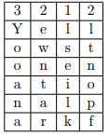

S šifrou žáci získají také popis úkolu s robotem na tomto místě. Úkol bude žákům představen v další části bloku a v příštím bloku.
Tématem jsou rozvíjeny matematické schopnosti a je podněcován pozitivní postoj žáků k přírodním vědám.
Přehled aktivit realizátora:
- Vysvětlení šifrování;
- Dohled při luštění šifry, případně pomoc s luštěním.

3.5.2 Téma č. 2: Úkol s robotickou stavebnicí
60 minut
Úkolem realizátora v této části je provést žáky prací/hrou se stavebnicí. Žáci mohou pracovat s pracovním listem také sami.

Výuka programování
V prostředí VEXcode V5 Blocks jsou obecně dvě varianty programování, a to blokové a textové, případně je možné si textově orientovaný zápis programu zobrazit pomocí tlačítka.

Obrázek: Tlačítko pro zobrazení textově orientovaného zápisu

Obrázek: Blokové programování v prostředí VEXcode V5 Blocks

Textové programování má následující formát:
myVariable = 0

def when_started1():
global myVariable
pass

when_started1()

Programování žáci v nástroji VEXcode V5 Blocks nahrají kliknutím na ikonu Stáhnout. Následně program spustí kliknutím na ikonu Spustit. Běžící program je možné zastavit kliknutím na ikonu Zastavit.

Obrázek: Programování s nástrojem VEXcode V5 Blocks

Žáci se poté sami seznámí s možnostmi programování v nástroji VEXcode V5 Blocks a jednotlivými funkcemi a vyzkouší si je na svých robotech.

Obrázek: Programování s nástrojem VEXcode V5 Blocks

Konfiguraci portů již žáci učinili v předchozích blocích. Realizátor žákům případně pouze připomene konfiguraci pomocí nástroje VEXcode V5 Blocks.

Obrázek: Konfigurace robota v aplikaci Vexcode V5 Blocks

Obrázek: Konfigurace robota v aplikaci VEXcode V5 Blocks

Úkol s robotickou stavebnicí
Žáci poté programují robota ke splnění úkolu. Úkolem je slalom mezi gejzíry. Robot musí jet trasu dle mapky níže. Jako gejzíry použijí žáci kroužky různých barev, které jsou součástí příslušenství robotické stavebnice VEX IQ, pokud jimi realizátor disponuje. Lze využít také jiné předměty třech barev. Červený předmět představuje gejzír, který robota okamžitě zničí, pokud na něj najede. Zelený gejzír robota zničí, pokud na něj najede dvakrát. Modrý není nebezpečný. Pokud na modrý gejzír robot najede, mohou se žáci vrátit na začátek a programování upravit stejně jako u zeleného.

Obrázek: Trasa robota kolem gejzírů

Žáci body počítají bez použití funkce proměnné.

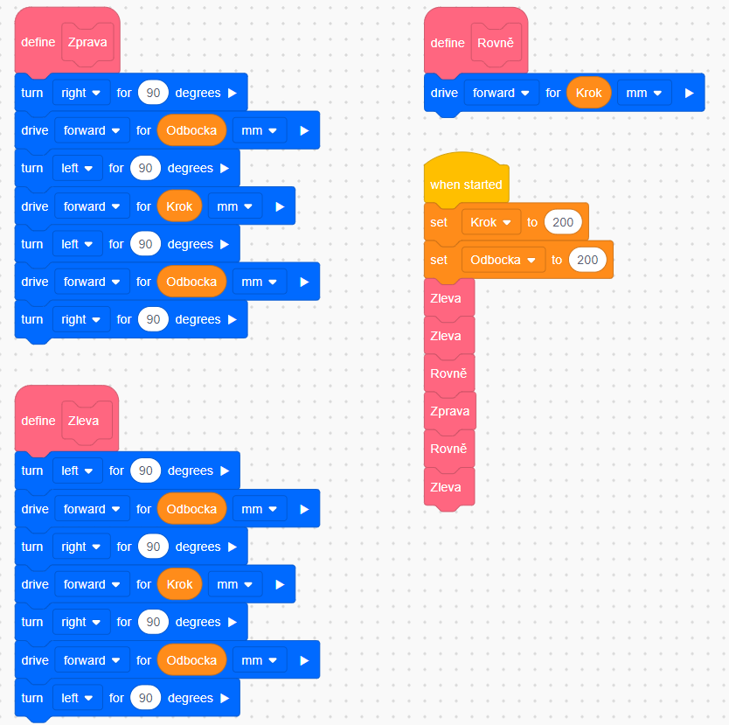
Obrázek: Schéma blokového programování slalomu

Textově orientovaný zápis má následující podobu:
Krok = 0
Odbocka = 0

def Zprava():
global Krok, Odbocka
drivetrain.turn_for(RIGHT, 90, DEGREES, wait=True)
drivetrain.drive_for(FORWARD, Odbocka, MM, wait=True)
drivetrain.turn_for(LEFT, 90, DEGREES, wait=True)
drivetrain.drive_for(FORWARD, Krok, MM, wait=True)
drivetrain.turn_for(LEFT, 90, DEGREES, wait=True)
drivetrain.drive_for(FORWARD, Odbocka, MM, wait=True)
drivetrain.turn_for(RIGHT, 90, DEGREES, wait=True)

def Rovn_C4_9B():
global Krok, Odbocka
drivetrain.drive_for(FORWARD, Krok, MM, wait=True)

def Zleva():
global Krok, Odbocka
drivetrain.turn_for(LEFT, 90, DEGREES, wait=True)
drivetrain.drive_for(FORWARD, Odbocka, MM, wait=True)
drivetrain.turn_for(RIGHT, 90, DEGREES, wait=True)
drivetrain.drive_for(FORWARD, Krok, MM, wait=True)
drivetrain.turn_for(RIGHT, 90, DEGREES, wait=True)
drivetrain.drive_for(FORWARD, Odbocka, MM, wait=True)
drivetrain.turn_for(LEFT, 90, DEGREES, wait=True)

def when_started1():
global Krok, Odbocka
Krok = 200
Odbocka = 200
Zleva()
Zleva()
Rovn_C4_9B()
Zprava()
Rovn_C4_9B()
Zleva()

when_started1()

Ti žáci, jejichž robot trasu zvládne a nebude gejzíry zničen, získají za splnění úkolu jeden bod. Tito žáci následně závodí ve slalomu. Soutěží, kdo trasu ujede nejrychleji. Vítěz získá další jeden bod. Celkem tedy žáci za tento blok mohou získat dva body.
Na konci této části bloku dostanou žáci možnost volné zábavy s roboty.
Tématem jsou rozvíjeny schopnosti práce s digitálními technologiemi a základní schopnosti v oblasti vědy a technologií a podněcován zájem o přírodní vědy, techniku a technologie.
Přehled aktivit realizátora:
- Výuka programování;
- Rozdělení stavebnic a ICT vybavení;
- Dohled nad žáky, aby se stavebnicí a ICT vybavením zacházeli šetrně a opatrně;
- Představení úkolu s robotem;
- Odborná pomoc žákům při programování;
- Dohled nad žáky při plnění úkolu s robotem a soutěži;
- Dohled nad žáky při volné zábavě s programováním robotů.

3.5.3 Téma č. 3: Virtuální a rozšířená realita a doplňující informace
15 minut
Žáci se mohou do místa z šifry (Yellowstone) podívat ve virtuální a rozšířené realitě. V této metodické příručce je uveden návod na použití modelu HTC Vive, ale je možné používat technologie i jiných výrobců. Dále je k aktivitě doporučeno používat Google Earth. Realizátor při nastavení brýlí pro virtuální a rozšířenou realitu postupuje dle těchto pokynů:
- Připravit dostatečný prostor pro operaci brýlí pro virtuální realitu. Doporučený prostor je minimálně 1,5 metru krát 2 metry;
- Zapojit brýle a umístit BaseStations tak, aby na sebe pod úhlem viděly a zároveň snímaly brýle;
- Zapnout v počítači aplikaci SteamVR;
- Ve SteamVR zvolit přípravu místnosti a podle návodu v aplikaci projít nastavením;
- Spustit Google Earth, nebo jinou aplikaci.

Trackpadem žáci ovládají prohlížení místa z šifry ve virtuální a rozšířené realitě, respektive cestují po tomto místě ve virtuální a rozšířené realitě, otáčejí se doprava, doleva, pohybují se rovně, dozadu a přibližují a oddalují dané místo.
Žáci se v této části bloku dále dovídají informace o vyluštěném místě a související zajímavosti, případně dostanou za úkol si informace přečíst doma.

Yellowstonský národní park
Původně se jednalo o supervulkán, který explodoval dlouho před naším letopočtem, a ze vzniklé prohlubně se následně stal dnešní park. Aktivitu bublajících solných jezírek a výtrysků vroucí vody pohání láva, ukrývající se hluboko pod povrchem. Během roku zde proběhne až 3 000 zemětřesení.
Nejvyšší gejzír na světě leží právě v tomto parku a jmenuje se Steamboat. Tryská vodu až do výšky 100 metrů. Nejslavnějším gejzírem v oblasti je Old Faithful. Jeho erupce jsou předpovězeny na minuty přesně. Gejzír tryská do výšky 32 až 56 metrů.

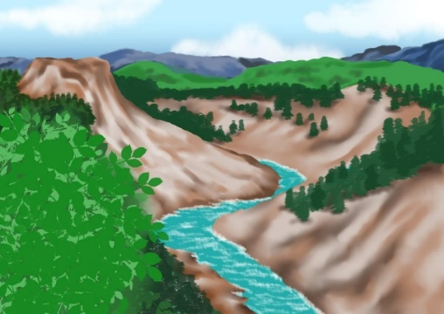
Obrázek: Yellowstonský národní park

Gejzíry a termální prameny
Gejzíry a termální prameny jsou spojené s kontaktem podzemní vody a horniny o vyšší teplotě, která je oteplována magmatem, jež se nachází v malých hloubkách pod zemských povrchem. Ohřátá podzemní voda stoupá na povrch trhlinami v zemské kůře. V dutinách zemské kůry vzniká pára a po jejím nahromadění dojde k erupci páry na povrch. Takový gejzír se následně opakuje v intervalech vždy, když se voda nahromadí v dutině.
Velký duhový pramen (Grand Prismatic Spring) je třetím největším termálním pramenem na světě. Objem vody, která se dere na povrch, je 2 100 litrů za minutu. Z vody se poté stane pára, která unikne do vzduchu. Teplota jezera je 70 stupňů Celsia.

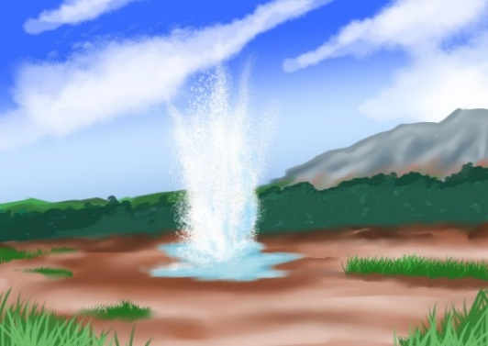
Obrázek: Gejzír

V parku byly objeveny bakterie thermus aquaticus. Zajímavostí je, že přežijí teplotu až 99 stupňů Celsia. Jedná se o termofilní neboli teplo milující bakterie, které mění barvy jezírka. Bakterie mají rády určitou teplotu, proto se ve vodě v průběhu roku různě zbarvují podle její teploty. Když světlo dopadá na vodu, modrá barva se rozptyluje nejvíce. Jev způsobuje rozptyl vlnové délky světla. Tím vzniká modrý střed jezer. V létě je voda červenější a v zimě zelenější.

Obrázek: Barevné jezírko

Enzymy, respektive molekuly v organismech těchto bakterií se využívají v lékařství ke zjištění různých onemocnění jako rakoviny nebo infekce.
Nebezpečím pro tato jezírka jsou turisté, kteří vhazují do jezírek v rámci rituálů mince. Již se několikrát stalo, že jezerům tímto chováním ucpali přívod teplé vody a bakterie uhynuly.
V parku roste rostlina Yellowstone Sand Verbena. Neroste nikde jinde na světě, jen v okolí jezer v Yellowstonském národním parku.

Pro žáky, pro něž hlavní motivační prvky vzdělávacího programu nejsou dostatečně atraktivní, nebo jako odměnu za aktivitu lze využívat aplikace nebo hry pro virtuální a rozšířenou realitu třetích stran. Tyto nástroje využívají platformu Steam, respektive SteamVR. Uvedené aplikace a hry jsou dostupné na https://store.steampowered.com/. Jako motivační prostředky programu jsou doporučeny tyto nástroje:
- Beat Saber
- Nejznámější hra na platformě Steam se zpoplatněnými hudebními dodatky;
- Hudební/rytmická hra, u které se žák učí rychle reagovat;
- Žák rozsekává kostky z určitého směru a určené barvy podle rytmu hudby a obtížnosti;
- Vhodná aktivita pro žáky druhého stupně základních škol a žáky středních škol;
- Hra předpokládá znalost anglického jazyka.

- Space Pirate Trainier
- Zpoplatněná hra;
- Trenažér obrany základny za pomoci arzenálu proti nepřátelským dronům;
- Vhodná aktivita pro žáky středních škol;

- Blocks
- Google hra;
- 3D modelování;
- Vhodná aktivita pro žáky druhého stupně základních škol a žáky středních škol.

- Fantastic Contraption
- Zpoplatněná hra;
- Puzzle;
- Vhodná aktivita pro žáky druhého stupně základních škol a žáky středních škol.

- Perfect
- Zpoplatněná hra;
- Odpočinková aplikace pro rekreaci a návštěvu exotických míst;
- Vhodná aktivita pro žáky druhého stupně základních škol a žáky středních škol.

- Job Simulator
- Zpoplatněná hra;
- Hra z pracovního prostředí;
- Vhodná aktivita pro žáky druhého stupně základních škol a žáky středních škol.

- Chroma Lab
- Zpoplatněná hra;
- Hra zaměřená na fyziku (fyzikální pískoviště);
- Vhodná aktivita pro žáky druhého stupně základních škol a pro žáky středních škol.

Tématem jsou rozvíjeny schopnosti pracovat s digitálními technologiemi a podporován zájem o přírodní vědy, techniku a technologie.
Přehled aktivit realizátora:
- Instrukce k virtuální a rozšířené realitě a použití brýlí pro virtuální a rozšířenou realitu;
- Podání informací o místě z šifry a souvisejících zajímavostí.

Vzhledem k časově náročným aktivitám tohoto metodického bloku je doporučeno věnovat se v rámci doplňujících informací pouze vybraným souvislostem, které jsou uvedeny ve vzdělávacím programu. Při navýšení časové dotace ale může realizátor využívat své vlastní didaktické materiály k tématu.
Realizátor může své znalosti pro realizaci bloku rozšířit například studiem těchto odkazů:
https://www.stoplusjednicka.cz/temata/yellowstone
https://www.yellowstonepark.com/things-to-do/yellowstone-bacteria-beer-science
https://www.yellowstonepark.com/things-to-do/grand-prismatic-midway-geyser-basin
https://www.cestovinky.cz/clanek/bakterie-v-yellowstonu-nadherne-zbarvily-pramen-lide-je-zabijeji-mincemi
https://sites.google.com/site/vulkanizmus/doprovodne_projevy#hed3
https://www.top10list.cz/top-10-zajimava-fakta-o-yellowstonskem-narodnim-parku/

Metodickou příručku pro realizátora, pracovní listy pro žáky a návody na sestavení robota nalezne realizátor v přílohách tohoto dokumentu.
Video z ověření tohoto bloku vzdělávacího programu je ke zhlédnutí k dispozici na tomto odkaze:
https://www.youtube.com/watch?v=QmOzyj17to0

3.6 Metodický blok č. 6: Hodina života
Viz VP 4_Metodická příručka pro realizátora č. 6
První část bloku obsahuje šifru, druhá část úkol s robotickou stavebnicí a třetí část aktivitu s virtuální a rozšířenou realitou s doplňujícími informacemi o místě z šifry.

3.6.1 Téma č. 1: Šifra
10 minut
Realizátor žáky seznámí s metodou šifrování. V tomto bloku vzdělávacího programu je využita substituční šifra. Principem této šifry je záměna neboli substituce písmena či skupiny písmen pomocí určitých znaků. Použité znaky mohou být jiná písmena nebo číslice či speciální znaky. Každý znak zprávy, která má být zašifrována, je nahrazen znakem jiným. Toto nahrazení se řídí určitým pravidlem. Znak abecedy (nejčastěji anglické, AB...YZ) je nahrazen znakem abecedy šifrovací. Jednou z metod je posun písmen neboli Caesarova šifra. Tuto šifru využíval Julius Caesar. Klíčem šifry se stává to písmeno, na které se zobrazí písmeno A. V případě historické Caesarovy šifry, která má posun o tři písmena, je tedy klíčem písmeno D. To znamená, že pokud je klíčem šifry písmeno B, jedná se o posun o jedno písmeno. Pokud je klíčem písmeno C, jedná se o posun o dvě písmena apod. Text lze tedy zašifrovat pomocí libovolného klíče.
V případě aktuální šifry je klíčem písmeno D. To znamená, že každé písmeno je v normální abecedě posunuto o 3 pozice dopředu:

Příklady šifry: Zašifrováním slova kryptografie získají žáci slovo nubswrjudilh.
KRYPTOGRAFIE
NUBSWRJUDILH
Žáci při šifrování najdou v horní tabulce písmeno K a nahradí ho písmenem N z dolní tabulky. Tímto způsobem pokračují se všemi písmeny ze zprávy. U dešifrování postupují opačně, najdou znak v dolním řádku a přiřadí mu písmeno z normální abecedy na řádku horním.
Žáci poté luští šifru. Pracují individuálně, nebo ve dvojicích. Realizátor žáky motivuje k úspěšnému řešení úkolu. Pokud luštění činí žákům problém, realizátor jim postup znovu vysvětlí a pomáhá jim. Žáci si musejí tento druh šifry osvojit, protože další složitější šifra bude na tomto principu založena.
Šifra: Lokd gd Txhlpdgd Judqgh
Řešení: Ilha da Queimada Grande (Hadí ostrov)
S šifrou žáci získají také popis úkolu s robotem na tomto místě. Úkol bude žákům představen v další části bloku a v příštím bloku.
Tématem jsou rozvíjeny matematické schopnosti a je podněcován pozitivní postoj žáků k přírodním vědám.
Přehled aktivit realizátora:
- Vysvětlení šifrování;
- Dohled při luštění šifry, případně pomoc s luštěním.

3.6.2 Téma č. 2: Úkol s robotickou stavebnicí
65 minut
Úkolem realizátora v této části je provést žáky prací/hrou se stavebnicí. Žáci mohou pracovat s pracovním listem také sami. Žáci rozšíří robota o úchopné zařízení dle návodu. Návod pro tento blok je další přílohou vzdělávacího programu. Návod je uložen pod názvem Tank – ruka.

Obrázek: Tank s úchopným zařízením

Obrázek: Návod na úchopné zařízení

Žáci robota využijí v příštím bloku na Hadím ostrově, kde bude jejich úkolem posbírat všechny hady.
Tématem jsou rozvíjeny schopnosti práce s digitálními technologiemi a základní schopnosti v oblasti vědy a technologií a podněcován zájem o přírodní vědy, techniku a technologie.
Přehled aktivit realizátora:
- Rozdělení stavebnic a ICT vybavení;
- Dohled nad žáky, aby se stavebnicí a ICT vybavením zacházeli šetrně a opatrně;
- Dohled a odborná pomoc při sestavování robota.

    - Téma č. 3: Virtuální a rozšířená realita a doplňující informace
15 minut
Žáci se mohou do místa z šifry (do oblasti, kde se nachází Ilha da Queimada, do São Paula) podívat ve virtuální a rozšířené realitě. V této metodické příručce je uveden návod na použití modelu HTC Vive, ale je možné používat technologie i jiných výrobců. Dále je k aktivitě doporučeno používat Google Earth. Realizátor při nastavení brýlí pro virtuální a rozšířenou realitu postupuje dle těchto pokynů:
- Připravit dostatečný prostor pro operaci brýlí pro virtuální realitu. Doporučený prostor je minimálně 1,5 metru krát 2 metry;
- Zapojit brýle a umístit BaseStations tak, aby na sebe pod úhlem viděly a zároveň snímaly brýle;
- Zapnout v počítači aplikaci SteamVR;
- Ve SteamVR zvolit přípravu místnosti a podle návodu v aplikaci projít nastavením;
- Spustit Google Earth, nebo jinou aplikaci.

Trackpadem žáci ovládají prohlížení místa z šifry ve virtuální a rozšířené realitě, respektive cestují po tomto místě ve virtuální a rozšířené realitě, otáčejí se doprava, doleva, pohybují se rovně, dozadu a přibližují a oddalují dané místo.
Žáci se v této části bloku dále dovídají stručné informace o vyluštěném místě, kde budou plnit úkol s robotem.

Hadí ostrov
Hadí ostrov Ilha da Queimada Grande se nachází v Atlantském oceánu, u pobřeží brazilského státu São Paula. Má rozlohu kolem 43 hektarů a poměrně strmé skalnaté svahy s minimální vegetací. Teprve ve vyšších polohách má slabou vrstvu zeminy pro trávu, křoviny a stromy. Ostrov je velmi nebezpečný. Žije zde mnoho jedovatých hadů. Četnost jejich výskytu se odhaduje na jednoho až pět jedinců na metr čtvereční. Je to místo, kde lidský návštěvník nepřežije.

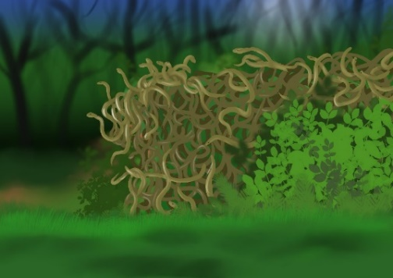
Obrázek: Hadí ostrov

Pro žáky, pro něž hlavní motivační prvky vzdělávacího programu nejsou dostatečně atraktivní, nebo jako odměnu za aktivitu lze využívat aplikace nebo hry pro virtuální a rozšířenou realitu třetích stran. Tyto nástroje využívají platformu Steam, respektive SteamVR. Uvedené aplikace a hry jsou dostupné na https://store.steampowered.com/. Jako motivační prostředky programu jsou doporučeny tyto nástroje:
- Beat Saber
- Nejznámější hra na platformě Steam se zpoplatněnými hudebními dodatky;
- Hudební/rytmická hra, u které se žák učí rychle reagovat;
- Žák rozsekává kostky z určitého směru a určené barvy podle rytmu hudby a obtížnosti;
- Vhodná aktivita pro žáky druhého stupně základních škol a žáky středních škol;
- Hra předpokládá znalost anglického jazyka.

- Space Pirate Trainier
- Zpoplatněná hra;
- Trenažér obrany základny za pomoci arzenálu proti nepřátelským dronům;
- Vhodná aktivita pro žáky středních škol;

- Blocks
- Google hra;
- 3D modelování;
- Vhodná aktivita pro žáky druhého stupně základních škol a žáky středních škol.

- Fantastic Contraption
- Zpoplatněná hra;
- Puzzle;
- Vhodná aktivita pro žáky druhého stupně základních škol a žáky středních škol.

- Perfect
- Zpoplatněná hra;
- Odpočinková aplikace pro rekreaci a návštěvu exotických míst;
- Vhodná aktivita pro žáky druhého stupně základních škol a žáky středních škol.

- Job Simulator
- Zpoplatněná hra;
- Hra z pracovního prostředí;
- Vhodná aktivita pro žáky druhého stupně základních škol a žáky středních škol.

- Chroma Lab
- Zpoplatněná hra;
- Hra zaměřená na fyziku (fyzikální pískoviště);
- Vhodná aktivita pro žáky druhého stupně základních škol a pro žáky středních škol.

Tématem jsou rozvíjeny schopnosti pracovat s digitálními technologiemi a podporován zájem o přírodní vědy, techniku a technologie.
Přehled aktivit realizátora:
- Instrukce k virtuální a rozšířené realitě a použití brýlí pro virtuální a rozšířenou realitu;
- Podání informací o místě z šifry a souvisejících zajímavostí.

Vzhledem k časově náročným aktivitám tohoto metodického bloku je doporučeno věnovat se v rámci doplňujících informací pouze vybraným souvislostem, které jsou uvedeny ve vzdělávacím programu. Při navýšení časové dotace ale může realizátor využívat své vlastní didaktické materiály k tématu.
Realizátor může své znalosti pro realizaci bloku rozšířit například studiem těchto odkazů:
https://www.muzivcesku.cz/nadherny-hadi-ostrov-uplne-opusteny-protoze-vstoupi-toho-ceka-jista-smrt/
https://www.denik.cz/cestovani/cestovani-nebezpeci-hadi-ostrov-krovinar-queimada-grande-20191018.html
https://www.ledeo.cz/ilha-da-queimada-grande-neboli-sebevrazedny-ostrov/

Metodickou příručku pro realizátora, pracovní listy pro žáky a návody na sestavení robota nalezne realizátor v přílohách tohoto dokumentu.
Video z ověření tohoto bloku vzdělávacího programu je ke zhlédnutí k dispozici na tomto odkaze:
https://www.youtube.com/watch?v=gzYFvHqIxsY

3.7 Metodický blok č. 7: Výlet za faunou
Viz VP 4_Metodická příručka pro realizátora č. 7
První část bloku je věnována úkolu s robotickou stavebnicí a druhá část virtuální a rozšířené realitě a doplňujícím informacím o místě z šifry.

3.7.1 Téma č. 1: Úkol s robotickou stavebnicí
75 minut
Úkolem realizátora v této části je provést žáky prací/hrou se stavebnicí. Žáci mohou pracovat s pracovním listem také sami. Žáci sestavili robota s úchopným zařízením, kterého se naučí ovládat s použitím dálkového ovladače. Realizátor žáky ponechá, aby si ovládání robota s úchopným zařízením osvojili sami.

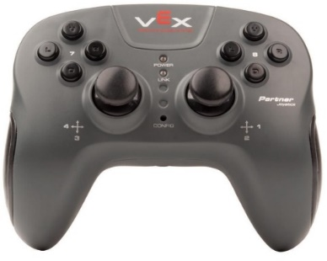
Obrázek: Dálkový ovladač robota ze stavebnic VEX EDR

Poté realizátor žákům představí úkol s robotem. Žáci mají za úkol získat s robotem další šifru. Jeden z hadů na ostrově má na sobě tuto šifru napsanou. S pomocí robota ovládaného dálkovým ovládačem musejí posbírat všechny hady za tři minuty a odvézt je na jedno místo, které bude představovat terárium. Rozmístí po celém hracím poli deset hadů. Jako hady použijí kroužky, které jsou příslušenstvím robotické stavebnice VEX IQ, případně jiné podobné předměty. Za splnění úkolu získají jeden bod.

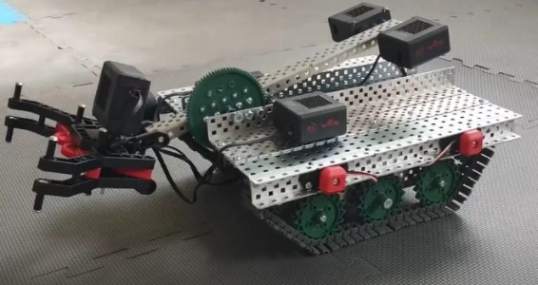
Obrázek: Sestavený robot s úchopným zařízením

Žáci poté soutěží, kdo posbírá za stanovený čas pěti minut nejvíce hadů a odveze je do svého rohu. Na hracím poli jsou dle počtu žáků až čtyři roboti, nebo se soutěž rozdělí na více částí po dvou až třech robotech a vítězní roboti postoupí do finále soutěže, kde se utkají dva nejlepší žáci/dvojice žáků. Žáci mohou svému soupeři/svým soupeřům hady z jeho/jejich rohu odvážet a snižovat počet nasbíraných hadů. Za výhru získá vítěz další jeden bod.
Tématem jsou rozvíjeny schopnosti práce s digitálními technologiemi a základní schopnosti v oblasti vědy a technologií a podněcován zájem o přírodní vědy, techniku a technologie.
Přehled aktivit realizátora:
- Rozdělení stavebnic a ICT vybavení;
- Dohled nad žáky, aby se stavebnicí a ICT vybavením zacházeli šetrně a opatrně;
- Dohled a odborná pomoc při ovládání robota;
- Představení úkolu s robotem a soutěže;
- Dohled nad žáky při plnění úkolu s robotem a soutěžích.

    - Téma č. 2: Virtuální a rozšířená realita a doplňující informace
15 minut
Žáci se mohou do místa z šifry (do oblasti, kde se nachází Ilha da Queimada, do São Paula) podívat ve virtuální a rozšířené realitě. V této metodické příručce je uveden návod na použití modelu HTC Vive, ale je možné používat technologie i jiných výrobců. Dále je k aktivitě doporučeno používat Google Earth. Realizátor při nastavení brýlí pro virtuální a rozšířenou realitu postupuje dle těchto pokynů:
- Připravit dostatečný prostor pro operaci brýlí pro virtuální realitu. Doporučený prostor je minimálně 1,5 metru krát 2 metry;
- Zapojit brýle a umístit BaseStations tak, aby na sebe pod úhlem viděly a zároveň snímaly brýle;
- Zapnout v počítači aplikaci SteamVR;
- Ve SteamVR zvolit přípravu místnosti a podle návodu v aplikaci projít nastavením;
- Spustit Google Earth, nebo jinou aplikaci.

Trackpadem žáci ovládají prohlížení místa z šifry ve virtuální a rozšířené realitě, respektive cestují po tomto místě ve virtuální a rozšířené realitě, otáčejí se doprava, doleva, pohybují se rovně, dozadu a přibližují a oddalují dané místo.
Žáci se v této části bloku dále dovídají informace o vyluštěném místě a související zajímavosti, případně dostanou za úkol si informace přečíst doma.

Křovinář ostrovní
Ostrov Ilha da Queimada Grande obývá had křovinář ostrovní. Jedná se o celkem nenápadného, asi půl metru dlouhého hada, jeho jed ale zabíjí do jedné hodiny od uštknutí. Přezdívá se mu „golden lancehead“ kvůli jeho zlatě zbarvenému tělu a hlavě ve tvaru hrotu kopí. Je endemitem, respektive organismem, který vznikl a je rozšířen jen v určitém omezeném území a nikde jinde se nevyskytuje. Hadovi v případě například požáru ostrova hrozí vyhubení.
Jeho jed je velmi silný. Představuje jednoho z nejjedovatějších hadů na světě. Člověka dokáže zabít do hodiny a ptáky usmrtí okamžitě. Podle legendy tyto hady na ostrově úmyslně vysadili piráti, aby chránili jejich zakopaný poklad. Na ostrov se had podle odborníků ale dostal zcela jiným způsobem. Rozšířil se sem z pevniny, když byl ostrov její součástí. Pak hladina oceánu stoupla a křovinář zůstal uvězněn na území o rozloze přibližně 43 hektarů dodnes. Izolovaní křovináři se tak v průběhu staletí vyvíjeli jinak než ostatní druhy. Žádný jiný had není stejný jako tvorové z Hadího ostrova.
Na malém ostrově nebyl pro hady dostatek potravy, proto se tento druh musel přizpůsobit daným podmínkám. Loví výhradně ptáky. Ovšem nikoli ty ostrovní, protože ti situaci na ostrově znají a dávají si na hady pozor. Loví ptáky, kteří na ostrov přilétají si odpočinout při dlouhých přeletech oceánu. Okamžitá smrt, zapříčiněná velmi účinným jedem, potká ptáky většinou v korunách stromů. Křovináři totiž nezabíjejí vše živé jenom na zemi, nejúspěšnější jsou právě ve výškách. Při návštěvě ostrova se tedy nestačí dívat jen pod nohy.

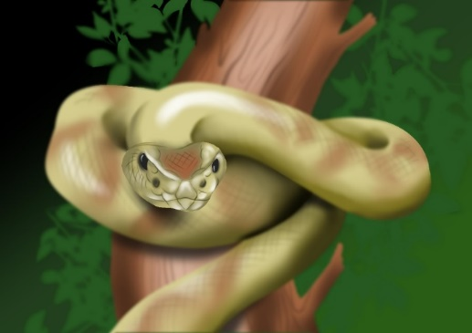
Obrázek: Křovinář ostrovní

Brazilská vláda se rozhodla, že žádnému návštěvníkovi kromě vědců nepovolí vstup na ostrov. Měla k tomu dva důvody. Návštěva ostrova znamená pro nezkušené dobrodruhy téměř jistou smrt. Druhým důvodem je ochrana kriticky ohroženého vzácného křovináře ostrovního.
Hadí ostrov měl kdysi jednoho obyvatele. Byl to strážce majáku. Jak to s ním ve 20. letech minulého století dopadlo, asi nebude těžké uhádnout. Po jeho smrti uštknutím byl maják v 50. letech převeden do samoobslužného režimu.

Pro žáky, pro něž hlavní motivační prvky vzdělávacího programu nejsou dostatečně atraktivní, nebo jako odměnu za aktivitu lze využívat aplikace nebo hry pro virtuální a rozšířenou realitu třetích stran. Tyto nástroje využívají platformu Steam, respektive SteamVR. Uvedené aplikace a hry jsou dostupné na https://store.steampowered.com/. Jako motivační prostředky programu jsou doporučeny tyto nástroje:
- Beat Saber
- Nejznámější hra na platformě Steam se zpoplatněnými hudebními dodatky;
- Hudební/rytmická hra, u které se žák učí rychle reagovat;
- Žák rozsekává kostky z určitého směru a určené barvy podle rytmu hudby a obtížnosti;
- Vhodná aktivita pro žáky druhého stupně základních škol a žáky středních škol;
- Hra předpokládá znalost anglického jazyka.

- Space Pirate Trainier
- Zpoplatněná hra;
- Trenažér obrany základny za pomoci arzenálu proti nepřátelským dronům;
- Vhodná aktivita pro žáky středních škol;

- Blocks
- Google hra;
- 3D modelování;
- Vhodná aktivita pro žáky druhého stupně základních škol a žáky středních škol.

- Fantastic Contraption
- Zpoplatněná hra;
- Puzzle;
- Vhodná aktivita pro žáky druhého stupně základních škol a žáky středních škol.

- Perfect
- Zpoplatněná hra;
- Odpočinková aplikace pro rekreaci a návštěvu exotických míst;
- Vhodná aktivita pro žáky druhého stupně základních škol a žáky středních škol.

- Job Simulator
- Zpoplatněná hra;
- Hra z pracovního prostředí;
- Vhodná aktivita pro žáky druhého stupně základních škol a žáky středních škol.

- Chroma Lab
- Zpoplatněná hra;
- Hra zaměřená na fyziku (fyzikální pískoviště);
- Vhodná aktivita pro žáky druhého stupně základních škol a pro žáky středních škol.

Tématem jsou rozvíjeny schopnosti pracovat s digitálními technologiemi a podporován zájem o přírodní vědy, techniku a technologie.
Přehled aktivit realizátora:
- Instrukce k virtuální a rozšířené realitě a použití brýlí pro virtuální a rozšířenou realitu;
- Podání informací o místě z šifry a souvisejících zajímavostí.

Vzhledem k časově náročným aktivitám tohoto metodického bloku je doporučeno věnovat se v rámci doplňujících informací pouze vybraným souvislostem, které jsou uvedeny ve vzdělávacím programu. Při navýšení časové dotace ale může realizátor využívat své vlastní didaktické materiály k tématu.
Realizátor může své znalosti pro realizaci bloku rozšířit například studiem těchto odkazů:
https://www.muzivcesku.cz/nadherny-hadi-ostrov-uplne-opusteny-protoze-vstoupi-toho-ceka-jista-smrt/
https://www.denik.cz/cestovani/cestovani-nebezpeci-hadi-ostrov-krovinar-queimada-grande-20191018.html
https://www.ledeo.cz/ilha-da-queimada-grande-neboli-sebevrazedny-ostrov/

Metodickou příručku pro realizátora, pracovní listy pro žáky a návody na sestavení robota nalezne realizátor v přílohách tohoto dokumentu.
Video z ověření tohoto bloku vzdělávacího programu je ke zhlédnutí k dispozici na tomto odkaze:
https://www.youtube.com/watch?v=hwQ8fi0Bn1g

3.8 Metodický blok č. 8: Exotika
Viz VP 4_Metodická příručka pro realizátora č. 8
První část bloku je zaměřena na dešifrování další informace, druhá část na úkol s robotickou stavebnicí a třetí část na virtuální a rozšířenou realitu a doplňující informace o místě z šifry.

3.8.1 Téma č. 1: Šifra
15 minut
Realizátor žáky seznámí s metodou šifrování. V tomto bloku vzdělávacího programu je využita Vigenèrova šifra. Tato šifra text zašifruje pomocí několika Caesarových šifer. Realizátor žákům připomene, že klíčem Caesarovy šifry se stává to písmeno, na které se zobrazí písmeno A. V případě šifry, která má posun o tři písmena, je tedy klíčem písmeno D. To znamená, že pokud je klíčem šifry písmeno B, jedná se o posun o jedno písmeno. Pokud je klíčem písmeno C, jedná se o posun o dvě písmena apod. V případě minulé šifry bylo klíčem písmeno D. Každé písmeno tedy bylo v normální abecedě posunuto o 3 pozice dopředu:

V případě aktuální Vigenèrovy šifry ale klíčem není jedno písmeno, nýbrž celé slovo nebo více písmen. Klíč si žáci zřetězí tak, aby měl stejnou délku jako otevřený text k zašifrování. Poté klíč žáci zapíší pod text a každé písmeno zašifrují/dešifrují pomocí daného pravidla, které bylo zmíněno u obecné Caesarovy šifry.

Žáci poté luští šifru. Pracují individuálně, nebo ve dvojicích. Realizátor žáky motivuje k úspěšnému řešení úkolu. Pokud luštění činí žákům problém, realizátor jim postup znovu vysvětlí a pomáhá jim.
Klíč: do
Šifra: uivyh Adzhrljb
Řešení: dodod odododod = ruské Maledivy
S šifrou žáci získají také popis úkolu s robotem na tomto místě. Úkol bude žákům představen v další části bloku a v příštím bloku.
Tématem jsou rozvíjeny matematické schopnosti a je podněcován pozitivní postoj žáků k přírodním vědám.
Přehled aktivit realizátora:
- Vysvětlení šifrování;
- Dohled při luštění šifry, případně pomoc s luštěním.

3.8.2 Téma č. 2: Úkol s robotickou stavebnicí
60 minut
Úkolem realizátora v této části je provést žáky prací/hrou se stavebnicí. Žáci mohou pracovat s pracovním listem také sami. Žáci rozšíří robota o optický senzor (kameru). K dispozici tentokrát ale nemají návod. Žáci se snaží vyřešit úkol sami. Realizátor žákům v případě problémů pomůže dle návodu pro realizátora. Tento návod pro realizátora je další přílohou vzdělávacího programu. Návod pro tento blok je uložen pod názvem Tank - senzory.

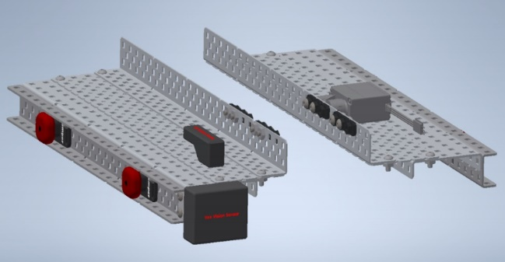
Obrázek: Návod na rozšíření robota

Úkolem žáků v příštím bloku bude rozšířeného robota naprogramovat tak, aby projel celé dno bahnitého a toxického jezera (hrací pole) a snímal dno optickým senzorem (kamerou). Až žáci v záznamu uvidí hledaný předmět s šifrou, robota u předmětu zastaví, naprogramují uchopení předmětu a jeho odvezení na břeh (okraj herního pole).
Tématem jsou rozvíjeny schopnosti práce s digitálními technologiemi a základní schopnosti v oblasti vědy a technologií a podněcován zájem o přírodní vědy, techniku a technologie.
Přehled aktivit realizátora:
- Rozdělení stavebnic a ICT vybavení;
- Dohled nad žáky, aby se stavebnicí a ICT vybavením zacházeli šetrně a opatrně;
- Dohled a odborná pomoc při sestavování robota;
- Představení následného úkolu s robotem.

3.8.3 Téma č. 3: Virtuální a rozšířená realita a doplňující informace
15 minut
Žáci se mohou do místa z šifry (Novosibirsku) podívat ve virtuální a rozšířené realitě. V této metodické příručce je uveden návod na použití modelu HTC Vive, ale je možné používat technologie i jiných výrobců. Dále je k aktivitě doporučeno používat Google Earth. Realizátor při nastavení brýlí pro virtuální a rozšířenou realitu postupuje dle těchto pokynů:
- Připravit dostatečný prostor pro operaci brýlí pro virtuální realitu. Doporučený prostor je minimálně 1,5 metru krát 2 metry;
- Zapojit brýle a umístit BaseStations tak, aby na sebe pod úhlem viděly a zároveň snímaly brýle;
- Zapnout v počítači aplikaci SteamVR;
- Ve SteamVR zvolit přípravu místnosti a podle návodu v aplikaci projít nastavením;
- Spustit Google Earth, nebo jinou aplikaci.

Trackpadem žáci ovládají prohlížení místa z šifry ve virtuální a rozšířené realitě, respektive cestují po tomto místě ve virtuální a rozšířené realitě, otáčejí se doprava, doleva, pohybují se rovně, dozadu a přibližují a oddalují dané místo.
Žáci se v této části bloku dále dovídají informace o vyluštěném místě a související zajímavosti, případně dostanou za úkol si informace přečíst doma.

Ruské Maledivy
Nádherně modré průzračné jezero, připomínající maledivské pláže, se nachází nedaleko Novosibirsku v Rusku. Cesta k němu trvá z centra Novosibirsku asi půl hodiny. Přestože je do oblasti jezera vstup zakázán, dostanou se lidé k jezeru přespolní cestou. Místo není oplocené nebo jinak zabezpečené. Za menším lesem se pak rozkládá na první pohled azurové jezero, které láká ke koupání.
V podstatě se ale o jezero nejedná. Je to vodní nádrž, vytvořená pro nedalekou hnědouhelnou elektrárnu. Jediný přítokem do této nádrže je odpadní potrubí z této elektrárny. Potrubím přitéká prach, který se usazuje na dně jezera. To představuje ale jen jeden z důvodů, proč je jezero nebezpečné. Hutná vrstva bahna brání v pohybu, a pokud do ní člověk vstoupí, nedokáže se sám z místa dostat. Dále je v přiváděné vodě velké množství nebezpečných látek, jako jsou vápenaté soli a další oxidy kovu. Právě velké množství oxidů kovu dává tomuto jezeru onu nádhernou azurovou barvu.
Již při příchodu k jezeru je patrné, že není vše v pořádku. Kolem jezera jsou mrtvé stromy a tam, kde se voda dotýká břehů, je země zbarvená do bílé barvy. Dále místo zapáchá. Zápach připomíná prací prášek. Proto ani procházky kolem této nádrže nejsou bezpečné. Voda není pitná a má vysoké Ph. Je využívána jen k dopravě popela. Ph je vodíkový exponent, respektive číslo, které v chemii vyjadřuje, zda vodný roztok reaguje kysele, či naopak zásaditě (alkalicky). PH stupnice má rozsah hodnot 0 až 14, přičemž neutrální voda má při standartních podmínkách hodnotu 7. Kyseliny mají Ph nižší než 7, naopak zásady mají pH vyšší než 7.
Oficiální zpráva vydaná elektrárnou hovoří o místu jako o skládce odpadu, v níž je zakázáno plavat, neboť voda je vysoce alkalická a při jejím kontaktu s kůží může vyvolat četné alergické reakce, jako je zčervenání kůže, pálení očí, otoky nebo svědění. Přesto se k tomuto jezeru vydává denně spousta lidí. Lidé se zde fotografují, mnohdy ve velmi nebezpečných situacích. Nedbají varovných upozornění a ve vodě si máčí ruce nebo nohy. Někteří hazardéři se vydávají na vodní hladinu například na nafukovacích člunech, aby získali co nezajímavější fotografii.

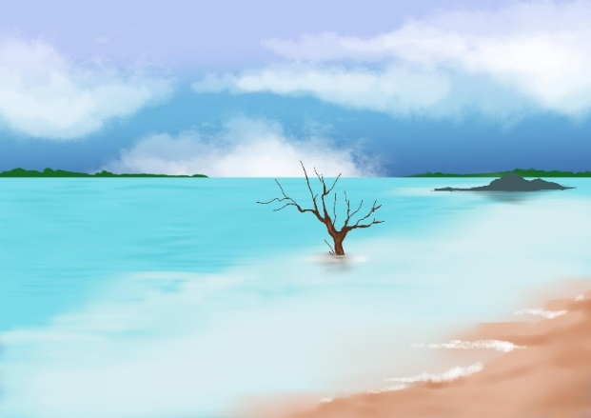
Obrázek: Ruské Maledivy

Pro žáky, pro něž hlavní motivační prvky vzdělávacího programu nejsou dostatečně atraktivní, nebo jako odměnu za aktivitu lze využívat aplikace nebo hry pro virtuální a rozšířenou realitu třetích stran. Tyto nástroje využívají platformu Steam, respektive SteamVR. Uvedené aplikace a hry jsou dostupné na https://store.steampowered.com/. Jako motivační prostředky programu jsou doporučeny tyto nástroje:
- Beat Saber
- Nejznámější hra na platformě Steam se zpoplatněnými hudebními dodatky;
- Hudební/rytmická hra, u které se žák učí rychle reagovat;
- Žák rozsekává kostky z určitého směru a určené barvy podle rytmu hudby a obtížnosti;
- Vhodná aktivita pro žáky druhého stupně základních škol a žáky středních škol;
- Hra předpokládá znalost anglického jazyka.

- Space Pirate Trainier
- Zpoplatněná hra;
- Trenažér obrany základny za pomoci arzenálu proti nepřátelským dronům;
- Vhodná aktivita pro žáky středních škol;

- Blocks
- Google hra;
- 3D modelování;
- Vhodná aktivita pro žáky druhého stupně základních škol a žáky středních škol.

- Fantastic Contraption
- Zpoplatněná hra;
- Puzzle;
- Vhodná aktivita pro žáky druhého stupně základních škol a žáky středních škol.

- Perfect
- Zpoplatněná hra;
- Odpočinková aplikace pro rekreaci a návštěvu exotických míst;
- Vhodná aktivita pro žáky druhého stupně základních škol a žáky středních škol.

- Job Simulator
- Zpoplatněná hra;
- Hra z pracovního prostředí;
- Vhodná aktivita pro žáky druhého stupně základních škol a žáky středních škol.

- Chroma Lab
- Zpoplatněná hra;
- Hra zaměřená na fyziku (fyzikální pískoviště);
- Vhodná aktivita pro žáky druhého stupně základních škol a pro žáky středních škol.

Tématem jsou rozvíjeny schopnosti pracovat s digitálními technologiemi a podporován zájem o přírodní vědy, techniku a technologie.
Přehled aktivit realizátora:
- Instrukce k virtuální a rozšířené realitě a použití brýlí pro virtuální a rozšířenou realitu;
- Podání informací o místě z šifry a souvisejících zajímavostí.

Vzhledem k časově náročným aktivitám tohoto metodického bloku je doporučeno věnovat se v rámci doplňujících informací pouze vybraným souvislostem, které jsou uvedeny ve vzdělávacím programu. Při navýšení časové dotace ale může realizátor využívat své vlastní didaktické materiály k tématu.
Realizátor může své znalosti pro realizaci bloku rozšířit například studiem těchto odkazů:
https://www.lidovky.cz/svet/novosibirske-maledivy-lakaji-nadhernou-vodou-koupat-se-neda-voda-je-jedovata.A190709_125447_ln_zahranici_mha
https://wave.rozhlas.cz/lide-si-oblibili-odpadni-lagunu-u-novosibirsku-kvuli-pruzracne-vode-se-u-ni-foti-7981571
https://www.extrastory.cz/ruske-maledivy-jsou-nadherne-presto-se-v-nich-nesmi-koupat.html

Metodickou příručku pro realizátora, pracovní listy pro žáky a návody na sestavení robota nalezne realizátor v přílohách tohoto dokumentu.
Video z ověření tohoto bloku vzdělávacího programu je ke zhlédnutí k dispozici na tomto odkaze:
https://www.youtube.com/watch?v=K7KwPl1k6hI

Metodický blok č. 9: Pod hladinou
Viz VP 4_Metodická příručka pro realizátora č. 9
První část bloku je věnována úkolu s robotickou stavebnicí a druhá část virtuální a rozšířené realitě.

3.9.1 Téma č. 1: Úkol s robotickou stavebnicí
75 minut
Úkolem realizátora v této části je provést žáky prací/hrou se stavebnicí. Žáci mohou pracovat s pracovním listem také sami. Realizátor žákům představí úkol s robotem. Programování na hracím poli žáci rozdělí na dvě fáze:
- Nejprve spočítají trasu robota na hracím poli a naprogramují ho tak, aby projel celé pole (dno bahnitého a toxického jezera), tedy aby jel rovně na konec pole, kde se zastaví, couvne, otočí se o 180 stupňů, a pokračoval v cestě tak, aby projel celé pole (dno).
- Během úkolu bude snímat hrací pole (dno jezera) kamera. Žáci budou záznam sledovat, a až uvidí hledaný předmět s šifrou, robota u něj zastaví, naprogramují uchopení předmětu a jeho odvezení na břeh (okraj herního pole), odkud robot startoval.
Předmět s šifrou umístí do hracího pole realizátor dle svého uvážení.

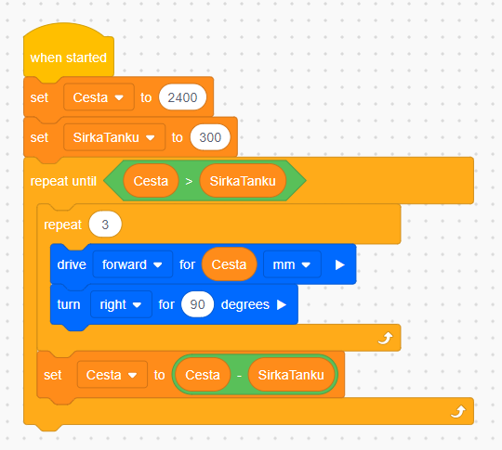
Obrázek: Schéma blokového programování

Textově orientovaný zápis má následující podobu:
Cesta = 0
SirkaTanku = 0

def when_started1():
global Cesta, SirkaTanku
Cesta = 2400
SirkaTanku = 300
while not Cesta > SirkaTanku:
for repeat_count in range(3):
drivetrain.drive_for(FORWARD, Cesta, MM, wait=True)
drivetrain.turn_for(RIGHT, 90, DEGREES, wait=True)
wait(5, MSEC)
Cesta = Cesta - SirkaTanku
wait(5, MSEC)

when_started1()

Plnění úkolu může být ztíženo tím, že vlivem konstrukce robot nejede zcela rovně. V případě tohoto problému je doporučeno pojmout řešení problému jako součást úkolu a upravit konstrukci robota, nebo přihlédnout k problému s konstrukcí a upravit dle něj programování (stupně apod.).
Další možností, pokud realizátor vyhodnotí, že řešení technického problému je pro žáky příliš náročné, žáci ztrácejí zájem, nebo tak rozhodne na základě dalších důvodů, je programování ve virtuálním rozhraní, respektive s využitím simulátoru robota s názvem VEXcode VR. Tento simulátor je bezplatně k dispozici na odkaze https://vr.vex.com/. Toto řešení lze využít rovněž v případě distančního vzdělávání. Virtuální rozhraní je při odpovídajících znalostech aplikace VEXcode, využívané v tomto vzdělávacím programu pro programování reálných robotů z robotických stavebnic, poměrně jednoduché. Uživatel spustí aplikaci přes výše uvedený odkaz. Následně postupuje stejně jako v případě programování reálného robota. Video s ukázkou online verze robotiky VEX je k dispozici ke zhlédnutí na odkaze https://www.veskole.cz/clanky/online-verze-robotiky-vex.
Za splnění úkolu žáci získají jeden bod.
Tématem jsou rozvíjeny schopnosti práce s digitálními technologiemi a základní schopnosti v oblasti vědy a technologií a podněcován zájem o přírodní vědy, techniku a technologie.
Přehled aktivit realizátora:
- Představení úkolu;
- Rozdělení stavebnic a ICT vybavení;
- Dohled nad žáky, aby se stavebnicí a ICT vybavením zacházeli šetrně a opatrně;
- Dohled a odborná pomoc při programování robota.

3.9.2 Téma č. 2: Virtuální a rozšířená realita
15 minut
Žáci se mohou do místa z šifry (Novosibirsku) podívat ve virtuální a rozšířené realitě. V této metodické příručce je uveden návod na použití modelu HTC Vive, ale je možné používat technologie i jiných výrobců. Dále je k aktivitě doporučeno používat Google Earth. Realizátor při nastavení brýlí pro virtuální a rozšířenou realitu postupuje dle těchto pokynů:
- Připravit dostatečný prostor pro operaci brýlí pro virtuální realitu. Doporučený prostor je minimálně 1,5 metru krát 2 metry;
- Zapojit brýle a umístit BaseStations tak, aby na sebe pod úhlem viděly a zároveň snímaly brýle;
- Zapnout v počítači aplikaci SteamVR;
- Ve SteamVR zvolit přípravu místnosti a podle návodu v aplikaci projít nastavením;
- Spustit Google Earth, nebo jinou aplikaci.

Trackpadem žáci ovládají prohlížení místa z šifry ve virtuální a rozšířené realitě, respektive cestují po tomto místě ve virtuální a rozšířené realitě, otáčejí se doprava, doleva, pohybují se rovně, dozadu a přibližují a oddalují dané místo.
Pro žáky, pro něž hlavní motivační prvky vzdělávacího programu nejsou dostatečně atraktivní, nebo jako odměnu za aktivitu lze využívat aplikace nebo hry pro virtuální a rozšířenou realitu třetích stran. Tyto nástroje využívají platformu Steam, respektive SteamVR. Uvedené aplikace a hry jsou dostupné na https://store.steampowered.com/. Jako motivační prostředky programu jsou doporučeny tyto nástroje:
- Beat Saber
- Nejznámější hra na platformě Steam se zpoplatněnými hudebními dodatky;
- Hudební/rytmická hra, u které se žák učí rychle reagovat;
- Žák rozsekává kostky z určitého směru a určené barvy podle rytmu hudby a obtížnosti;
- Vhodná aktivita pro žáky druhého stupně základních škol a žáky středních škol;
- Hra předpokládá znalost anglického jazyka.

- Space Pirate Trainier
- Zpoplatněná hra;
- Trenažér obrany základny za pomoci arzenálu proti nepřátelským dronům;
- Vhodná aktivita pro žáky středních škol;

- Blocks
- Google hra;
- 3D modelování;
- Vhodná aktivita pro žáky druhého stupně základních škol a žáky středních škol.

- Fantastic Contraption
- Zpoplatněná hra;
- Puzzle;
- Vhodná aktivita pro žáky druhého stupně základních škol a žáky středních škol.

- Perfect
- Zpoplatněná hra;
- Odpočinková aplikace pro rekreaci a návštěvu exotických míst;
- Vhodná aktivita pro žáky druhého stupně základních škol a žáky středních škol.

- Job Simulator
- Zpoplatněná hra;
- Hra z pracovního prostředí;
- Vhodná aktivita pro žáky druhého stupně základních škol a žáky středních škol.

- Chroma Lab
- Zpoplatněná hra;
- Hra zaměřená na fyziku (fyzikální pískoviště);
- Vhodná aktivita pro žáky druhého stupně základních škol a pro žáky středních škol.

Tématem jsou rozvíjeny schopnosti pracovat s digitálními technologiemi.
Přehled aktivit realizátora:
- Instrukce k virtuální a rozšířené realitě a použití brýlí pro virtuální a rozšířenou realitu.

Metodickou příručku pro realizátora, pracovní listy pro žáky a návody na sestavení robota nalezne realizátor v přílohách tohoto dokumentu.
Metodickou příručku pro realizátora, pracovní listy pro žáky a návody na sestavení robota nalezne realizátor v přílohách tohoto dokumentu.
Video z ověření tohoto bloku vzdělávacího programu je ke zhlédnutí k dispozici na tomto odkaze:
https://www.youtube.com/watch?v=0nBiNBlBumE

3.10 Metodický blok č. 10: Hlubiny
Viz VP 4_Metodická příručka pro realizátora č. 10
První část bloku obsahuje šifru, druhá část bonusový úkol s Minecraft Education Edition a třetí část aktivitu s virtuální a rozšířenou realitou a doplňující informace o místě z šifry.

3.10.1 Téma č. 1: Šifra
15 minut
V tomto bloku vzdělávacího programu je znovu využita Caesarova šifra s posunem písmen, se kterou žáci již mají zkušenosti, ale bez pomocné tabulky. Realizátor žákům připomene, že klíčem šifry se stává to písmeno, na které se zobrazí písmeno A.
Klíčem pro tuto šifru je písmeno D. Žáci luští šifru. Pracují individuálně, nebo ve dvojicích. Realizátor žáky motivuje k úspěšnému řešení úkolu. Pokud luštění činí žákům problém, realizátor jim postup znovu vysvětlí a pomáhá jim.
Šifra: Reodvw sdghvdw mhgqd
Tabulka:

Řešení: Oblast 51 (padesát jedna)
S šifrou žáci získají také popis úkolu s robotem na tomto místě. Úkol bude žákům představen v další části bloku a v příštím bloku.
Tématem jsou rozvíjeny matematické schopnosti a je podněcován pozitivní postoj žáků k přírodním vědám.
Přehled aktivit realizátora:
- Vysvětlení šifrování;
- Dohled při luštění šifry, případně pomoc s luštěním.

3.10.2 Téma č. 2: Minecraft Education
60 minut
Úkolem realizátora v této části je provést žáky prací s Minecraft Education Edition. Žáci mohou pracovat s pracovním listem také sami. Úkolem žáků je změřit hloubku čtyř jezer v jejich nejhlubším místě. Tato hodnota představuje čtyřmístný kód k trezoru pro úkol v bloku č. 11. Tento úkol je bonusový. Pokud žáci nestihli všechny úkoly z předchozích bloků, je možné tuto aktivitu vynechat a dokončit předchozí úkoly.
Mnoho žáků již disponuje zkušenostmi s hrou Minecraft. Jedná se o populární počítačovou hru, kterou hrají lidé po celém světě. Děj ve virtuálním prostředí si hráči spoluvytvářejí sami.
Virtuální prostředí je tvořeno z 3D bloků a funguje jako reálný svět. Bloky mají vlastnosti a strukturu materiálů, které se na Zemi běžně vyskytují a platí tu fyzikální zákony jako gravitace apod. Verze Minecraft Education Edition je určena primárně pro školství a podporuje kreativní rozvoj žáků a logické uvažování. Žákům, kteří se s nástrojem nesetkali, zadá realizátor úkol zjistit si na internetu základní pokyny k Minecraft Education Edition. Než se do vyhledávání informací žáci pustí, sdělí jim realizátor hlavní úkol, a tím je změřit hloubku čtyř jezer. K úkolu využijí soubor, který je přílohou vzdělávacího programu a je uložen pod názvem Jezero ve formátu MCWORLD.
Pomocí tlačítka C žáci otevřou programovací prostředí a pomocí tlačítek /@c zobrazí programovatelného agenta.

Obrázek: Blokové programování MakeCode v prostředí Minecraft Education

Minecraft Education Edition umožňuje kromě blokového programování také programování pomocí Pythonu nebo Javascriptu.

Obrázek: Programování v rozhraní JavaScript

Realizátor žákům v případě potřeby pomáhá. Začnou tím, že zkusí naprogramovat agenta, aby při každém kroku zjistil, zda má pod sebou blok. Pokud nemá, ponoří se o blok níže a zvýší hodnotu proměnné „hloubka“ o hodnotu 1. Poté se musí vynořit zpět na hladinu.

Obrázek: Programování v prostředí Minecraft Education Edition

Následně vyzkoušený kód žáci uloží jako funkci. Nazvou ji například „mereni“. Naprogramují agenta, aby prošel několik bloků (například pět) a v každém kroku vypsal hloubku.

Obrázek: Programování v prostředí Minecraft Education Edition

Kód poté rozšíří o uložení maximální hloubky. Vytvoří proměnou „maxhloubka“. Naprogramují agenta, aby v každém kroku porovnal, zda je nová hloubka větší než „maxhloubka“. Pokud ano, přepíše hodnotu proměnné „maxhloubka“. Na konci pak agent vypíše hodnotu nejhlubšího místa.

Obrázek: Programování v prostředí Minecraft Education Edition

Poté žáci agenta naprogramuji prohledat čtvercovou oblast. Agent se musí otočit na konci každé řady. Tento kód žáci uloží jako funkci „zatocit“. Dále vytvoří proměnnou „otocka“. Agent bude střídat její hodnotu mezi „true“ a „false“. A rovněž bude střídat otočky na konci řady. Jednou musí zatočit vpravo, podruhé vlevo. Žáci rozšíří program o „hloubka3“ a nazvou příkaz „nejhlubsi“. Nastaví také „otocku“ na „false“. Agent se tím pádem poprvé otočí doprava. Na konci žáci přidají parametr velikost do příkazu „nejhlubsi“, zvolí velikost oblasti a vloží proměnnou velikost.

Obrázek: Programování v prostředí Minecraft Education Edition

Žáci po uvedených krocích uvedou do chatovacího okna příkaz „nejhlubsi5“. Agent tak prohledá pole o velikosti 5 krát 5 a vypíše maximální hloubku této oblasti. V případě větší oblasti zadají žáci větší číslo.
Každé jezero je jinak barevně označeno. Podle barevného pořadí níže žáci zjistí i pořadí zjištěných čísel, ve kterém má být kód k trezoru zapsán:
- Modrá - první pozice;
- Zelená - druhá pozice;
- Žlutá - třetí pozice;
- Červená - čtvrtá pozice.

Řešení (kód): 2-4-7-5
Žáci, kteří bonusový úkol splní, získají jeden bod.
Tématem jsou rozvíjeny schopnosti práce s digitálními technologiemi.
Přehled aktivit realizátora:
- Rozdělení ICT vybavení;
- Představení Mincecraft Education Edition;
- Představení úkolu;
- Dohled a odborná pomoc při aktivitě s Minecraft Education Edition.

3.10.3 Téma č. 3: Virtuální a rozšířená realita a doplňující informace
15 minut
Žáci se mohou do místa z šifry (do okolí Oblasti 51 ve Spojených státech amerických) podívat ve virtuální a rozšířené realitě. V této metodické příručce je uveden návod na použití modelu HTC Vive, ale je možné používat technologie i jiných výrobců. Dále je k aktivitě doporučeno používat Google Earth. Realizátor při nastavení brýlí pro virtuální a rozšířenou realitu postupuje dle těchto pokynů:
- Připravit dostatečný prostor pro operaci brýlí pro virtuální realitu. Doporučený prostor je minimálně 1,5 metru krát 2 metry;
- Zapojit brýle a umístit BaseStations tak, aby na sebe pod úhlem viděly a zároveň snímaly brýle;
- Zapnout v počítači aplikaci SteamVR;
- Ve SteamVR zvolit přípravu místnosti a podle návodu v aplikaci projít nastavením;
- Spustit Google Earth, nebo jinou aplikaci.

Trackpadem žáci ovládají prohlížení místa z šifry ve virtuální a rozšířené realitě, respektive cestují po tomto místě ve virtuální a rozšířené realitě, otáčejí se doprava, doleva, pohybují se rovně, dozadu a přibližují a oddalují dané místo.
Žáci se v této části bloku dále dovídají informace o vyluštěném místě a související zajímavosti, případně dostanou za úkol si informace přečíst doma.

Oblast 51
Před 30 lety vyvolal o Oblast 51 velkou vlnu zájmu Američan Robert „Bob“ Lazar, který zde pracoval jako inženýr. Sdělil, že se v podzemních prostorech podílel na stavbě létajícího talíře a jeho pohonné jednotky a že tam bylo uskladněno několik mimozemských technologií. Tvrdil, že viděl devět létajících talířů.
V roce 1947 měl údajně nedaleko Roswellu v Novém Mexiku spadnout mimozemský létající talíř. Podle oficiálních vyjádření však šlo o meteorologický balon. Podařilo se získat výpověď majora, který tehdy pracoval v Oblasti 51. Právě sem se prý havarovaný objekt i s mimozemšťanem dostal a armáda návštěvníka pitvala.
Dle neoficiálních informací je Oblast 51 přísně hlídaným místem sloužícím k testování havarovaných mimozemských lodí, studiu živých i mrtvých bytostí, které v nich přiletěly, ke komunikaci s jinými světy a k vývoji technologií na cestování časem.
Oficiálně se uprostřed pouště nachází vojenská základna pro testování letecké techniky. Podle některých informací se zde testují zbraně jiných zemí. Žádné důkazy o existenci mimozemšťanů v Oblasti 51 se zatím neobjevily. Oblast není zachycena na mapách a nesmí se fotit, protože je místo utajované. A vstup do oblasti je zakázán.

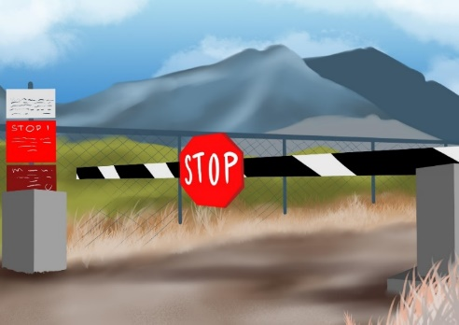
Obrázek: Oblast 51

Na závěr je vhodné zmínit radioteleskopy. Jsou to obrovské satelity, které vysílají do vesmíru zprávy a hledají jiné civilizace. Největší byl zatím postaven v Číně.

Pro žáky, pro něž hlavní motivační prvky vzdělávacího programu nejsou dostatečně atraktivní, nebo jako odměnu za aktivitu lze využívat aplikace nebo hry pro virtuální a rozšířenou realitu třetích stran. Tyto nástroje využívají platformu Steam, respektive SteamVR. Uvedené aplikace a hry jsou dostupné na https://store.steampowered.com/. Jako motivační prostředky programu jsou doporučeny tyto nástroje:
- Beat Saber
- Nejznámější hra na platformě Steam se zpoplatněnými hudebními dodatky;
- Hudební/rytmická hra, u které se žák učí rychle reagovat;
- Žák rozsekává kostky z určitého směru a určené barvy podle rytmu hudby a obtížnosti;
- Vhodná aktivita pro žáky druhého stupně základních škol a žáky středních škol;
- Hra předpokládá znalost anglického jazyka.

- Space Pirate Trainier
- Zpoplatněná hra;
- Trenažér obrany základny za pomoci arzenálu proti nepřátelským dronům;
- Vhodná aktivita pro žáky středních škol;

- Blocks
- Google hra;
- 3D modelování;
- Vhodná aktivita pro žáky druhého stupně základních škol a žáky středních škol.

- Fantastic Contraption
- Zpoplatněná hra;
- Puzzle;
- Vhodná aktivita pro žáky druhého stupně základních škol a žáky středních škol.

- Perfect
- Zpoplatněná hra;
- Odpočinková aplikace pro rekreaci a návštěvu exotických míst;
- Vhodná aktivita pro žáky druhého stupně základních škol a žáky středních škol.

- Job Simulator
- Zpoplatněná hra;
- Hra z pracovního prostředí;
- Vhodná aktivita pro žáky druhého stupně základních škol a žáky středních škol.

- Chroma Lab
- Zpoplatněná hra;
- Hra zaměřená na fyziku (fyzikální pískoviště);
- Vhodná aktivita pro žáky druhého stupně základních škol a pro žáky středních škol.

Tématem jsou rozvíjeny schopnosti pracovat s digitálními technologiemi a podporován zájem o přírodní vědy, techniku a technologie.
Přehled aktivit realizátora:
- Instrukce k virtuální a rozšířené realitě a použití brýlí pro virtuální a rozšířenou realitu;
- Podání informací o místě z šifry a souvisejících zajímavostí.

Vzhledem k časově náročným aktivitám tohoto metodického bloku je doporučeno věnovat se v rámci doplňujících informací pouze vybraným souvislostem, které jsou uvedeny ve vzdělávacím programu. Při navýšení časové dotace ale může realizátor využívat své vlastní didaktické materiály k tématu.
Realizátor může své znalosti pro realizaci bloku rozšířit například studiem těchto odkazů:
https://www.tyden.cz/rubriky/zahranici/pojdme-se-podivat-na-mimozemstany-lide-chteji-vtrhnout-do-oblasti-51_527361.html
https://www.novinky.cz/cestovani/exotika-a-amerika/clanek/tajemne-ufo-lokality-co-se-stalo-v-roswellu-a-kde-je-oblast-51-276857
https://www.kosmonautix.cz/2014/09/poselstvi-vzdalenym-civilizacim/
https://www.novinky.cz/veda-skoly/clanek/nejvetsi-radioteleskop-na-svete-uz-pracuje-40442
https://zoommagazin.iprima.cz/vetrelci-davnoveku/nejvetsi-zahady-area-51-co-se-zde-opravdu-deje

Metodickou příručku pro realizátora, pracovní listy pro žáky, návody na sestavení robota a soubor s aktivitou pro platformu Minecraft Education Edition nalezne realizátor v přílohách tohoto dokumentu.
Video z ověření tohoto bloku vzdělávacího programu je ke zhlédnutí k dispozici na tomto odkaze:
https://www.youtube.com/watch?v=aRnSztkVHn8

3.11 Metodický blok č. 11: Agent 01
Viz VP 4_Metodická příručka pro realizátora č. 11
První část bloku je věnována úkolu s robotickou stavebnicí a druhá popisu získané technologie budoucnosti.

3.11.1 Téma č. 1: Úkol s robotickou stavebnicí
80 minut
Úkolem realizátora v této části je provést žáky prací/hrou se stavebnicí. Žáci mohou pracovat s pracovním listem také sami. Žáci rozšíří robota o senzor v podobě tlačítka, které bude zranitelným místem robota. K dispozici nemají návod a snaží se vyřešit úkol sami. Realizátor žákům v případě problémů pomůže dle návodu pro realizátora. Tento návod pro realizátora je další přílohou vzdělávacího programu a je uložen pod názvem Tank - senzory.

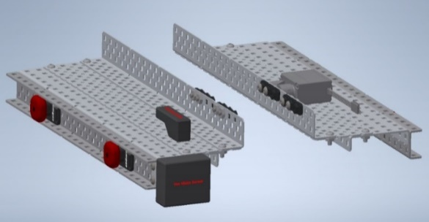
Obrázek: Návod na rozšíření robota

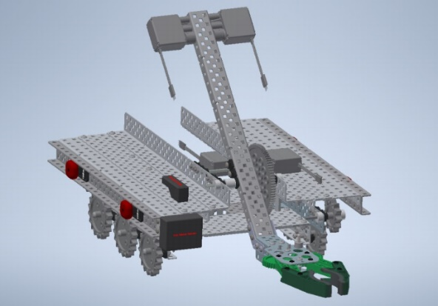
Obrázek: Návod na rozšíření robota

Realizátor může nechat žáky provést vlastní drobné úpravy a odlišení robotů v případě jejich zájmu a dle časových možností.
Vítězná dvojice žáků, nebo žák jednotlivec, která/který získala/získal během realizace vzdělávacího programu nejvíce bodů, obdrží titul Agenti 01/Agent 01. Agentským úkolem bude získat v Oblasti 51 technologii budoucnosti. Další dvojice/žák jednotlivec s druhým nejvyšším počtem bodů bude pří této misi pomáhat. Ostatní žáci budou mít za úkol tuto misi překazit. Žáci budou roboty při misi ovládat dálkovým ovladačem, ale součástí úkolu bude rovněž programování robota.
Hrací pole k úkolu žáci uzpůsobí úpravou podlahy pole. Vloží minimálně pět červených bloků a dále vytvoří modré místo ze čtyř modrých bloků u sebe. Zbytek podlahy pole ponechají sestavené z šedých bloků. Všechny tyto bloky pole jsou součástí hracího pole.

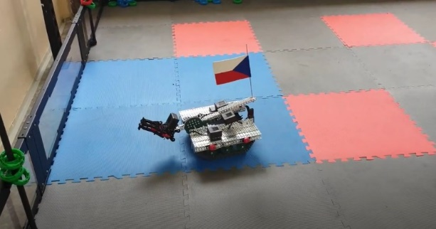
Obrázek: Upravené hrací pole

Žáci naprogramováním omezí maximální rychlost robotů, respektive výkon jejich motorů. Tento krok je povinný z důvodu, aby nedošlo k poškození robotické stavebnice. Žáci dále naprogramují tlačítko svých tanků tak, aby počítalo počet stisknutí soupeřem (nárazů) a po stisknutí tlačítka tanku třikrát se robot zastavil. Třemi nárazy soupeře bude zničen. Realizátor ponechá na žácích, zda využijí také optický senzor pro automatické zaznamenání modré barvy (modrého místa).
Role žáků jsou následující:
- Dvojice Agentů/Agent 01 se svým tankem má za úkol vyhnout se červeným místům na hracím poli, kde jsou fiktivní senzory pohybu a kamery. Pokud na červenou část pole tank Agentů/Agenta 01 najede, vyjede vždy připravený jeden další tank soupeřů. Dalším úkolem je chránit před soupeři své tlačítko, které je zranitelným místem tanku, dostat se do modré oblasti pole a namalovat tam naprogramovaným robotem jedním tahem domeček. Žáci musejí v této souvislosti spočítat, co to znamená otočit se o 90 stupňů. Při pohybu robota si budou trasu malovat rukou na papír, aby ověřili, zda úkol splnili správně. Po splnění tohoto dílčího úkolu je dalším úkolem zobrazit na displeji robota číselný kód, získaný v rámci bloku č. 10 (1353) a otevřít tím fiktivně trezor, kde je uskladněna technologie budoucnosti. Technologii je poté úkolem odvézt na místo, odkud robot startoval. Předmět (technologii) žáci do modré části pole vhodí po fiktivním otevření sejfu;
- Asistenční dvojice/asistent má za úkol pomáhat tanku Agentů/Agenta 01 odvracet útoky soupeřů, ničit soupeře stisknutím jejich tlačítka, pomáhat tanku Agentů/Agenta 01 dostat se do modré oblasti pole a odvézt technologii budoucnosti;
- Soupeři mají za úkol misi překazit, směrovat tank Agentů/Agenta 01 do červených míst a narážet do tlačítka tanku Agentů/Agenta 01 a tím ho zničit.

Obrázek: Domeček „namalovaný“ naprogramovaným robotem jedním tahem

Všechny tábory, respektive Agenti/Agent 01 s asistenční dvojicí/asistentem a soupeři mezi sebou si domluví svoji tajnou strategii. Na začátku bude na hracím poli jeden tank Agentů/Agenta 01 a jeden tank soupeřů. Tank soupeřů se bude snažit nasměrovat tank Agentů/Agenta 01 na červené místo, tedy aktivovat další tank soupeřů. Když vyjede druhý tank soupeřů, do hry vstupuje asistenční dvojice/asistent Agentů 01/Agenta 01.

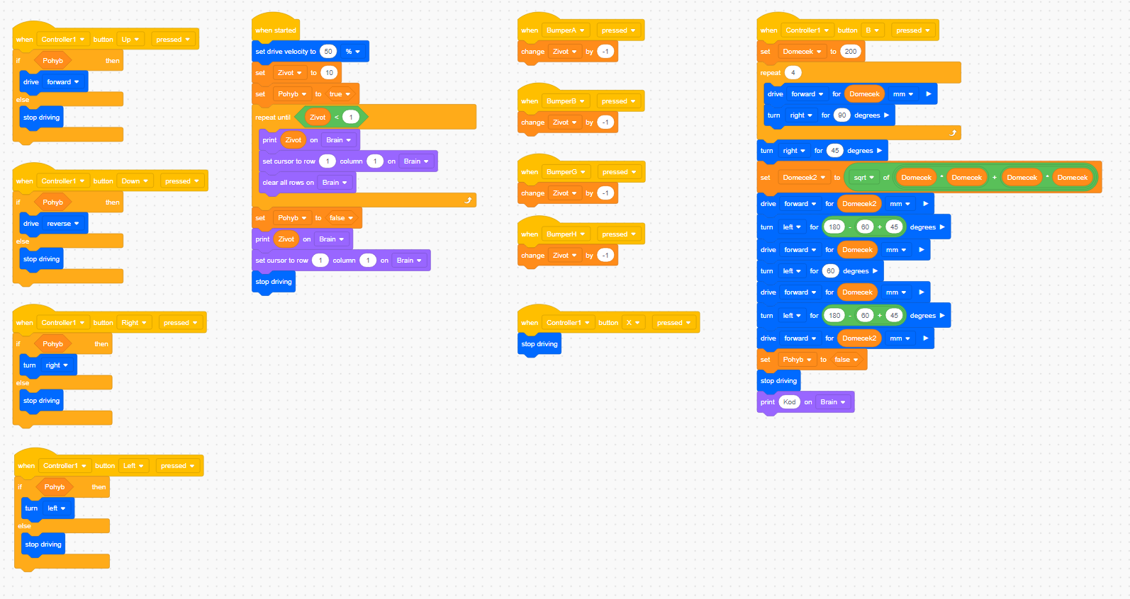
Obrázek: Schéma blokového programování ve variantě bez využití optického senzoru

Textově orientovaný zápis má následující podobu:
vexcode_brain_precision = 0
vexcode_console_precision = 0
vexcode_controller_1_precision = 0
Zivot = 0
Domecek = 0
Domecek2 = 0
message1 = Event()
Blikej = Event()
Domecek = Event()
Pohyb = False

def onevent_controller_1buttonUp_pressed_0():
global Zivot, Domecek, Domecek2, message1, Blikej, Domecek, Pohyb, vexcode_brain_precision, vexcode_console_precision, vexcode_controller_1_precision
if Pohyb:
drivetrain.drive(FORWARD)
else:
drivetrain.stop()

def when_started1():
global Zivot, Domecek, Domecek2, message1, Blikej, Domecek, Pohyb, vexcode_brain_precision, vexcode_console_precision, vexcode_controller_1_precision
drivetrain.set_drive_velocity(50, PERCENT)
Zivot = 10
Pohyb = True
while not Zivot < 1:
brain.screen.print(Zivot, precision=6 if vexcode_brain_precision is None else vexcode_brain_precision)
brain.screen.set_cursor(1, 1)
brain.screen.clear_screen()
wait(5, MSEC)
Pohyb = False
brain.screen.print(Zivot, precision=6 if vexcode_brain_precision is None else vexcode_brain_precision)
brain.screen.set_cursor(1, 1)
drivetrain.stop()

def onevent_bumper_a_pressed_0():
global Zivot, Domecek, Domecek2, message1, Blikej, Domecek, Pohyb, vexcode_brain_precision, vexcode_console_precision, vexcode_controller_1_precision
Zivot = Zivot + -1

def onevent_controller_1buttonB_pressed_0():
global Zivot, Domecek, Domecek2, message1, Blikej, Domecek, Pohyb, vexcode_brain_precision, vexcode_console_precision, vexcode_controller_1_precision
Domecek = 200
for repeat_count in range(4):
drivetrain.drive_for(FORWARD, Domecek, MM, wait=True)
drivetrain.turn_for(RIGHT, 90, DEGREES, wait=True)
wait(5, MSEC)
drivetrain.turn_for(RIGHT, 45, DEGREES, wait=True)
Domecek2 = math.sqrt(Domecek * Domecek + Domecek * Domecek)
drivetrain.drive_for(FORWARD, Domecek2, MM, wait=True)
drivetrain.turn_for(LEFT, (180 - (60 + 45)), DEGREES, wait=True)
drivetrain.drive_for(FORWARD, Domecek, MM, wait=True)
drivetrain.turn_for(LEFT, 60, DEGREES, wait=True)
drivetrain.drive_for(FORWARD, Domecek, MM, wait=True)
drivetrain.turn_for(LEFT, (180 - (60 + 45)), DEGREES, wait=True)
drivetrain.drive_for(FORWARD, Domecek2, MM, wait=True)
Pohyb = False
drivetrain.stop()
brain.screen.print("Kod")

def onevent_bumper_b_pressed_0():
global Zivot, Domecek, Domecek2, message1, Blikej, Domecek, Pohyb, vexcode_brain_precision, vexcode_console_precision, vexcode_controller_1_precision
Zivot = Zivot + -1

def onevent_controller_1buttonDown_pressed_0():
global Zivot, Domecek, Domecek2, message1, Blikej, Domecek, Pohyb, vexcode_brain_precision, vexcode_console_precision, vexcode_controller_1_precision
if Pohyb:
drivetrain.drive(REVERSE)
else:
drivetrain.stop()

def onevent_bumper_g_pressed_0():
global Zivot, Domecek, Domecek2, message1, Blikej, Domecek, Pohyb, vexcode_brain_precision, vexcode_console_precision, vexcode_controller_1_precision
Zivot = Zivot + -1

def onevent_bumper_h_pressed_0():
global Zivot, Domecek, Domecek2, message1, Blikej, Domecek, Pohyb, vexcode_brain_precision, vexcode_console_precision, vexcode_controller_1_precision
Zivot = Zivot + -1

def onevent_controller_1buttonRight_pressed_0():
global Zivot, Domecek, Domecek2, message1, Blikej, Domecek, Pohyb, vexcode_brain_precision, vexcode_console_precision, vexcode_controller_1_precision
if Pohyb:
drivetrain.turn(RIGHT)
else:
drivetrain.stop()

def onevent_controller_1buttonX_pressed_0():
global Zivot, Domecek, Domecek2, message1, Blikej, Domecek, Pohyb, vexcode_brain_precision, vexcode_console_precision, vexcode_controller_1_precision
drivetrain.stop()

def onevent_controller_1buttonLeft_pressed_0():
global Zivot, Domecek, Domecek2, message1, Blikej, Domecek, Pohyb, vexcode_brain_precision, vexcode_console_precision, vexcode_controller_1_precision
if Pohyb:
drivetrain.turn(LEFT)
else:
drivetrain.stop()

# system event handlers
controller_1.buttonUp.pressed(onevent_controller_1buttonUp_pressed_0)
bumper_a.pressed(onevent_bumper_a_pressed_0)
controller_1.buttonB.pressed(onevent_controller_1buttonB_pressed_0)
bumper_b.pressed(onevent_bumper_b_pressed_0)
controller_1.buttonDown.pressed(onevent_controller_1buttonDown_pressed_0)
bumper_g.pressed(onevent_bumper_g_pressed_0)
bumper_h.pressed(onevent_bumper_h_pressed_0)
controller_1.buttonRight.pressed(onevent_controller_1buttonRight_pressed_0)
controller_1.buttonX.pressed(onevent_controller_1buttonX_pressed_0)
controller_1.buttonLeft.pressed(onevent_controller_1buttonLeft_pressed_0)
# add 15ms delay to make sure events are registered correctly.
wait(15, MSEC)

when_started1()

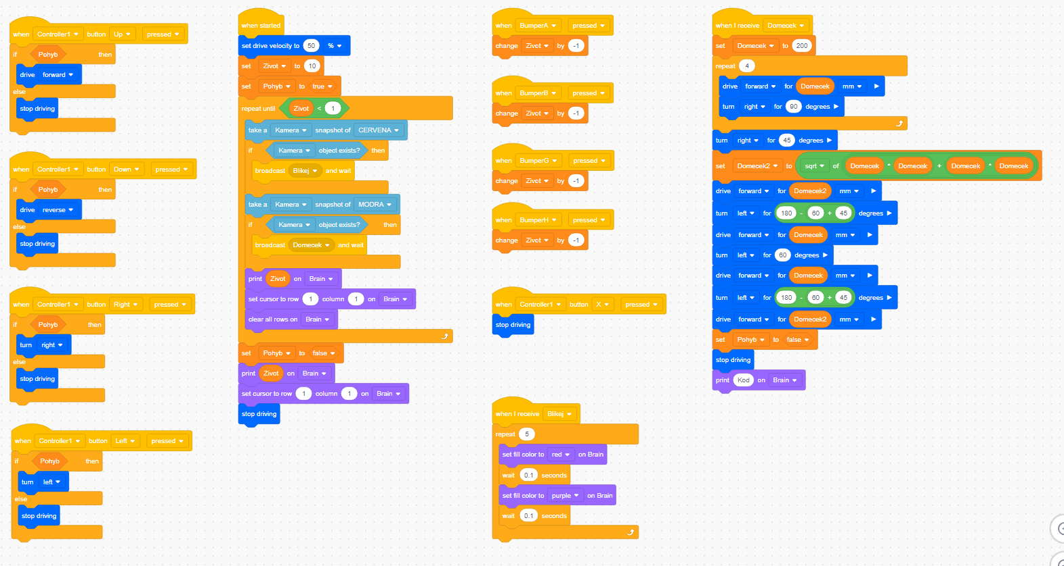
Obrázek: Schéma blokového programování ve variantě s využitím optického senzoru

Textově orientovaný zápis má následující podobu:
vexcode_kamera_objects = None
vexcode_brain_precision = 0
vexcode_console_precision = 0
vexcode_controller_1_precision = 0
Zivot = 0
Domecek = 0
Domecek2 = 0
message1 = Event()
Blikej = Event()
Domecek = Event()
Pohyb = False

def onevent_controller_1buttonUp_pressed_0():
global Zivot, Domecek, Domecek2, message1, Blikej, Domecek, Pohyb, vexcode_kamera_objects, vexcode_brain_precision, vexcode_console_precision, vexcode_controller_1_precision
if Pohyb:
drivetrain.drive(FORWARD)
else:
drivetrain.stop()

def when_started1():
global Zivot, Domecek, Domecek2, message1, Blikej, Domecek, Pohyb, vexcode_kamera_objects, vexcode_brain_precision, vexcode_console_precision, vexcode_controller_1_precision
drivetrain.set_drive_velocity(50, PERCENT)
Zivot = 10
Pohyb = True
while not Zivot < 1:
vexcode_kamera_objects = Kamera.take_snapshot(Kamera__CERVENA)
if vexcode_kamera_objects and len(vexcode_kamera_objects) > 0:
Blikej.broadcast_and_wait()
vexcode_kamera_objects = Kamera.take_snapshot(Kamera__MODRA)
if vexcode_kamera_objects and len(vexcode_kamera_objects) > 0:
Domecek.broadcast_and_wait()
brain.screen.print(Zivot, precision=6 if vexcode_brain_precision is None else vexcode_brain_precision)
brain.screen.set_cursor(1, 1)
brain.screen.clear_screen()
wait(5, MSEC)
Pohyb = False
brain.screen.print(Zivot, precision=6 if vexcode_brain_precision is None else vexcode_brain_precision)
brain.screen.set_cursor(1, 1)
drivetrain.stop()

def onevent_bumper_a_pressed_0():
global Zivot, Domecek, Domecek2, message1, Blikej, Domecek, Pohyb, vexcode_kamera_objects, vexcode_brain_precision, vexcode_console_precision, vexcode_controller_1_precision
Zivot = Zivot + -1

def onevent_Domecek_0():
global Zivot, Domecek, Domecek2, message1, Blikej, Domecek, Pohyb, vexcode_kamera_objects, vexcode_brain_precision, vexcode_console_precision, vexcode_controller_1_precision
Domecek = 200
for repeat_count in range(4):
drivetrain.drive_for(FORWARD, Domecek, MM, wait=True)
drivetrain.turn_for(RIGHT, 90, DEGREES, wait=True)
wait(5, MSEC)
drivetrain.turn_for(RIGHT, 45, DEGREES, wait=True)
Domecek2 = math.sqrt(Domecek * Domecek + Domecek * Domecek)
drivetrain.drive_for(FORWARD, Domecek2, MM, wait=True)
drivetrain.turn_for(LEFT, (180 - (60 + 45)), DEGREES, wait=True)
drivetrain.drive_for(FORWARD, Domecek, MM, wait=True)
drivetrain.turn_for(LEFT, 60, DEGREES, wait=True)
drivetrain.drive_for(FORWARD, Domecek, MM, wait=True)
drivetrain.turn_for(LEFT, (180 - (60 + 45)), DEGREES, wait=True)
drivetrain.drive_for(FORWARD, Domecek2, MM, wait=True)
Pohyb = False
drivetrain.stop()
brain.screen.print("Kod")

def onevent_bumper_b_pressed_0():
global Zivot, Domecek, Domecek2, message1, Blikej, Domecek, Pohyb, vexcode_kamera_objects, vexcode_brain_precision, vexcode_console_precision, vexcode_controller_1_precision
Zivot = Zivot + -1

def onevent_controller_1buttonDown_pressed_0():
global Zivot, Domecek, Domecek2, message1, Blikej, Domecek, Pohyb, vexcode_kamera_objects, vexcode_brain_precision, vexcode_console_precision, vexcode_controller_1_precision
if Pohyb:
drivetrain.drive(REVERSE)
else:
drivetrain.stop()

def onevent_bumper_g_pressed_0():
global Zivot, Domecek, Domecek2, message1, Blikej, Domecek, Pohyb, vexcode_kamera_objects, vexcode_brain_precision, vexcode_console_precision, vexcode_controller_1_precision
Zivot = Zivot + -1

def onevent_bumper_h_pressed_0():
global Zivot, Domecek, Domecek2, message1, Blikej, Domecek, Pohyb, vexcode_kamera_objects, vexcode_brain_precision, vexcode_console_precision, vexcode_controller_1_precision
Zivot = Zivot + -1

def onevent_controller_1buttonRight_pressed_0():
global Zivot, Domecek, Domecek2, message1, Blikej, Domecek, Pohyb, vexcode_kamera_objects, vexcode_brain_precision, vexcode_console_precision, vexcode_controller_1_precision
if Pohyb:
drivetrain.turn(RIGHT)
else:
drivetrain.stop()

def onevent_controller_1buttonX_pressed_0():
global Zivot, Domecek, Domecek2, message1, Blikej, Domecek, Pohyb, vexcode_kamera_objects, vexcode_brain_precision, vexcode_console_precision, vexcode_controller_1_precision
drivetrain.stop()

def onevent_Blikej_0():
global Zivot, Domecek, Domecek2, message1, Blikej, Domecek, Pohyb, vexcode_kamera_objects, vexcode_brain_precision, vexcode_console_precision, vexcode_controller_1_precision
for repeat_count2 in range(5):
brain.screen.set_fill_color(Color.RED)
wait(0.1, SECONDS)
brain.screen.set_fill_color(Color.PURPLE)
wait(0.1, SECONDS)
wait(5, MSEC)

def onevent_controller_1buttonLeft_pressed_0():
global Zivot, Domecek, Domecek2, message1, Blikej, Domecek, Pohyb, vexcode_kamera_objects, vexcode_brain_precision, vexcode_console_precision, vexcode_controller_1_precision
if Pohyb:
drivetrain.turn(LEFT)
else:
drivetrain.stop()

# system event handlers
controller_1.buttonUp.pressed(onevent_controller_1buttonUp_pressed_0)
bumper_a.pressed(onevent_bumper_a_pressed_0)
Domecek(onevent_Domecek_0)
bumper_b.pressed(onevent_bumper_b_pressed_0)
controller_1.buttonDown.pressed(onevent_controller_1buttonDown_pressed_0)
bumper_g.pressed(onevent_bumper_g_pressed_0)
bumper_h.pressed(onevent_bumper_h_pressed_0)
controller_1.buttonRight.pressed(onevent_controller_1buttonRight_pressed_0)
controller_1.buttonX.pressed(onevent_controller_1buttonX_pressed_0)
Blikej(onevent_Blikej_0)
controller_1.buttonLeft.pressed(onevent_controller_1buttonLeft_pressed_0)
# add 15ms delay to make sure events are registered correctly.
wait(15, MSEC)

when_started1()

Tématem jsou rozvíjeny schopnosti práce s digitálními technologiemi a základní schopnosti v oblasti vědy a technologií a podněcován zájem o přírodní vědy, techniku a technologie.
Přehled aktivit realizátora:
- Rozdělení stavebnic a ICT vybavení;
- Představení úkolu;
- Dohled nad žáky, aby se stavebnicí a ICT vybavením zacházeli šetrně a opatrně;
- Dohled a odborná pomoc při úpravách robota;
- Dohled a odborná pomoc při programování robota;
- Dohled a odborná pomoc při souboji žáků.

3.11.2 Téma č. 2: Doplňující informace
10 minut
Pokud Agenti/Agent 01 splní úkol a získají technologii budoucnosti, realizátor žákům sdělí, jakou technologii získali. Pokud se jim mise nepodaří, žáci se dovědí, jakou technologii nezískali. V případě nedostatku času dostanou za úkol si informace přečíst doma.

Obrázek: Technologie budoucnosti

Stroj času
Nevidíme ho, na dotek nevnímáme, ale je všude okolo nás a podepisuje se na nás. To je čas. Bude jednou možné ho ovládat nebo změnit minulost?

Obrázek: Cestování časem

Cestovat časem dokáže vlastně každý. Každý člověk cestuje do budoucnosti vteřinu po vteřině. To na první pohled není nic převratného. Ale jedná se o fakt, který je základem fyziky a teorií pro sestrojení stroje času. Nejznámějšími jsou následující teorie:
- Červí díra neboli Einstein-Rosenův most: Prozatím se jedná pouze o matematické a fyzikální modely. Žádné praktické důkazy o červí díře neexistují.
- Stroj času: Mechanické zařízení, které dokáže zrychlit chod času mimo jeho vlastní prostor a posádku buď vpřed, nebo vzad. Zatím neexistuje tzv. zákon kauzální ochrany.
- Cestování do minulosti dle Novikovova principu selfkonzistence: Podle teorie všechny skutečnosti v čase jsou již dané a nelze je ovlivnit. Pokud tedy v budoucnu bude člověk cestovat časem do minulosti, už s tím historicky čas počítal a stalo se tak, i když o tom člověk neví. Není tedy možné, že se stane něco jiného, když při cestě časem do minulosti člověk něco ovlivnil.
- Cestování časem do budoucnosti: Teoreticky se jedná o jednodušší možnost cestování časem než cestování do minulosti. Cestování časem do budoucnosti je spojeno s rychlostí světla.

V souvislosti s cestováním časem je popsáno několik paradoxů:
- Paradox zabití předka: Pokud by člověk cestoval do minulosti a zabil svého dědečka před tím, než zplodil otce, zmizí daný člověk z časové osy. Tuto teorii ovšem vyvrací Novikův princip selfkonzistence.
- Paradox dvojčat: Tento paradox je spojen s cestováním časem rychlostí světla. Pokud jedno z identických dvojčat odcestuje raketou do vesmíru, po návratu ke svému bratrovi zjistí, že jeho bratr zestárl více než on.
- Paradox makroskopických objektů uzavřených v časové smyčce: Člověk odcestuje časem do minulosti, dá svému dědovi prsten a ten mu ho v budoucnosti vrátí.

Souvisejícím pojmem s cestováním časem je dilatace času. K dilataci času dochází u objektů pohybujících se velkou rychlostí nebo u objektů, které jsou ve velmi silném gravitačním poli.
Teoretický stroj času je založen na pohonu, který dosahuje 90 procent rychlosti světla. Rychlost světla je fázová rychlost postupného elektromagnetického vlnění ve vakuu. Při cestě do vesmíru a návratu po devíti letech by uběhlo na Zemi více jak 22 let. Prakticky by se tedy jednalo o cestování časem do budoucnosti.
Následující vědci se zabývali nebo zabývají cestováním časem:
- Albert Einstein: Zabýval se speciální teorií relativity;
- Stephan Hawking: Vědec k teorii relativity dodal, že pokud se lidem povede postavit vesmírnou loď, která bude schopna dosáhnout 99,9 procent světelné rychlosti, tak jeden den pobytu na této lodi by představoval jeden rok na Zemi. O cestování časem psal v knize Černé díry a budoucnost vesmíru. Částice tvořící tělo člověka dle jeho teorie budou v černé díře přeneseny do jiného vesmíru. Ale. Skočí-li člověk do černé díry, roztrhá ho na kusy, takže přenesení jeho částic ho pravděpodobně neuspokojí;
- Tim Ralph: Tato osobnost dokázala v minimalistickém měřítku nasimulovat cestování časem pomocí fotonů. Práci publikovali ve vědeckém časopise a vyplývá z ní, že pomocí červí díry lze cestovat časem tam a zpět;
- Alexander Hartdegen: Tento vynálezce je přesvědčen, že čas není nic jiného než čtvrtá dimenze v prostoru.

Cestování časem a stroj času se jako téma objevilo v několika českých filmech, jako je Cesta do pravěku, Probudím se včera, Zabil jsem Einsteina, pánové nebo Zítra vstanu a opařím se čajem. Ze zahraničních filmů se jedná například o Návrat do budoucnosti, Terminátor, Star Trek, Predestination, 12 Opic, Looper, Stroj času, Deja Vu, Na hraně zítřka, X-men, Osudový dotek, Hvězdná brána, Doctor Who, Návštěvníci nebo Dark.
Při experimentu výzkumného centra CERN, který se zabýval oscilací neutrin, byly naměřeny hodnoty, které nikdo neočekával. Pokud odborníci z tohoto výzkumného centra při měření neudělali chybu, letěla neutrina vyšší rychlostí než rychlostí světla. Pokud by se naměřené hodnoty potvrdily, může tento objev otřást základy teorie relativity a posunout hranice moderní vědy. Zajímavé dopady z tohoto výzkumu vyplývají i pro příznivce cestování v čase. Zatím nikdo neodhalil, kde se při výzkumu stala případná chyba.
Na jakém principu je založen stroj času, který byl cílem mise? Na cestování rychlostí světla.
Pokud téma žáky zaujalo, realizátor je vyzve, aby si k jednotlivým teoriím a paradoxům dohledali podrobnější informace na internetu.
Tématem je podporován zájem žáků o přírodní vědy, techniku a technologie.
Přehled aktivit realizátora:
- Podání informací o technologii budoucnosti;
- Pokyn k práci s internetem.

Vzhledem k časově náročným aktivitám tohoto metodického bloku je doporučeno věnovat se v rámci doplňujících informací pouze vybraným souvislostem, které jsou uvedeny ve vzdělávacím programu. Při navýšení časové dotace ale může realizátor využívat své vlastní didaktické materiály k tématu.
Realizátor může své znalosti pro realizaci bloku rozšířit například četbou níže uvedeného odkazu a žáky přimět k zamyšlení nad důležitostí přírodních věd pro život lidí:
https://www.extra.cz/genialni-vedec-stephen-hawking-prisel-s-velkou-hrozbou-nase-planeta-zanikne-chcete-vedet-kdy-ke-katastrofe-dojde

Metodickou příručku pro realizátora, pracovní listy pro žáky a návody na sestavení robota nalezne realizátor v přílohách tohoto dokumentu.
Video z ověření tohoto bloku vzdělávacího programu je ke zhlédnutí k dispozici na tomto odkaze:
https://www.youtube.com/watch?v=cd8xT-IvmDg

3.12 Metodický blok č. 12: Zápasník
Viz VP 4_Metodická příručka pro realizátora č. 12
První část bloku je věnována šifře, druhá část úkolu s robotickou stavebnicí a třetí část virtuální a rozšířené realitě a informacím o sumu. Do tohoto bloku a navazujících bloků č. 13 a 14 je doporučeno zapojit žáky 8. a 9. ročníků základní školy, aby se žáci základní školy a střední školy technického zaměření spřátelili a žáci střední školy žáky základní školy motivovali ke studiu technických oborů. Dalším důvodem je podpora sebevědomí žáků střední školy technického zaměření tím, že tito žáci povedou pracovní týmy, předvedou žákům základní školy své technické kompetence, čímž dojde k vnitřní motivaci k úspěšnému dokončení studia na střední škole a zvýšení zájmu o technické vzdělávání.

3.12.1 Téma č. 1: Šifra
15 minut
Realizátor žákům připomene princip Caesarovy šifry, se kterou se žáci ve vzdělávacím programu již setkali. Dešifrované slovo je netradiční, proto je použita již osvojená metoda šifrování. Jedná se o šifru, která využívá posun písmen. Šifrovací abeceda vypadá tak, že každé písmeno v normální abecedě je posunuto o 3 pozice dopředu.

Příklady šifry: Zašifrováním slova KRYPTOGRAFIE získají žáci slovo nubswrjudilh.
KRYPTOGRAFIE
NUBSWRJUDILH
Žáci poté luští šifru. Pracují ve skupinách, které jsou utvořeny dle počtu žáků minimálně jedním žákem základní školy a jedním žákem střední školy. Mohou být také složeny ze dvou žáků základní školy a jednoho žáka střední školy. Ideální skupinou jsou dva žáci základní školy a dva žáci střední školy. Realizátor žáky motivuje k úspěšnému řešení úkolu. Pokud luštění činí žákům problém, realizátor jim postup znovu vysvětlí a pomáhá jim.
Šifra: wul shw q mhgqd wul vhvw h
Řešení: 35N136E. Jedná se o souřadnice pro Japonsko.
Žáci po vyluštění šifry musejí přijít na to, co písmena a čísla znamenají.
Tématem jsou rozvíjeny matematické schopnosti a je podněcován pozitivní postoj žáků k přírodním vědám.

Přehled aktivit realizátora:
- Pokyn k utvoření skupin žáků;
- Vysvětlení šifry;
- Dohled při luštění šifry, případná pomoc s luštěním šifry.

3.12.2 Téma č. 2: Úkol s robotickou stavebnicí
60 minut
Úkolem realizátora v této části je provést žáky prací/hrou se stavebnicí. Žáci mohou pracovat s pracovním listem také sami. Realizátor žáky nejdříve vyzve, aby na internetu vyhledali informace o pravidlech suma. Pravidla jsou následující:
- Zápas sumo má celkem jednoduchá pravidla. Zápasí se na vyvýšeném ringu, který má tvar čtverce. V tomto ringu je vyznačen kruh.
- Zvláštností je, že i v dnešní době se dodržují tradice a kruh není vyznačen graficky, ale je z hlíny. Ohraničují ho provazy z rýžové slámy.
- Bojují vždy dva zápasníci a cílem je vytlačit protivníka z ohraničeného kruhu. Jeden ze zápasníků také vyhraje v případě, že toho druhého donutí dotknout se země jinou částí těla, než je jeho chodidlo. Záměrem je tedy především vyvést svého soupeře z rovnováhy.
V tomto sportu neexistují žádná hmotnostní omezení, a tak se často stává, že proti sobě nastoupí protivníci rozdílných postav. Navzdory své tloušťce jsou však zápasníci velice mrštní a zápasy mají krátké trvání, někdy jen deset vteřin.
Následně realizátor jednu ze skupin vyzve, aby pravidla suma shrnula, a vede se skupinami diskuzi s cílem shrnout pravidla společně. Poté představí úkol s roboty. Úkolem je sestavit robota vhodného pro robotické sumo. Cílem v sumu je převrátit robotického soupeře, nebo ho vytlačit z ohraničené oblasti. Žáci musejí zvolit vhodnou velikost, tvar, těžiště a váhu robota a jeho nástroje, které na soupeře použijí, aby dosáhli uvedeného cíle.
Realizátor dohlíží na žáky, ale ponechává je, aby se pokusili úkol vyřešit skupinovou činností sami. Realizátor žákům rovněž umožní hledat informace k sestavení vhodného robota na internetu. Pokud se některým žákům nedaří vymyslet nebo sestavit vhodného robota, realizátor je navede například dle tohoto návodu:
https://gallery.autodesk.com/fusion360/projects/107820/vexsumo---vex-iq-robotics

Jedním z možných přístupů, kterým může realizátor žáky vést, je sestavení jednoduchého podvozku ve tvaru krabice, následně jeho vyzkoušení, vytvoření vlastního řešení útoku, jeho otestování a vyřešení obrany.
Tématem jsou rozvíjeny schopnosti práce s digitálními technologiemi a základní schopnosti v oblasti vědy a technologií a podněcován zájem o přírodní vědy, techniku a technologie.
Přehled aktivit realizátora:
- Pokyn k práci s internetem;
- Diskuze s žáky nad pravidly suma;
- Rozdělení stavebnic a ICT vybavení;
- Dohled nad žáky, aby se stavebnicí a ICT vybavením zacházeli šetrně a opatrně;
- Dohled a odborná pomoc při sestavování robota.

3.12.3 Téma č. 3: Virtuální a rozšířená realita a doplňující informace
15 minut
Žáci se mohou do místa z šifry (Japonska) podívat ve virtuální a rozšířené realitě. V této metodické příručce je uveden návod na použití modelu HTC Vive, ale je možné používat technologie i jiných výrobců. Dále je k aktivitě doporučeno používat Google Earth. Realizátor při nastavení brýlí pro virtuální a rozšířenou realitu postupuje dle těchto pokynů:
- Připravit dostatečný prostor pro operaci brýlí pro virtuální realitu. Doporučený prostor je minimálně 1,5 metru krát 2 metry;
- Zapojit brýle a umístit BaseStations tak, aby na sebe pod úhlem viděly a zároveň snímaly brýle;
- Zapnout v počítači aplikaci SteamVR;
- Ve SteamVR zvolit přípravu místnosti a podle návodu v aplikaci projít nastavením;
- Spustit Google Earth, nebo jinou aplikaci.

Trackpadem žáci ovládají prohlížení místa z šifry ve virtuální a rozšířené realitě, respektive cestují po tomto místě ve virtuální a rozšířené realitě, otáčejí se doprava, doleva, pohybují se rovně, dozadu a přibližují a oddalují dané místo.
Pravidla suma již žáci znají z druhé části bloku. V této třetí části realizátor žáky seznámí s dalšími informacemi o sumu, případně dostanou za úkol si informace přečíst doma.

Sumo
Sumo je v našem prostředí zvláštním sportem. V České republice je tento sport spíše sportem okrajovým a minimálně zastoupeným, ale v Japonsku se před více než 400 lety stal národním sportem. Jedná se o sport plný tradic, precizních pravidel a symbolů a především pevně daných obřadů.
Japonsky je sumo 相撲.
V překladu sumo znamená bránit se.

Historie
Tradice suma sahá do dávných dob před tisíci lety. Tehdy bylo sumo spíše rituálem a nikoli bojovým sportem. Sumo vzniklo jako součást šintoistického dožínkového obřadu. Tento rituál byla modlitba za účelem prosby o úrodu. Kolem osmého století se sumo přesunulo až k císaři, před kterým se rituály vykonávaly. A asi před 400 lety se sumo stalo národním sportem Japonska, tedy něčím, co má za cíl pobavit a kulturně obohatit okolí a společnost.

Rituály
Na sumu jsou zajímavé s ním spojené rituály. Před samotným zahájením turnaje provede rozhodčí obřad tím, že polévá ring rýžovým vínem saké. Dále se představují bojovníci. Ti pobíhají v kruhu a dělají stanovené dřepy, následně dupou, tleskají, obracejí dlaně nahoru a pak zaujmou nahrbenou pozici. Další součástí každého zápasu je rituál, kdy si zápasníci navzájem hledí hluboko do očí. Před zápasem také zápasníci slavnostně popíjejí tzv. vodu síly, která je umístěna mimo kruh. Po dopití si utírají ústa tzv. papírem síly. Podle tradice je také potřeba z bojiště vyhnat zlé duchy pomocí rozhazování soli.

Zápasníci
Typický je také vzhled zápasníků. Bývají to obrovští muži, a i když se může zdát, že na těle nemají nic jiného než tuky, není to pravda. Pod velkou vrstvou tukové tkáně mají mnoho svalů. Profesionální sumo zápasníci musejí dodržovat speciální dietu. Jejich jídlo se nazývá čankonabe a představuje vysoce kalorickou směs z mořských chaluh, kuřecího, vepřového a rybího masa, tofu a zeleniny, kterou zápasníci jedí společně s miskami rýže a zapíjejí vše pivem. Dále tráví spoustu času posilováním.
Zápasníci na sobě při sumu nemají prakticky nic, pouze si zakrývají intimní části těla jakousi pokrývkou neboli břišním pásem, který je ovinutý kolem slabin, pasu a na zádech je zauzlovaný. Pokrývka připomíná dětskou plenu. Zápasníci ze dvou nejvyšších kategorií mají jako jediní právo mít během turnajů svázané vlasy do tradičního účesu středověkých šlechticů. Jedná se o uzel ve tvaru listu ginkgo.

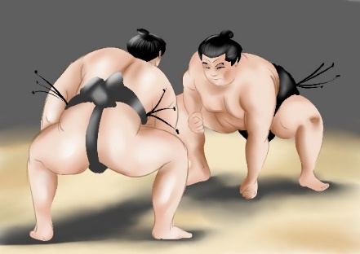
Obrázek: Sumo zápasníci

Další informace
Rozhodčí se nazývá gjódži. Je oblečen do kostýmu šlechtice ze 14. století. Rozhodčí v nejvyšší lize mohou za pasem nosit malý nůž jako vzpomínku na doby, kdy v případě mylného rozhodnutí spáchal rozhodčí sebevraždu. Japonská uctivost velí i dnes v případě chyby ze strany rozhodčího požádat o odchod do důchodu. Tato žádost však bývá ve většině případů zamítnuta. Zápasům přihlížejí také soudci, kteří sedí kolem zápasiště na zemi.
Obřad stříhání vlasů je obřadem, kdy zápasník odchází do důchodu. Zápasník si na sebe oblékne své nejlepší kimono a s naolejovanými vlasy se posadí do středu zápasnického kruhu. Hlavní rozhodčí stojí u něj s pozlacenými nůžkami. Postupně přistupují přátelé, sportovní kolegové a osobnosti, kteří mu odstřihávají prameny vlasů.
Prvním Čechem, který se stal v Japonsku zápasníkem v sumu, byl Pavel Bojar, zvaný Takanojama Šuntaró.

Pro žáky, pro něž hlavní motivační prvky vzdělávacího programu nejsou dostatečně atraktivní, nebo jako odměnu za aktivitu lze využívat aplikace nebo hry pro virtuální a rozšířenou realitu třetích stran. Tyto nástroje využívají platformu Steam, respektive SteamVR. Uvedené aplikace a hry jsou dostupné na https://store.steampowered.com/. Jako motivační prostředky programu jsou doporučeny tyto nástroje:
- Beat Saber
- Nejznámější hra na platformě Steam se zpoplatněnými hudebními dodatky;
- Hudební/rytmická hra, u které se žák učí rychle reagovat;
- Žák rozsekává kostky z určitého směru a určené barvy podle rytmu hudby a obtížnosti;
- Vhodná aktivita pro žáky druhého stupně základních škol a žáky středních škol;
- Hra předpokládá znalost anglického jazyka.

- Space Pirate Trainier
- Zpoplatněná hra;
- Trenažér obrany základny za pomoci arzenálu proti nepřátelským dronům;
- Vhodná aktivita pro žáky středních škol;

- Blocks
- Google hra;
- 3D modelování;
- Vhodná aktivita pro žáky druhého stupně základních škol a žáky středních škol.

- Fantastic Contraption
- Zpoplatněná hra;
- Puzzle;
- Vhodná aktivita pro žáky druhého stupně základních škol a žáky středních škol.

- Perfect
- Zpoplatněná hra;
- Odpočinková aplikace pro rekreaci a návštěvu exotických míst;
- Vhodná aktivita pro žáky druhého stupně základních škol a žáky středních škol.

- Job Simulator
- Zpoplatněná hra;
- Hra z pracovního prostředí;
- Vhodná aktivita pro žáky druhého stupně základních škol a žáky středních škol.

- Chroma Lab
- Zpoplatněná hra;
- Hra zaměřená na fyziku (fyzikální pískoviště);
- Vhodná aktivita pro žáky druhého stupně základních škol a pro žáky středních škol.

Tématem jsou rozvíjeny schopnosti pracovat s digitálními technologiemi a podporován zájem o přírodní vědy, techniku a technologie.

Přehled aktivit realizátora:
- Instrukce k virtuální a rozšířené realitě a použití brýlí pro virtuální a rozšířenou realitu;
- Podání doplňujících informací o sumu.

Vzhledem k časově náročným aktivitám tohoto metodického bloku je doporučeno věnovat se v rámci doplňujících informací pouze vybraným souvislostem, které jsou uvedeny ve vzdělávacím programu. Při navýšení časové dotace ale může realizátor využívat své vlastní didaktické materiály k tématu.
Realizátor může své znalosti pro realizaci bloku rozšířit například studiem těchto odkazů:
http://www.sportcviceni.cz/rady-a-tipy/navody-a-rady/sumo--zaklady-a-pravidla
https://www.dovolena-japonsko-go2.cz/uzitecne-rady/japonske-sumo

Metodickou příručku pro realizátora, pracovní listy pro žáky a návody na sestavení robota nalezne realizátor v přílohách tohoto dokumentu.
Video z ověření tohoto bloku vzdělávacího programu je ke zhlédnutí k dispozici na tomto odkaze:
https://www.youtube.com/watch?v=kWz4wbaVUiE

3.13 Metodický blok č. 13: Zápasník 2.0
Viz VP 4_Metodická příručka pro realizátora č. 13

V první části bloku je úkolem pracovat s robotickou stavebnicí a v druhé části s virtuální a rozšířenou realitou a dále seznámit se s technickými zajímavostmi Japonska. Tento blok společně s dalším blokem č. 14 je doporučeno spojit s žáky 8. a 9. ročníků základní školy, aby se žáci základní školy a střední školy technického zaměření spřátelili a žáci střední školy žáky základní školy motivovali ke studiu technických oborů. Dalším důvodem je podpora sebevědomí žáků střední školy technického zaměření tím, že tito žáci povedou pracovní týmy, předvedou žákům základní školy své technické kompetence, čímž dojde k vnitřní motivaci k úspěšnému dokončení studia na střední škole a zvýšení zájmu o technické vzdělávání.

3.13.1 Téma č. 1: Úkol s robotickou stavebnicí
75 minut
Úkolem realizátora v této části je provést žáky prací/hrou se stavebnicí. Připomene žákům, že jejich úkolem je sestavit robota vhodného pro robotické sumo. Cílem v sumu je převrátit robotického soupeře, nebo ho vytlačit z vymezené oblasti. Žáci pokračují ve skupinovém sestavování robota. Žáci musejí zvolit vhodnou velikost, tvar, těžiště a váhu robota a jeho nástroje, které na soupeře použijí.

Realizátor dohlíží na žáky, ale ponechává je, aby se pokusili úkol vyřešit skupinovou činností sami. Pokud se některým žákům nedaří vymyslet nebo sestavit vhodného robota, realizátor je navede například dle tohoto návodu:
https://gallery.autodesk.com/fusion360/projects/107820/vexsumo---vex-iq-robotics

Žáci mohou dále trénovat ovládání robota, robota testovat a případně dle zjištěných skutečností upravovat svého zápasníka pro co nejlepší výkon.
Tématem jsou rozvíjeny schopnosti práce s digitálními technologiemi a základní schopnosti v oblasti vědy a technologií a podněcován zájem o přírodní vědy, techniku a technologie.
Přehled aktivit realizátora:
- Rozdělení stavebnic a ICT vybavení;
- Dohled nad žáky, aby se stavebnicí a ICT vybavením zacházeli šetrně a opatrně;
- Dohled a odborná pomoc při sestavování robota.

3.13.2 Téma č. 2: Virtuální a rozšířená realita a doplňující informace
15 minut
Žáci se mohou do místa z šifry (Japonska) v tomto a příštím bloku podívat ve virtuální a rozšířené realitě. V této metodické příručce je uveden návod na použití modelu HTC Vive, ale je možné používat technologie i jiných výrobců. Dále je k aktivitě doporučeno používat Google Earth. Realizátor při nastavení brýlí pro virtuální a rozšířenou realitu postupuje dle těchto pokynů:
- Připravit dostatečný prostor pro operaci brýlí pro virtuální realitu. Doporučený prostor je minimálně 1,5 metru krát 2 metry;
- Zapojit brýle a umístit BaseStations tak, aby na sebe pod úhlem viděly a zároveň snímaly brýle;
- Zapnout v počítači aplikaci SteamVR;
- Ve SteamVR zvolit přípravu místnosti a podle návodu v aplikaci projít nastavením;
- Spustit Google Earth, nebo jinou aplikaci.

Trackpadem žáci ovládají prohlížení místa z šifry ve virtuální a rozšířené realitě, respektive cestují po tomto místě ve virtuální a rozšířené realitě, otáčejí se doprava, doleva, pohybují se rovně, dozadu a přibližují a oddalují dané místo.

Obrázek: Tokio

Žáci se v této části bloku dále dovídají informace o vybraných technických zajímavostech Japonska, případně dostanou za úkol si informace přečíst doma.

Technické zajímavosti Japonska
Most SETO-OHAŠI
Japonsko tvoří čtyři hlavní ostrovy a velký počet menších ostrovů. Když byl v roce 1988 otevřen most SETO-OHAŠI, byly poprvé všechny čtyři ostrovy spojeny kolejnicemi. Realizace tohoto projektu představovala do té doby největší japonský technický počin. Mýtní most se táhne mezi městy Kurašiki na Honšú a Sokaide na Šikoku přes pět malých ostrovů, a tak překonává vzdálenost 12 kilometrů. Vhodnější formulací jsou ale mosty, protože tento obrovský technický projekt spojuje mnoho mostů konstruovaných rozdílným způsobem.
Nejdelší z visacích mostů má hlavní rozpětí 1 100 metrů a je jedním z nejdelších na světě. Výška většího z obou ocelových pilířů je 194 metrů. Je tedy podstatně vyšší než Cheopsova pyramida a dosahuje téměř dvou třetin výšky Eiffelovy věže. Ocelová lana, která byla při stavbě mostu použita, jsou údajně tak dlouhá, že by je bylo možné třikrát obtočit kolem zeměkoule. Při přílivu je most 65 metrů nad vodou a dovoluje tankerům a obrovským zaoceánským parníkům vjet do vnitrozemního moře. Most SETO-OHAŠI je dvojitý most s železničním a silničním spojením. Horní plošinu tvoří čtyřproudová dálnice a spodní plošina je určena pro železniční dopravu.
Stavba trvala deset let a náklady činily asi 9,5 miliardy dolarů. V době, kdy stavba vrcholila, na ni bylo nasazeno 5 000 pracovních sil, které odpracovaly 67 miliónů pracovních hodin. Sedmnáct lidí zahynulo při nehodách na staveništi. Most je konstruován tak, aby vydržel zemětřesení o síle 8,5 Richterovy stupnice.
I když je most velký, později byl postaven ještě větší, a to dvouposchoďový most mezi Honšú a Awadži. Provoz na 3 911 metrů dlouhém mostě, který je nyní nejdelším mostem na světě, byl zahájen v roce 1998.
Spojení Šikoku s ostatními ostrovy bude mít pravděpodobně citelné důsledky. Je nejmenší ze čtyř ostrovů a byl také nejizolovanější. Přitahoval hlavně poutníky, ale nikoli turisty. Poutníci tu navštěvují 88 hlavních chrámů na ostrově. Aby je člověk mohl obejít pěšky, potřeboval by asi dva měsíce. Teď se tento klidný ostrov přílivem turistů ale mění.

Japonské dřevostavby
Historie japonského stavebnictví je zajímavá. Právě v této zemi stojí pravděpodobně nejstarší dřevostavba na světě. Je to konkrétně pagoda u buddhistického chrámu Hórjúdži ve městě Ikagura. Tato pagoda měří přes 37 metrů a na svém místě stojí už od roku 607 našeho letopočtu. Za dobu její dlouhé existence ji zasáhlo 46 velkých zemětřesení o síle sedm a více stupňů Richterovy škály. Vydržela je. Stejně tak vydržela i vlhké japonské prostředí, které svědčí spíše plísním než stavbám, ať už těm ze dřeva nebo z kamene.
Budova typu pagoda do Japonska přišla z Číny společně s buddhismem. Číňané pagodu stavěli tradičně z kamene, Japonsko však přišlo s vlastním řešením. Stavitelům zabralo spoustu let, než objevili způsob, jak stavbu japonskému prostředí a podnebí přizpůsobit. Kromě použití v Japonsku tradičního dřeva přišli s řešením v podobě mohutnějších a těžších okapů, které odvádějí dešťovou vodu dále od základů. Také pagodu postavili na zvýšených podlahách a přidali do ní stabilizační sloup šimbašira. A právě ten je jedním z tajemství japonských dřevostaveb a jejich stability i při těch největších otřesech. Šimbašira je centrální sloup pagod a podobných japonských výškových budov. Tvoří jej většinou kmen cypřišku tupolistého. Například šimbašira v Hórjúdži je z kmene stromu, jenž spadl v roce 594 našeho letopočtu. Tento pilíř začíná už tři metry pod zemí, táhne se po celé výšce budovy a sahá až nad střechu pagody, a tím budovu plně podporuje. Dosahuje výšky 31,5 metru.
Pětipatrová pagoda je složená tak, že jsou na sobě patra v podstatě nezávislá a v případě zemětřesení se naklání každé samostatně. Její pohyb tak připomíná hada. V okamžiku, kdy se spodní část prohýbá doprava, vrchní část se naopak prohne doleva. Vzhledem k tomu, že se jedná o tvárné a stabilní dřevo, po zemětřesení se vše vrátí do původního stavu. Pagody jsou natolik stabilní, že během 1 400 let jejich existence došlo k zaznamenání pouze dvou případů pádu podobné budovy vlivem zemětřesení. Není tak divu, že se šimbašira začíná používat i v moderním stavebnictví, a to nejen na území Japonska.

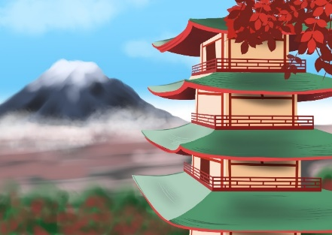
Obrázek: Pagoda

V Japonsku podobného pilíře využívá například 635 metrů vysoká telekomunikační věž Tokio Sky Tree.

Pro žáky, pro něž hlavní motivační prvky vzdělávacího programu nejsou dostatečně atraktivní, nebo jako odměnu za aktivitu lze využívat aplikace nebo hry pro virtuální a rozšířenou realitu třetích stran. Tyto nástroje využívají platformu Steam, respektive SteamVR. Uvedené aplikace a hry jsou dostupné na https://store.steampowered.com/. Jako motivační prostředky programu jsou doporučeny tyto nástroje:
- Beat Saber
- Nejznámější hra na platformě Steam se zpoplatněnými hudebními dodatky;
- Hudební/rytmická hra, u které se žák učí rychle reagovat;
- Žák rozsekává kostky z určitého směru a určené barvy podle rytmu hudby a obtížnosti;
- Vhodná aktivita pro žáky druhého stupně základních škol a žáky středních škol;
- Hra předpokládá znalost anglického jazyka.

- Space Pirate Trainier
- Zpoplatněná hra;
- Trenažér obrany základny za pomoci arzenálu proti nepřátelským dronům;
- Vhodná aktivita pro žáky středních škol;

- Blocks
- Google hra;
- 3D modelování;
- Vhodná aktivita pro žáky druhého stupně základních škol a žáky středních škol.

- Fantastic Contraption
- Zpoplatněná hra;
- Puzzle;
- Vhodná aktivita pro žáky druhého stupně základních škol a žáky středních škol.

- Perfect
- Zpoplatněná hra;
- Odpočinková aplikace pro rekreaci a návštěvu exotických míst;
- Vhodná aktivita pro žáky druhého stupně základních škol a žáky středních škol.

- Job Simulator
- Zpoplatněná hra;
- Hra z pracovního prostředí;
- Vhodná aktivita pro žáky druhého stupně základních škol a žáky středních škol.

- Chroma Lab
- Zpoplatněná hra;
- Hra zaměřená na fyziku (fyzikální pískoviště);
- Vhodná aktivita pro žáky druhého stupně základních škol a pro žáky středních škol.

Tématem jsou rozvíjeny schopnosti pracovat s digitálními technologiemi a podporován zájem o přírodní vědy, techniku a technologie.
Přehled aktivit realizátora:
- Instrukce k virtuální realitě a použití brýlí pro virtuální a rozšířenou realitu;
- Podání informací o vybraných technických zajímavostech Japonska.

Vzhledem k časově náročným aktivitám tohoto metodického bloku je doporučeno věnovat se v rámci doplňujících informací pouze vybraným souvislostem, které jsou uvedeny ve vzdělávacím programu. Při navýšení časové dotace ale může realizátor využívat své vlastní didaktické materiály k tématu.
Realizátor může své znalosti pro realizaci bloku rozšířit například studiem těchto odkazů:
https://www.turistika.cz/mista/most-seto-ohasi/detail
https://www.drevoastavby.cz/drevostavby-archiv/zajimavosti/5006-2018-06-19-12-55-16

Metodickou příručku pro realizátora, pracovní listy pro žáky a návody na sestavení robota nalezne realizátor v přílohách tohoto dokumentu.
Video z ověření tohoto bloku vzdělávacího programu je ke zhlédnutí k dispozici na tomto odkaze:
https://www.youtube.com/watch?v=kWz4wbaVUiE

3.14 Metodický blok č. 14: Robotické sumo
Viz VP 4_Metodická příručka pro realizátora č. 14
První část bloku je věnována úkolu s robotickou stavebnicí a druhá část virtuální a rozšířené realitě, zamyšlení žáků v souvislosti s misí za získáním pokladu a motivaci žáků setrvat ve studiu technických oborů. Tento blok společně s předchozími bloky č. 12 a 13 je spojen s žáky 8. a 9. ročníků základní školy, aby se žáci základní školy a střední školy technického zaměření spřátelili a žáci střední školy žáky základní školy motivovali ke studiu technických oborů. Dalším důvodem je podpora sebevědomí žáků střední školy technického zaměření tím, že tito žáci povedou pracovní týmy, předvedou žákům základní školy své technické kompetence, čímž dojde k vnitřní motivaci k úspěšnému dokončení studia na střední škole a zvýšení zájmu o technické vzdělávání.

3.14.1 Téma č. 1: Úkol s robotickou stavebnicí
70 minut
Úkolem realizátora v této části je provést rekapitulaci předchozích bloků č. 12 a 13, kde žáci vyluštili šifru a sestavovali robotického zápasníka, a zopakovat úkol s robotem a pravidla suma:
- Zápasí se v ringu, který má tvar čtverce. V tomto ringu je vyznačen kruh;
- Bojují vždy dva zápasníci.
- Cílem je převrátit robotického soupeře, nebo ho vytlačit z ohraničeného kruhu.

Žáci nebudou v herním poli vytvářet kruh pro sumo, ale pouze odstraní okraje herního pole.

Herní pole pro robotické sumo

Poté žáci nakonfigurují dálkové ovládání svého robota dle jeho funkcí. Nejdříve dostanou možnost ovládání robota trénovat. Následně proběhnou robotické sumo zápasy mezi jednotlivými skupinami. Zápasu se zúčastní vždy dvě skupiny a jejich dva roboti. Tým žáka/dvojice žáků z 8. a 9. ročníku základní školy, který získal/která získala nejvyšší počet bodů za předchozí aktivity, postoupí automaticky do finále. Ostatní týmy si finále v sumu musejí vybojovat. Ve finále se tedy utká tým, jehož členem je žák/dvojice žáků, který získal/která získala nejvyšší počet bodů, a tým, který si finále vybojoval zápasy s ostatními žáky.
K zápasu žáci využijí dálkové ovládání. Konfiguraci dálkového ovladače je možné upravit dle funkcí robota. Žáci ale mohou použít konfiguraci, kterou si nastavili v předchozích blocích.

Obrázek: Konfigurace portů v prostředí VEXcode IQ

Obrázek: Konfigurace dálkového ovladače v prostředí VEXcode IQ

Vítězný tým získá poklad za Saturnu, který na Zemi ukryl IT mimozemšťan. Realizátor žákům sdělí, že pokladem jsou diamanty ze Saturnu.

Obrázek: Poklad ze Saturnu

Ke konci bloku dostanou žáci možnost volné zábavy s roboty a jejich ovládáním.
Tématem jsou rozvíjeny schopnosti práce s digitálními technologiemi a základní schopnosti v oblasti vědy a technologií a podněcován zájem o přírodní vědy, techniku a technologie.
Přehled aktivit realizátora:
- Rozdělení stavebnic a ICT vybavení;
- Dohled nad žáky, aby se stavebnicí a ICT vybavením zacházeli šetrně a opatrně;
- Dohled a odborná pomoc při sestavování a ovládání robota;
- Organizace robotického suma;
- Představení získaného pokladu;
- Dohled při volné zábavě s roboty.

3.14.2 Téma č. 2: Virtuální a rozšířená realita a doplňující informace
20 minut
Žáci se mohou do místa z šifry (Japonska) podívat ve virtuální a rozšířené realitě. V této metodické příručce je uveden návod na použití modelu HTC Vive, ale je možné používat technologie i jiných výrobců. Dále je k aktivitě doporučeno používat Google Earth. Realizátor při nastavení brýlí pro virtuální a rozšířenou realitu postupuje dle těchto pokynů:
- Připravit dostatečný prostor pro operaci brýlí pro virtuální realitu. Doporučený prostor je minimálně 1,5 metru krát 2 metry;
- Zapojit brýle a umístit BaseStations tak, aby na sebe pod úhlem viděly a zároveň snímaly brýle;
- Zapnout v počítači aplikaci SteamVR;
- Ve SteamVR zvolit přípravu místnosti a podle návodu v aplikaci projít nastavením;
- Spustit Google Earth, nebo jinou aplikaci.

Trackpadem žáci ovládají prohlížení místa z šifry ve virtuální a rozšířené realitě, respektive cestují po tomto místě ve virtuální a rozšířené realitě, otáčejí se doprava, doleva, pohybují se rovně, dozadu a přibližují a oddalují dané místo.
Žáci se v této části bloku dále dovídají informace o pokladu, případně spolupracují při představení technických oborů žákům základní školy, nebo rozšiřují své znalosti v oblasti technologií budoucnosti.

Poklad
Na planetě Saturn a na dalších plynných planetách sluneční soustavy dochází k diamantovému dešti. Jak je to možné? Dle vědců obrovský tlak v hloubkách tisíců kilometrů mění uhlík na diamant. Podle experimentů uhlík přechází přímo do diamantu a klesá k jádru planety.

Budoucnost člověka
Představa, že člověk získá poklad, je krásná. Pravděpodobnost je ale velmi malá. Je důležité mít zaměstnání, které člověku umožní se finančně zabezpečit a žít spokojený život. S tím souvisí výběr vhodné střední a případně vysoké školy. Velký zájem je například o absolventy následujících oborů, které žákovi umožňují se velmi dobře finančně zabezpečit. Získané vědomosti a dovednosti žák navíc využije i v osobním životě. S nástupem čtvrté průmyslové revoluce bude technika a technologie úplně všude.

Elektrotechnika
Při studiu oboru se žák setká s měřením a regulací, elektronikou, točivými stroji, vývojem aplikací apod. Možnými uplatněními absolventů jsou povolání elektrotechnik, konstruktér, revizní technik, energetik, elektro-dispečer, zkušební technik, servisní technik elektrických zařízení, technik elektronických zařízení, provozní technik, školící technik, správce počítačových sítí, programátor aplikací a webových stránek.
Náplň práce se v tomto oboru liší podle pozic. Náplň práce se také může mezi pozicemi variabilně prolínat. Na pozici spojené s energetikou se zaměstnanec setká se sestavováním plánů spotřeby energií, koordinací a zajištěním prohlídek, zkoušek a oprav zařízení a vedení evidence odečtů energií. Pozice dále navrhuje a zavádí opatření, která povedou ke snížení spotřeby energie. Správce počítačových sítí poskytuje technickou podporu pro zaměstnance a zákazníky, eviduje informační a komunikační technologie, hardware i software, instaluje a aktualizuje software. Techničtí pracovníci jako například revizní technik, servisní technik a provozní technik vykonávají odborné prohlídky a zkoušky, vypracovávají zápisy a zprávy revizích, opravách a výměnách elektrických zařízení.
A jaká je mzda absolventa střední školy v oboru Elektrotechnika? Mzda se v tomto oboru pohybuje vysoko přes 20 000 korun a závisí na pozici. Energetici se mohou dostat i přes 40 000 korun. Mzda se dále odvíjí od velikosti společnosti, kde je člověk zaměstnán, a od schopností a dovedností zaměstnance. Menší rodinné společnosti často nabízejí nižší mzdy, naopak ale osobnější jednání. Žák může také pokračovat ve studiu na vysoké škole.

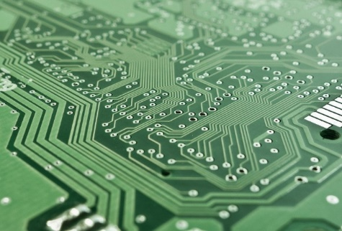
Obrázek: Elektrotechnika

Absolvent oboru Elektrotechnika se může také podílet na projektech inteligentních budov, které se dokážou starat samy o sebe s minimálním zásahem člověka. A nejen samy o sebe. Jsou navrhovány tak, aby člověku ušetřily co nejvíce času se zapínáním a vypínáním světel. Řídí vytápění a podle vlhkosti odvětrávají pouze prostor, u kterého je to potřeba. Hlásí vznik požárů, hlídají závady na topení či vodoinstalaci nebo vnik neoprávněné osoby. Ráno člověku zpestří třeba oblíbenou hudbou, připraví mu kávu nebo spustí úklid automatizovanými vysavači. Dokonce řídí vlastní výrobu elektrické energie pomocí větrné elektrárny a fotovoltaických panelů.

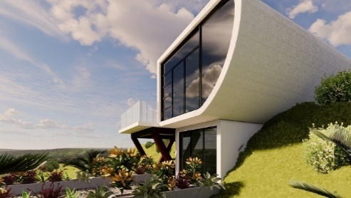
Obrázek: Inteligentní dům

Provozní elektrotechnika
Obor zahrnuje práce spojené s návrhy, výrobou, montáží, údržbou, oživováním, seřizováním, zkoušením, servisem, opravami a obsluhou elektro-technických zařízení, elektrických strojů, přístrojů a rozvodných sítí, elektronických systémů z oblasti automatizace, měřící a regulační techniky, výpočetní techniky, elektronických zařízení spotřební elektroniky, počítačových sítí nebo programováním řídicích systémů.
Minimální nároky na provádění činnosti jsou následující:
- Znalost výstavby elektrických sítí;
- Povědomí o funkčnosti elektrických strojů, vlastnostech elektrických součástek, jejich použití a zkoušení;
- Praxe v slaboproudé a silnoproudé elektrotechnice a číslicové technice a měření;
- Znalost údržby a servisu elektrických strojů, přístrojů, obvodů a zařízení;
- Samostatnost, zručnost, efektivita práce a technické cítění;
- Dovednosti samostatně řešit, navrhovat a provádět elektromechanické práce.

Absolvent může pracovat jako zaměstnanec i živnostník. Tento obor spadá do řemeslné živnosti, tudíž absolvent může být pánem svého času.

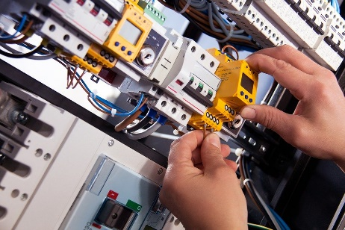
Obrázek: Provozní elektrotechnika

V souvislosti s oborem Provozní elektrotechnika je vhodné zmínit dva pojmy:
- Elektrický obvod: Elektrický obvod obsahují veškerá elektrická zařízení. Jako v lidském těle fungují k rozvodu krve žíly, v elektrických zařízeních jsou to právě elektrické obvody, které elektřinu dopravují například do tranzistorů, cívek, diod, spínačů atd.
- Ampérmetr: Ampérmetr slouží k měření proudu a napětí. Opět lze uvést příklad na lidském těle, kde je k měření tlaku používán tlakoměr. Ten měří hodnotu krevního tlaku. U elektřiny je potřeba vědět, zda je napájení v pořádku a elektřina proudí v zařízení tak, jak má.

Mechanik seřizovač
Studijní obor Mechanik seřizovač je určen k přípravě žáků pro řízení, seřizování a údržbu konvenčních, ale zejména číslicově řízených strojů, center, linek a automatizovaných pracovišť vybavených výpočetní technikou. Žáci během studia získají základní vědomosti a dovednosti pro ruční a strojní zpracování technických materiálů, seřizování, kontrolu, diagnostiku, obsluhu a údržbu strojů, center, linek i jiné techniky prostřednictvím programovatelných automatů. Žáci se naučí provádět základní montážní a demontážní činnosti, seřizovat příslušné nástroje, sestavovat řídící programy a navrhovat technologický postup výroby. Uplatnění absolventi naleznou v oblasti strojírenských profesí a řídících funkcí zaměřených na obsluhu a seřizování numericky řízených obráběcích strojů a linek, na plánování a řízení strojírenské výroby, na diagnostikování a seřizování programovatelných automatů ve strojírenských podnicích.
Jak vypadá v praxi náplň práce absolventa oboru Mechanik seřizovač? Osoba vykonává tyto činnosti:
- Samostatná výroba jednotlivých dílů na stroji včetně programování a seřízení stroje dle výkresové dokumentace pro kusovou a malosériovou výrobu;
- Optimalizace výrobního procesu z organizačního a technického hlediska s ohledem na kvalitu, dodávané množství, dodržování dodacích termínů a hospodárnost;
- Zkušený mechanik seřizovač pak může zajišťovat plánování výroby, vedení týmu, plánování směn, řešit personální problémy a kontrolovat kvalitu výrobků. Může dále zajišťovat rozvoj a kvalifikaci zaměstnanců v oblasti řídicích systémů a programování strojů.

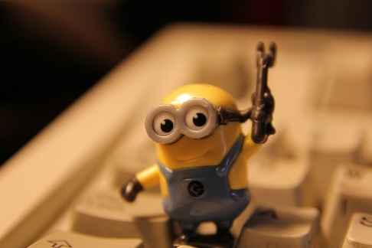
Obrázek: Mechanik seřizovač

A jaká je mzda mechanika seřizovače? Mzda přesahuje částku 30 000 korun. Nicméně v důsledku situace na trhu, kde je nedostatek schopných pracovníků, si může absolvent vydělat i vyšší částku. Mzda se tak odvíjí od praxe, zkušeností a výkonnosti. Velmi častá je možnost vzít více směn jako placených přesčasů. Někteří zaměstnavatelé pozici doporučují spíše pro muže z důvodu větší fyzické námahy, ale pohlaví není podmínkou.
Na pozici mechanik seřizovač může žák pracovat také s dnes velmi oblíbeným zařízením, kterým je 3D tiskárna. S 3D tiskárnou lze vytisknout i celý rodinný dům. Takové tiskárny jsou připojeny na zásobník rychleschnoucího betonu.

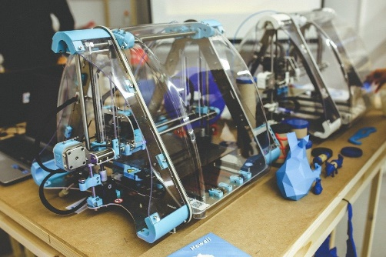
Obrázek: 3D tiskárna

I když jsou robotické jednotky, obráběcí centra a linky plně řízeny počítačem, stále musí být někdo, kdo takový stroj v ceně, která se pohybuje v řádech až desítek milionů korun, ovládá, seřizuje a programuje. Seřizovač těchto strojů odpovídá za výsledek, který se měří v setinách milimetru a jeho práce tak musí být precizní. Na trhu práce je nedostatek potřebných pracovníků, proto pokud jsou navíc šikovní a pracují zodpovědně, o svoji budoucnost se rozhodně bát nemusejí.

Strojní mechanik
Jedná se o odbornou přípravu pro ruční nebo strojní zhotovování a sestavování součástí strojů, montáž, údržbu a opravy strojů, strojních celků a zařízení. Koncepce výuky vychází z požadavků uplatnění absolventa v odborné praxi, kde se může uplatnit v povoláních strojní zámečník, provozní zámečník, mechanik opravář pro údržby, montér potrubář, potrubář, montér ocelových konstrukcí, zámečník kolejových konstrukcí a vozidel. V případě absolvování svářečského kurzu je kvalifikován i pro výkon povolání svářeč. Vzhledem k velké poptávce po strojírenských profesích ze strany zaměstnavatelů mají absolventi oboru Strojní mechanik vynikající uplatnitelnost v různých oborech průmyslu, ve stavebnictví, zemědělství, dopravě, ve všech typech podniků státního i soukromého sektoru nebo v zámečnických dílnách živnostenské sféry.
Hlavní náplní strojního mechanika může být montáž, údržba a opravy strojů, svařování, sestavování jednotlivých součástí a funkčních celků, zařízení a konstrukcí a jejich uvádění do provozu. Jako zámečník se absolvent bude orientovat na oblasti strojního obrábění na soustruhu, frézce a rovinné brusce, opravy a pravidelné údržby agregátů (lisů, nůžek, zdvihacích zařízení apod.).
Minimálními nároky na provádění činnosti strojního mechanika jsou:
- Manuální zručnost, důslednost, přesnost, technické myšlení a pečlivost;
- Kompetence v oblasti čtení výkresů, rozměřování a orýsování;
- Kompetence v oblasti pilování, sekání, obrábění, svařování, řezání závitů;
- Znalost technických norem.

Vítány jsou kvalifikace jako vazačský průkaz, průkaz jeřábníka nebo průkaz na vysokozdvižný vozík.
Mzdy na těchto pozicích se opět pohybují nad průměrnou mzdou v České republice. Co se týče svářečů, po kterých je neustále velká poptávka, jejich plat se může pohybovat i o desetitisíce výše.

Provozní technika
Uplatnění absolvent oboru Provozní technika najde ve strojírenských firmách a provozech na pozici strojírenský technik, a to zejména provozního charakteru, jako je strojírenský technik mistr nebo strojírenský technik dispečer. Může se také v uvedeném povolání uplatnit v příbuzných typových pozicích, například strojírenský technik technolog, strojírenský technik technické kontroly, zkušební technik, servisní technik, a také v dalších povoláních ve strojírenství. Uplatnit se lze i ve strojírenských povoláních s převahou manuálních činností jako vedoucí pracovních čet a kolektivů.
Náplní práce je řízení procesu výroby, kontrola kvality a produktivity práce a tvorba časových norem pro směny. Pracovník nese odpovědnost za dodržování standardů bezpečnosti práce a ochrany zdraví při práci.
Minimálními nároky na pozici jsou:
- Znalost klasické i CNC technologie obrábění kovů;
- Mít orientaci na cíl a být odolný vůči stresu, protože pracovník může řešit krizové situace;
- Řidičský průkaz;
- Znalost práce s počítačem a kancelářskými programy;
- Technické myšlení (orientace v elektro-schématech a technické dokumentaci);
- Mít výborné organizační schopnosti, být komunikativní, zodpovědný, precizní, spolehlivý, manuálně zručný a samostatný;
- Znalost sváření a Vyhlášky č. 50/1978 Sb.

Pokud bys žák chtěl jednou pracovat na vedoucích pozicích, bude k tomu potřebovat několikaletou praxi v oboru.

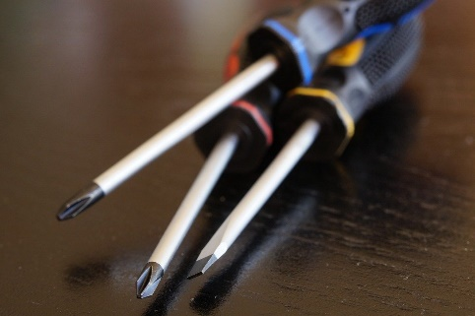
Obrázek: Provozní technika

Finanční ohodnocení vychází u oboru Provozní technika opět ze schopností a dovedností pracovníka. Mzda začíná na 30 000 korunách. Na jak vysokou mzdu se absolvent oboru dostane, záleží na tom, jak se bude věnovat studiu na střední a případně vysoké škole. Cílem žáka by proto mělo být nejen školu dostudovat, ale také dosahovat dobrých školních a studijních výsledků a škole se věnovat tak, aby získal schopnosti a dovednosti potřebné pro vyšší mzdové ohodnocení.
Díky dnešním technologiím a softwaru se absolvent oboru vyhne ve většině případů malování a navrhování čehokoli na obyčejném papíře. Představa, že by člověk kreslil na papír 3D návrh třeba raketoplánu, je nereálná. Na vše, co bude vyráběno, existují specializované softwary a k nim příslušný hardware. V tomto softwaru člověk vymodeluje celé zařízení do posledního elektrického obvodu. Nejedná se však o snadnou záležitost. Technici s těmito dovednostmi jsou velmi dobře finančně ohodnoceni.
V souvislosti s 3D modelováním je vhodné ještě zmínit CAD systémy. CAD je specializovaný software, který slouží k navrhování. Je to zkratka z anglického Computer Aided Design neboli počítačem podporovaný návrh.

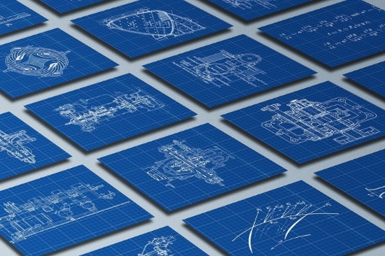
Obrázek: CAD systémy

S oborem Provozní technika souvisí plně automatizované robotické systémy. Na trhu se zvyšují nároky na efektivní využití lidských zdrojů a snížení lidského faktoru chybovosti. Díky robotizaci se zaměstnanec může věnovat agendě a administrativě a rutinní práci přenechat naprogramovanému robotovi, který tuto práci odvede mnohonásobně rychleji. Nevýhodou jsou prvotní vysoké pořizovací náklady.

Elektrikář
Po absolvování oboru Elektrikář se žák uplatní při výkonu povolání elektrikář a v příbuzných povoláních ve výrobních i nevýrobních organizacích a všude tam, kde je nutné odborné zajištění údržby a provozu elektrických zařízení.
Elektrikář provádí veškeré činnosti týkající se slaboproudých nebo silnoproudých přístrojů a elektrického vedení. Hlavní náplní práce je rekonstrukce, údržba, opravy, seřizování a řízení procesů a elektrických zařízení. Dalšími činnostmi jsou čtení technické dokumentace, navrhování rozmístění elektrického vedení, vysekávání otvorů a rýh do stěn a podlah, kontrola elektrických vodičů a kabelů, zapojování elektrických vypínačů, zásuvek, rozvaděčů, spínačů, přípojek, jističů, pojistek, transformátorů, svítidel a ostatních zařízení, diagnostikování a odstraňování poruch a chyb na elektrickém vedení.

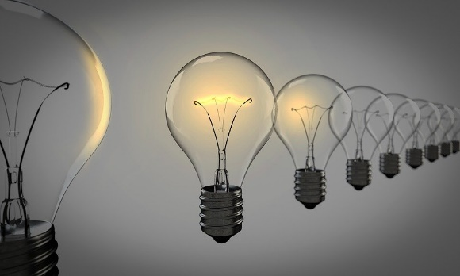
Obrázek: Elektřina

Nároky na provádění činnosti jsou následující:
- Vyučení v elektro-oboru;
- Teoretické i praktické znalosti v elektro-oboru;
- Znalost vyhlášky č. 50/1978 Sb. a její dodržování;
- Řidičský průkaz;
- Uživatelská znalost práce na počítači a práce s informacemi a prostředky informačních a komunikačních technologií;
- Zdvořilé vystupování, protože elektrikář přímo komunikuje se zákazníkem;
- Schopnost umět řešit problémy, krizové situace a numerické aplikace;
- Zručnost a montážní dovednosti;
- Časová flexibilita;
- Analytické myšlení;
- Kompetence vyznat se v technických dokumentacích a stavebních projektech.

Obrázek: Elektrikář

Vzhledem k velké poptávce po lidech s potřebným vzděláním na elektrotechnické profese na trhu práce mají absolventi oboru Elektrikář velmi dobré uplatnění ve všech typech podniků státního i soukromého sektoru nebo v živnostenském podnikání. Mzda elektrikáře se pohybuje nad 30 000 korun. Nicméně šikovný elektrikář si dokáže na vlastní živnost vydělat i více. Rozhoduje šikovnost a nebude trvat dlouho a rozkřikne se, že v okolí působí šikovný elektrikář. Pokud se žák stane šikovným elektrikářem, možná bude muset i odmítat některé zákazníky, protože den má jen 24 hodin a musí přeci i spát.
V souvislosti s elektřinou je vhodné zmínit některé zajímavosti:
- William Gilbert pojmenoval elektrické i magnetické jevy už v roce 1600. Objevil, že elektrický náboj i magnetickou přitažlivost těles lze zrušit vystavením ohni. Sestrojil první elektroskop na měření elektrického náboje. Princip běžného statického elektroskopu spočívá v tom, že na kovovou destičku, která je spojena s plátky kovů, přivede člověk elektrický náboj. Podle jeho velikosti jsou plátky kovu od sebe odtlačovány odpudivou silou stejných elektrických nábojů. Z velikosti výchylky od svislé roviny lze určit velikost náboje.
- Kdy byla vytvořena první baterie? Zdrojem stejnosměrného napětí je Voltův článek, jenž je pojmenován po Alessandru Voltovi, který jej použil v roce 1799 při konstruování první baterie, tzv. Voltova sloupu. Jednalo se o první elektrický článek v historii lidstva.
- Dokáže se člověk dotknout elektřiny tak, aby se mu nic nestalo? Dotknout se elektřiny umožňuje plazmová koule. Uprostřed lampy se nachází kovová elektroda připojená na vysokonapěťový transformátor, pracující se střídavým proudem. Po zapnutí vzniká v plynu mnohonásobný výboj mezi elektrodou a skleněným povrchem.

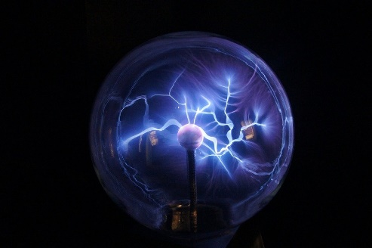
Obrázek: Plazmová koule

- Jaký je princip spotřeby elektřiny? Elektrony přeskakují přes atomy vodiče (kovu), přes který proudí. Pokud není umožněno kovu spotřebovat elektrony, zahřeje se (žárovka, rychlovarná konvice atd.).
- Co určuje cenu elektřiny? Vývoj ceny ovlivňuje několik faktorů. Mezi hlavní faktory patří vývoj cen na burze, ceny ropy a uhlí. Dále investice do rozvodné sítě, které jsou vyšší než v předešlém období. Cenu taktéž ovlivňuje ekonomická situace země.
- Dokáže příroda sama vytvořit elektrický náboj? Ano, například blesky jsou silné přírodní elektrostatické výboje, které jsou doprovázeny viditelným světlem a specifickým zvukem.
- Existují tvorové, kteří si vyrábějí elektřinu sami ve vlastním těle? Ano, živá baterie existuje. Električtí úhoři dokážou vyprodukovat elektrický šok o síle 400 až 600 voltů k omráčení své kořisti.
- Chcete si doma zdarma vyrábět elektřinu? Pořiďte si rotoped, který připojte k elektrickému generátoru, aby přetvořil námahu neboli kinetickou energii na elektřinu. Když budete šlapat 30 minut na takto upraveném rotopedu, rozsvítíte zadarmo na hodinu úspornou žárovku.

Budoucnost technologií
Umělá inteligence (anglicky artificial intelligence) je věda zaměřená na inteligentní počítačové programy a systémy. Jejich cílem je efektivně provádět úkoly a usnadňovat lidem práci. Metody umělé inteligence využívají pokročilé datové analýzy a propojují velké množství dat, mezi kterými hledají souvislosti a vazby. Tyto složité algoritmy pak na základě procesu učení vyhodnocují velmi přesné výsledky a klasifikují realitu.
Umělá inteligence nemá typickou strukturu jako lidský mozek. Nevypadá ani jako robot z Terminátora. Vše, na co si fyzicky může člověk sáhnout, jako například na stroj nebo robota, je pouze schránka umělé inteligence. Umělou inteligenci vhodně demonstruje film Avengers. Je to složitý software s vyspělým hardwarem, bez kterého by nemohl pracovat a na základě příchozích dat situaci v mžiku vyhodnotit, sám se rozhodovat nebo navrhovat řešení a zlepšení.
Díky analýze dat se pak systém naučí téměř cokoli, například rozpoznávat obličeje nebo porazit člověka v šachové partii. Dokáže s člověkem komunikovat nebo prezentovat své emoce.
Umělou inteligenci může nosit každý člověk v kapse a ani si to neuvědomuje. Mobilní zařízení pracují samostatně, sbírají data o poloze člověka, vyhodnocují kalendáře nebo navrhují aplikace k instalaci. Vše, co mobilní telefon zpracuje, vyhodnotí a nabídne uživateli, je na základě předem navržených algoritmů. Známou aplikací je například SIRI.
Někteří odborníci se domnívají, že díky umělé inteligenci vznikne spousta nových pracovních míst a oborů, které dnes neexistují. Umělá inteligence dle nich přinese pomoc a asistenci v běžném životě a bude ku prospěchu celé civilizaci. Druhý pohled je skeptický. Někteří vědci se domnívají, že kvůli umělé inteligenci dojde k zániku desítek procent pracovních míst. Umělou inteligencí budou nahrazeni pracovníci, kteří vykonávají jednoduchou a monotónní práci (pokladní, finanční poradci apod.). Také lidé s nižší kvalifikací budou mít velký problém sehnat práci. Promění se zcela strojírenství, zdravotnictví nebo právo. Kde umělá inteligence zatím neohrožuje lidské profese, jsou ty, které vyžadují lidský kontakt, empatii nebo porozumění (psychoterapeuti, lékaři, učitelé nebo sociální pracovníci). I do těchto oblastí už ale umělá inteligence proniká a v nemocnicích i školách jsou roboti okrajově nebo pilotně pro kontakt s lidmi využíváni.
Člověk se může naučit umělou inteligenci naprogramovat díky studiu odpovídajících oborů. Také se může naučit sestrojit robota, který bude umět umělou inteligenci využít. Studium technických oborů žákům umožňuje pochopit problematiku programování, strojírenství, robotiky atd. Možnosti žáků jsou v podstatě neomezené.
Člověk je geneticky naprogramován k učení se od narození, k získávání zkušeností a k rozhodování se na základě těchto dat. Co lidskému mozku trvá několik let, může umělé inteligenci zabrat několik hodin. K tomu ale člověk musí umělou inteligenci od nuly naprogramovat. Ve filmu Free Guy je prezentována umělá inteligence, která si po získání dostatečného množství dat sama začala uvědomovat své bytí.
Téma umělá inteligence bývá využíváno ve sci-fi filmech, kde se roboti sami rozhodují a bojují proti lidstvu, které vyhodnotí jako hrozbu. Je takový scénář možnou realitou? Zatím lidstvo nevytvořilo umělou inteligenci na takové úrovni. Nebo o tom zatím obyčejní lidé nevědí. Umělá inteligence je dle dostupných dat prozatím hloupější než člověk, i když se jedná o supersystém, jehož strukturu si běžný člověk nedokáže představit. Umělá inteligence nedokáže vnímat informace jako člověk, ale dokáže je zpracovat a vyhodnotit.
Pokud se bude žák v této oblasti vzdělávat, bude si moct jednou sám vytvořit svého vlastního robota, jako to třeba udělal Luk Skywalker ze Star Wars se svým C3PO.

Pro žáky, pro něž hlavní motivační prvky vzdělávacího programu nejsou dostatečně atraktivní, nebo jako odměnu za aktivitu lze využívat aplikace nebo hry pro virtuální a rozšířenou realitu třetích stran. Tyto nástroje využívají platformu Steam, respektive SteamVR. Uvedené aplikace a hry jsou dostupné na https://store.steampowered.com/. Jako motivační prostředky programu jsou doporučeny tyto nástroje:
- Beat Saber
- Nejznámější hra na platformě Steam se zpoplatněnými hudebními dodatky;
- Hudební/rytmická hra, u které se žák učí rychle reagovat;
- Žák rozsekává kostky z určitého směru a určené barvy podle rytmu hudby a obtížnosti;
- Vhodná aktivita pro žáky druhého stupně základních škol a žáky středních škol;
- Hra předpokládá znalost anglického jazyka.

- Space Pirate Trainier
- Zpoplatněná hra;
- Trenažér obrany základny za pomoci arzenálu proti nepřátelským dronům;
- Vhodná aktivita pro žáky středních škol;

- Blocks
- Google hra;
- 3D modelování;
- Vhodná aktivita pro žáky druhého stupně základních škol a žáky středních škol.

- Fantastic Contraption
- Zpoplatněná hra;
- Puzzle;
- Vhodná aktivita pro žáky druhého stupně základních škol a žáky středních škol.

- Perfect
- Zpoplatněná hra;
- Odpočinková aplikace pro rekreaci a návštěvu exotických míst;
- Vhodná aktivita pro žáky druhého stupně základních škol a žáky středních škol.

- Job Simulator
- Zpoplatněná hra;
- Hra z pracovního prostředí;
- Vhodná aktivita pro žáky druhého stupně základních škol a žáky středních škol.

- Chroma Lab
- Zpoplatněná hra;
- Hra zaměřená na fyziku (fyzikální pískoviště);
- Vhodná aktivita pro žáky druhého stupně základních škol a pro žáky středních škol.

Tématem jsou rozvíjeny schopnosti pracovat s digitálními technologiemi a podporován zájem o přírodní vědy, techniku a technologie.
Přehled aktivit realizátora:
- Instrukce k virtuální a rozšířené realitě a použití brýlí pro virtuální a rozšířenou realitu;
- Podání informací o získaném pokladu;
- Motivace k řádnému studiu technických oborů.

Je vhodné v rámci zvyšování zájmu žáků o řádné studium technických oborů do metodického bloku zapojit odborníky na technické obory z praxe, kteří budou s realizátory spolupracovat.
Vzhledem k časově náročným aktivitám tohoto metodického bloku je doporučeno věnovat se v rámci doplňujících informací pouze vybraným souvislostem, které jsou uvedeny ve vzdělávacím programu. Při navýšení časové dotace ale může realizátor využívat své vlastní didaktické materiály k tématu.
Realizátor může své znalosti pro realizaci bloku rozšířit například studiem tohoto odkazu:
http://www.sstmost.cz/cs/obory/?year=11&category=1

Metodickou příručku pro realizátora, pracovní listy pro žáky a návody na sestavení robota nalezne realizátor v přílohách tohoto dokumentu.
Video z ověření tohoto bloku vzdělávacího programu je ke zhlédnutí k dispozici na tomto odkaze:
https://www.youtube.com/watch?v=kWz4wbaVUiE

4 Příloha č. 1 – Soubor materiálů pro realizaci programu
Pracovní listy pro žáky, návody na robota a soubor pro aktivitu s Minecraft Education Edition jsou zpracovány jako samostatná příloha. Příloha obsahuje zaprvé 14 pracovních listů pro žáky:
- Pracovní list pro žáky č. 1;
- Pracovní list pro žáky č. 2;
- Pracovní list pro žáky č. 3;
- Pracovní list pro žáky č. 4;
- Pracovní list pro žáky č. 5;
- Pracovní list pro žáky č. 6;
- Pracovní list pro žáky č. 7;
- Pracovní list pro žáky č. 8;
- Pracovní list pro žáky č. 9;
- Pracovní list pro žáky č. 10;
- Pracovní list pro žáky č. 11;
- Pracovní list pro žáky č. 12;
- Pracovní list pro žáky č. 13;
- Pracovní list pro žáky č. 14.

Každý pracovní list je určen pro jeden tematický blok. Číslování pracovních listů odpovídá číslování jednotlivých bloků. Například Pracovní list pro žáky č. 1 je určen pro Tematický blok č. 1. Pracovní listy jsou zpracovány tak, aby je mohl realizátor snadno upravit. Pokud využije například pouze některý pracovní list ve výuce, je nezbytné, aby z pracovního listu vymazal informaci o návaznosti na předchozí pracovní list nebo blok.
Příloha dále obsahuje celkem čtyři návody na roboty ve formátu PDF:
- Tank - základ;
- Tank - střecha;
- Tank - ruka;
- Celý robot.

Pořadí návodů je uvedeno podle pořadí tematických bloků. Všechny návody a podoba robota jsou vytvořeny realizačním týmem stejně jako další část přílohy.
Poslední součástí přílohy je soubor pro aktivitu na platformě Minecraft Education Edition s názvem Jezero ve formátu MCWORLD.
Všechny součásti přílohy jsou pohromadě k volnému stažení umístěny na tomto odkaze:
http://www.sstmost.cz/cs/vzdelavaci-programy-zabavou-k-odbornemu-vzdelavani/

5 Příloha č. 2 – Soubor metodických materiálů
Metodické materiály pro realizátory jsou zpracovány jako samostatná příloha. Příloha obsahuje zaprvé 14 dokumentů určených vždy pro jeden metodický blok:
- Metodická příručka pro realizátora č. 1;
- Metodická příručka pro realizátora č. 2;
- Metodická příručka pro realizátora č. 3;
- Metodická příručka pro realizátora č. 4;
- Metodická příručka pro realizátora č. 5;
- Metodická příručka pro realizátora č. 6;
- Metodická příručka pro realizátora č. 7;
- Metodická příručka pro realizátora č. 8;
- Metodická příručka pro realizátora č. 9;
- Metodická příručka pro realizátora č. 10;
- Metodická příručka pro realizátora č. 11;
- Metodická příručka pro realizátora č. 12;
- Metodická příručka pro realizátora č. 13;
- Metodická příručka pro realizátora č. 14.

Číslování metodických příruček odpovídá číslování jednotlivých bloků. Například Metodická příručka pro realizátora č. 1 je určena pro Metodický blok č. 1.
Zadruhé příloha obsahuje návod na sestavení robota pro realizátora ve formátu PDF s názvem Tank - senzory.
Všechny metodické příručky a návody pro realizátora jsou k volnému stažení umístěny na tomto odkaze:
http://www.sstmost.cz/cs/vzdelavaci-programy-zabavou-k-odbornemu-vzdelavani/

6 Příloha č. 3 – Závěrečná zpráva o ověření programu v praxi
Závěrečná zpráva o ověření programu v praxi je zpracována jako samostatná příloha. Zpráva je společně s dalšími přílohami programu k volnému stažení umístěna na tomto odkaze:
http://www.sstmost.cz/cs/vzdelavaci-programy-zabavou-k-odbornemu-vzdelavani/

7 Příloha č. 5 – Doklad o provedení nabídky ke zveřejnění programu
Elektronické potvrzení nabídky ke zveřejnění programu na portálu RVP.cz je uvedeno níže.

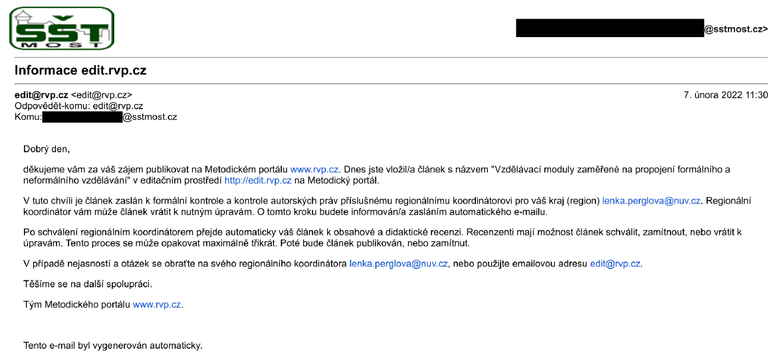
Obrázek: Doklad o provedení nabídky ke zveřejnění programu

8 Zdroje obrázků
Elektrotechnika. Dostupný pod licencí Creative Commons CC0 na adrese https://pixabay.com/cs/photos/deska-elektronika-po%C4%8D%C3%ADta%C4%8De-453758/
Moderní dům. Dostupný pod licencí Creative Commons CC0 na adrese https://pixabay.com/cs/photos/modern%C3%AD-d%C5%AFm-design-architektura-5556075/
Provozní elektrotechnika. Dostupný pod licencí Creative Commons CC0 na adrese https://pixabay.com/cs/photos/elektrick%C3%A9-kabel%C3%A1%C5%BE-elektrik-dr%C3%A1t-4198293/
Mechanik. Dostupný pod licencí Creative Commons CC0 na adrese https://pixabay.com/cs/photos/maz%C3%A1nek-genius-%C5%BElut%C3%A1-hra%C4%8Dka-5159519/
3D tisk. Dostupný pod licencí Creative Commons CC0 na adrese https://pixabay.com/cs/photos/3d-tisk%C3%A1rna-tisk-technologie-791205/
Šroubovák. Dostupný pod licencí Creative Commons CC0 na adrese Moderní dům. Dostupný pod licencí Creative Commons CC0 na adrese https://pixabay.com/cs/photos/%C5%A1roubov%C3%A1k-n%C3%A1stroj-plavidlo-708177/
Technický výkres. Dostupný pod licencí Creative Commons CC0 na adrese https://pixabay.com/cs/photos/%C4%8Dtvere%C4%8Dkovan%C3%BD-pap%C3%ADr-technick%C3%A9-v%C3%BDkres-5090067/
Žárovka. Dostupný pod licencí Creative Commons CC0 na adrese https://pixabay.com/cs/photos/%C5%BE%C3%A1rovky-zvolena-%C5%BE%C3%A1rovka-sv%C4%9Btlo-1875384/
Elektřina. Dostupný pod licencí Creative Commons CC0 na adrese https://pixabay.com/cs/photos/elektrik%C3%A1%C5%99-power-elekt%C5%99ina-1080573/
Plazmová koule. Dostupný pod licencí Creative Commons CC0 na adrese https://pixabay.com/cs/photos/plazma-koule-plazma-plazmov%C3%A1-lampa-172948/

Obrázky bez uvedeného zdroje byly vytvořeny příjemcem.

